RESUMO ESTUDO PROGRAMAÇÃO EM JAVA

ÍNDICE - (* - reorganizar)

01) - Paradigmas de Programação
*01-1) - POO - Programação Orientada a Objetos
*01-2) - Construtor - (livro JAVA COMO PROGRAMAR Ed.10)
03) - Variáveis e Constantes
03.1) - Arrays (Vetores e Matriz)
03.2) - Collections
1 - Set
2 - List
3 - Map
4 - Queue
5 - Stack
04) - Métodos
05) - Encapsulamento
06) - Wrapper Classes Boxing e Unboxing
07) - Loop for Aprimorado (Laço ‘for each’)
08) - ArrayList
09) - API - Application Programming Interface JAVA
10) - Herança
1 - Níveis de Acesso
2 - UpCasting e DownCastig
3 - Sobreposição ou sobrescrita
4 - Palavra reservada Super
5 - Palavra chave Final em Classes e Métodos
11) - String.format
12) - Trabalhando com Datas e hora
1) - Conceitos importantes
2) - Quando usar?
3) - Timezone (fuso horário)
4) - Padrão ISSO 8601
5) - Operações importantes com data-hora
6) -
7) - Formatação de Datas
13) - GUI - Graphic User Interface
14) - Método toString
15) - Classe Enumeração e Composição
16) - Classe StringBuilder
17) - Polimorfismo
18) - Classes Abstratas
19) - Métodos Abstratos
20) - Métodos Vários
21) - Tratamento de Exceções
1 - Estrutura try - catch
2 - Método printStackTrace() - Pilha de chamadas de métodos
3 - Bloco finally
22) - Classes Várias
1 - Classe File
2 - Classe Scanner
3 - Classe IOException
4 - Classe FileReader
5 - Classe BufferedReader
6 - Bloco try-with-resources
7 - FileWriter e BufferedWriter
8 - Manipulando pastas com File
9 - Informações do caminho do arquivo
10 - Classe SimpleDateFormat

23) - Interface
1 - Inversão de controle
2 - Injeção de dependência
3 - Herança vs Interface
4 - Herança múltipla e o problema do diamante
5 - Interface Comparable
6 - Default methods ou métodos padrão
24) - Generics, Set e Maps
1 - Generics
25 - Programação Funcional e Expressões Lambda
1 - Cálculo Lambda
2 - Expressão lambda
3 - Interface funcional Predicate
4 - Interface funcional Consumer
5 - Interface funcional Function
6 - Stream
26) - JDBC - Java Database Connectivity
26.1) - API JDBC - Biblioteca padrão do Java para acesso a dados
(Anotações baseadas nas aulas do Prof. Nélio Alves)
26.2) - Algebra Relacional e SQL
(Anotações baseadas nas aulas do Prof. Nélio Alves)
26.3) - Fazer a Conexão com um Database MySQL usando a API do JDBC
(Anotações baseadas nas aulas do Prof. Nélio Alves)
26.4) - Recuperando registros de um Database com a API do JDBC
(Anotações baseadas nas aulas do Prof. Nélio Alves)
26.5) - Inserindo registros no Database com a API do JDBC
(Anotações baseadas nas aulas do Prof. Nélio Alves)
26.6) - Atualizando registros no Database com a API do JDBC
(Anotações baseadas nas aulas do Prof. Nélio Alves)
26.7) - Deletando registros no Database com a API do JDBC
(Anotações baseadas nas aulas do Prof. Nélio Alves)
26.8) - Transação segura com a API do JDBC
(Anotações baseadas nas aulas do Prof. Nélio Alves)
26.9) - Resumo Comandos Relacionados com o JDBC
(Anotações baseadas nas aulas do Prof. Leonardo Leitão)
26.10) - Criar uma conexão com banco de dados MySQL
(Anotações baseadas nas aulas do Prof. Leonardo Leitão)
26.11) - Criar um banco de dados no MySQL
(Anotações baseadas nas aulas do Prof. Leonardo Leitão)
26.12) - Criar uma classe Factory específica para a Conexao
(Anotações baseadas nas aulas do Prof. Leonardo Leitão)
26.13) - Criar uma uma tabela no MySQL
(Anotações baseadas nas aulas do Prof. Leonardo Leitão)
26.14) - Inserir registro na tabela
(Anotações baseadas nas aulas do Prof. Leonardo Leitão)
26.15) - Consulta todos os registros da tabela
(Anotações baseadas nas aulas do Prof. Leonardo Leitão)
26.16) - Consulta parcial de registros
(Anotações baseadas nas aulas do Prof. Leonardo Leitão)
26.17) - Atualiza registro no banco de dados
(Anotações baseadas nas aulas do Prof. Leonardo Leitão)
26.18) - Deleta registro no banco de dados
(Anotações baseadas nas aulas do Prof. Leonardo Leitão)
26.19) - Padrão de projeto DAO - Data Access Object - (Objeto de Acesso a Dados)
(Anotações baseadas nas aulas do Prof. Nélio Alves)
26.20) - Framework JPA - Java Persistence API - (API Java Persistência)
(Anotações baseadas nas aulas do Prof. Nélio Alves)

100) - Bônus Git e Github
1) - Configurar chave SSH para o Github
2) - Comandos no terminal Git Bash
3) - Passo a passo: salvar primeira versão de um projeto no Github
4) - Passo a passo: salvar uma nova versão do projeto no Github
5) - Passo a passo: clonar/modificar projeto de um repositório remoto que você tem permissão para alterar
6) - Arquivo .gitignore
7) - O que fazer quando abre o editor VIM
8) - Como resolver push rejeito por históricos diferentes
9) - Resolvendo pull com conflito
10) - Como sobrescrever um histórico no Github
11) - Como apontar o projeto para outro repositório remoto no Github

101) - Tópicos a pesquisar (citados em livros mas não apresentados)

102) - Dicas configuração IDEs

1 - Crtl + Shift + L = Abre janela contendo todos os atalhos no eclipse.
2 - Crtl + Shift + F = Indentar o código.
3 - Crtl + Shift + O = Fazer importações.

4 - Window => Preferences => General => Editors => Text Editors
=> acessar a caixa de Show code minings for problem annotations e escolher Errors only

5 - Window => Preferences => General => Editors => Text Editors
=> no Box escolher Background color p/ definir cor de fundo da janela de código

6 - Window => Preferences => General => Apereance => Color & Font => View & Editor Folders
=> Tree and Table font for View => Aumenta/diminui a fonte da janela dos projetos na lateral esquerda

7 - Window => Preferences => General => Editors => Text Editors => Annotations => Ocurrences
=> Evidencia ocorrências de palavras iguais no código

8 - Window => Preferences => General => Editors => Text Editors => Annotations
=> Em Partial Coverage escolher a cor e como a anotação deve ser assinalada (Box, Highlighted, etc.)

9 - Window => Preferences => Java => Editor => Syntax Coloring => janela Element => Annotations
=> Pode-se mudar a cor das anotações tipo ‘Override’.

10 - Window => Preferences => Appearence => Colors and Fonts => Basic => Text Font => Edit
=> Configura tamanho da fonte do console.

01) - Paradigmas de Programação

- Os paradigmas de programação são formas que foram criadas de como estruturar o pensamento e as ideias do mundo real e transformar isso em linguagem de programação.

1 - Programação NÃO Estruturada (de código único)
- Usava o comando GoTo que dentro de um código único desviava a execução para outros trechos do código e depois voltava para a linha imediatamente abaixo. Era popularmente chamada de programação macarrônica cuja manutenção era muito confusa e difícil. Abria uma possibilidade enorme para se cometer erros e gerar bugs.

- NOTA: É interessante observar que o Java tem na sua estrutura de códigos o GoTo como palavra reservada, de modo a coibir seu uso, pois não pode ser utilizada dentro da linguagem, tal foi o trauma causado pelo uso deste comando.

2 - Programação Procedural Estruturada
- O paradigma baseado em procedimentos é basicamente feito com o uso de Funções (Métodos), ou seja, o foco está nas Funções (Métodos) que alteram e manipulam os dados para a aplicação funcionar.
- Funções ou Métodos são blocos de códigos independentes devidamente identificados por um nome cuja manutenção é muito mais fácil.

- A Programação Procedural surgiu, em muito, baseada nas contribuições do falecido cientista holandês da computação Edsger W. Dijkstra (pronuncia-se: Edisguer Vei Deguistra) (inclusive condenando o uso do GoTo), nas áreas de desenvolvimento de algoritmos e programas, linguagens de programação, sistemas operacionais e processamento distribuído.

3 - Programação Funcional
- É um paradigma também baseado em funções (porém com outros princípios tipo imutabilidade, composição de funções, etc.) e que se dá muito bem com processamentos paralelos, fazendo uso massivo da tecnologia de processadores com múltiplos núcleos. (No Java é utilizada basicamente na parte de Funções Lâmbdas)

4 - Programação Orientada a Objetos
- Tem o foco nos dados que são os objetos, os quais são definidos pela classe, ou seja, a classe define o tipo dos dados os quais possuem Atributos (Características) e Comportamentos (Métodos ou Funções).

- Fazendo um comparativo entre os paradigmas Procedural e Orientação a Objeto, temos:

- Procedural formatarData(nascimento); - A Função ou Método altera um dado fornecido. Por exemplo para formatar uma data era fornecido um determinado valor contendo dia/mês/ano que seria uma string, ou seja, no Procedural o ator principal é a Função ou Método.

- Orientação a Objeto nascimento.formatarData(); - O objeto que é a data é que é o ator principal, pois tem um comportamento dentro dele que é a Função ou Método.

1-1) - POO - Programação Orientada a Objetos

1 - Estrutura Java-Poo - Um programa Java nada mais é do que uma pilha de classes interrelacionadas.

2 - Conceitos chave de POO
- Classes - Quando você vai projetar uma classe, pense nos objetos que serão criados com esse tipo de classe e considere: - as coisas que o objeto conhece são os Atributos ou Variáveis de instância (estado do objeto).
- as coisas que o objeto faz são os Métodos (comportamento do objeto).
- Objetos
- Métodos
- Sobreposição de métodos
- Herança
- Polimorfismo

3 - Código de Teste - O conceito de escrever o código de teste primeiro é uma das práticas da XP - Extreme Programming e ela pode tornar mais fácil e rápido a criação do seu código.

4 - Classe Abstrata - É aquela que possui métodos abstratos e não pode virar um objeto. Serve somente para efeito de herança.
- Uma classe Abstrata significa que ela deve ser estendida

5 - Membros Estáticos
- Também chamados membros de classe. Em oposição a membros e instância
- São membros que fazem sentido independentemente de objetos. Não precisam de objeto para serem chamados. São chamados a partir do próprio nome da classe.
- Aplicações comuns:
- Classes utilitárias
- Declaração de constantes
- Uma classe que possui somente membros estáticos, pode ser uma classe estática também. Esta classe não poderá ser instanciada.

- Veja exemplos de código nos Projetos: D:\eclipse-workspace\course_72_MembrosEstaticos
package application;
import java.util.Scanner;
import util.Calculador;
public class Program_72 {
public static void main(String[] args) {
Scanner sc = new Scanner(System.in);
//================================================================= System.out.print("Digite valor do raio: ");
double radius = sc.nextDouble();
System.out.println();
double c = Calculador.circumference(radius);
double v = Calculador.volume(radius);
//===============================================================
System.out.printf("Circumferencia = %.2f%n\n", c);
System.out.printf("Volume = %.2f%n\n", v);
System.out.printf("PI value = %.2f%n", Calculador.PI);
}
}

package util;
public class Calculador {
public static final double PI = 3.14159;
//=================================================================
public static double circumference(double radius) {
return 2.0 * PI * radius;
}
//================================================================
public static double volume(double radius) {
return 4.0 * PI * radius * radius * radius / 3.0;
}
}

6 - Palavra chave this
- Permite que se use o mesmo nome que é dado a um atributo de classe para identificar um argumento de um método. É uma referência para o próprio objeto.
- Usos comuns:
- Diferenciar atributos de variáveis locais.
- Passar o próprio objeto como argumento na chamada de um método ou construtor.
- Exemplo:
public class Produto {
public String nome;
public double preco;
public int qtde;
//Construtor
public Produto(String nome, double preco, int qtde) {
this.nome = nome;
this.preco = preco;
this.qtde = qtde;
}
}

7 - Sobrecarga
- É um recurso que uma classe possui para oferecer mais de uma operação com o mesmo nome, porém com diferentes listas de parâmetros.

8 - Modificadores de Acesso
- private: o membro só pode ser acessado na própria classe
- Sem modificador de acesso (nada): o membro só pode ser acessado nas classes do mesmo pacote
- protected: o membro só pode ser acessado no mesmo pacote, bem como em subclasses de pacotes diferentes
- public: o membro é acessado por todas classes (a menos que ele resida em um módulo diferente que não exporte o pacote onde ele está)
- Ver link: https://docs.oracle.com/javase/tutorial/java/javaOO/accesscontrol.html

https://stackoverflow.com/questions/215497/in-java-difference-between-package-private-public-protected-and-private

9 - Tipos referência vs. tipos valor

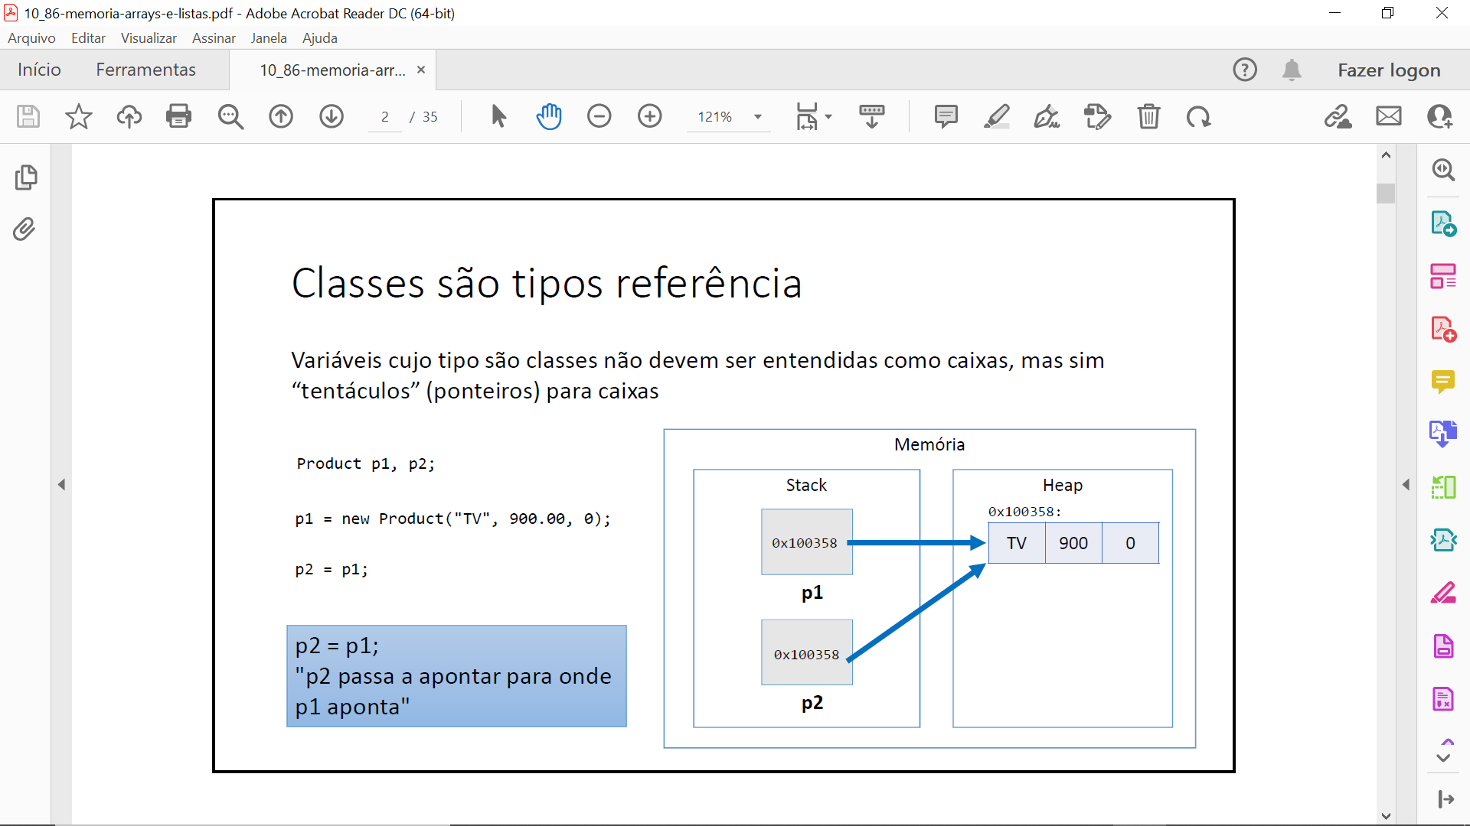

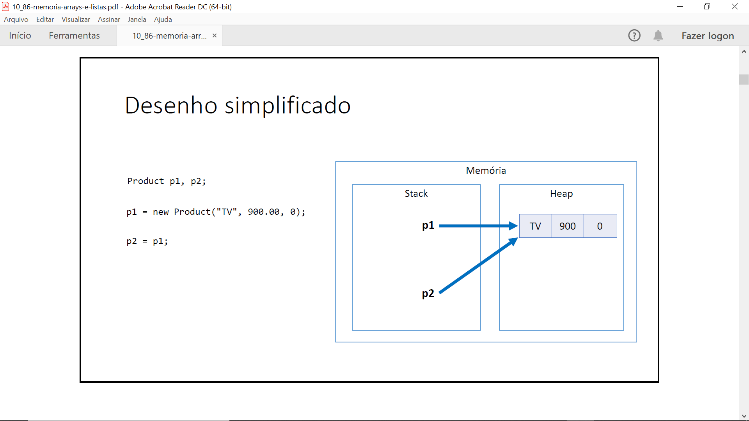

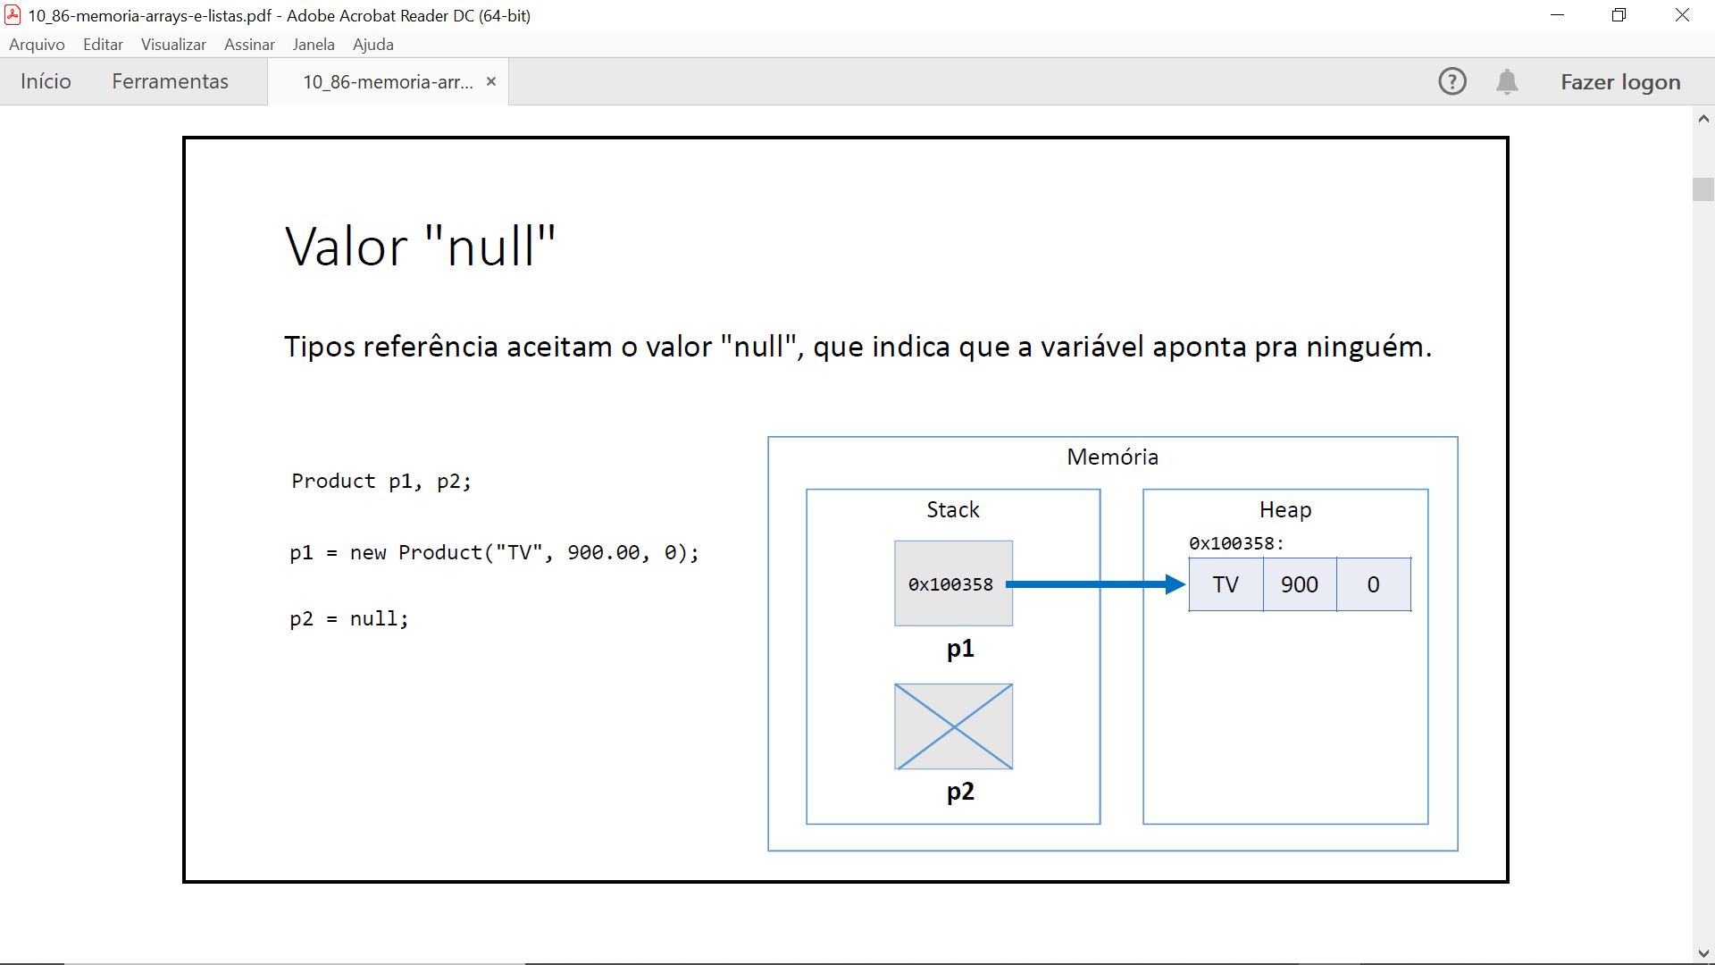

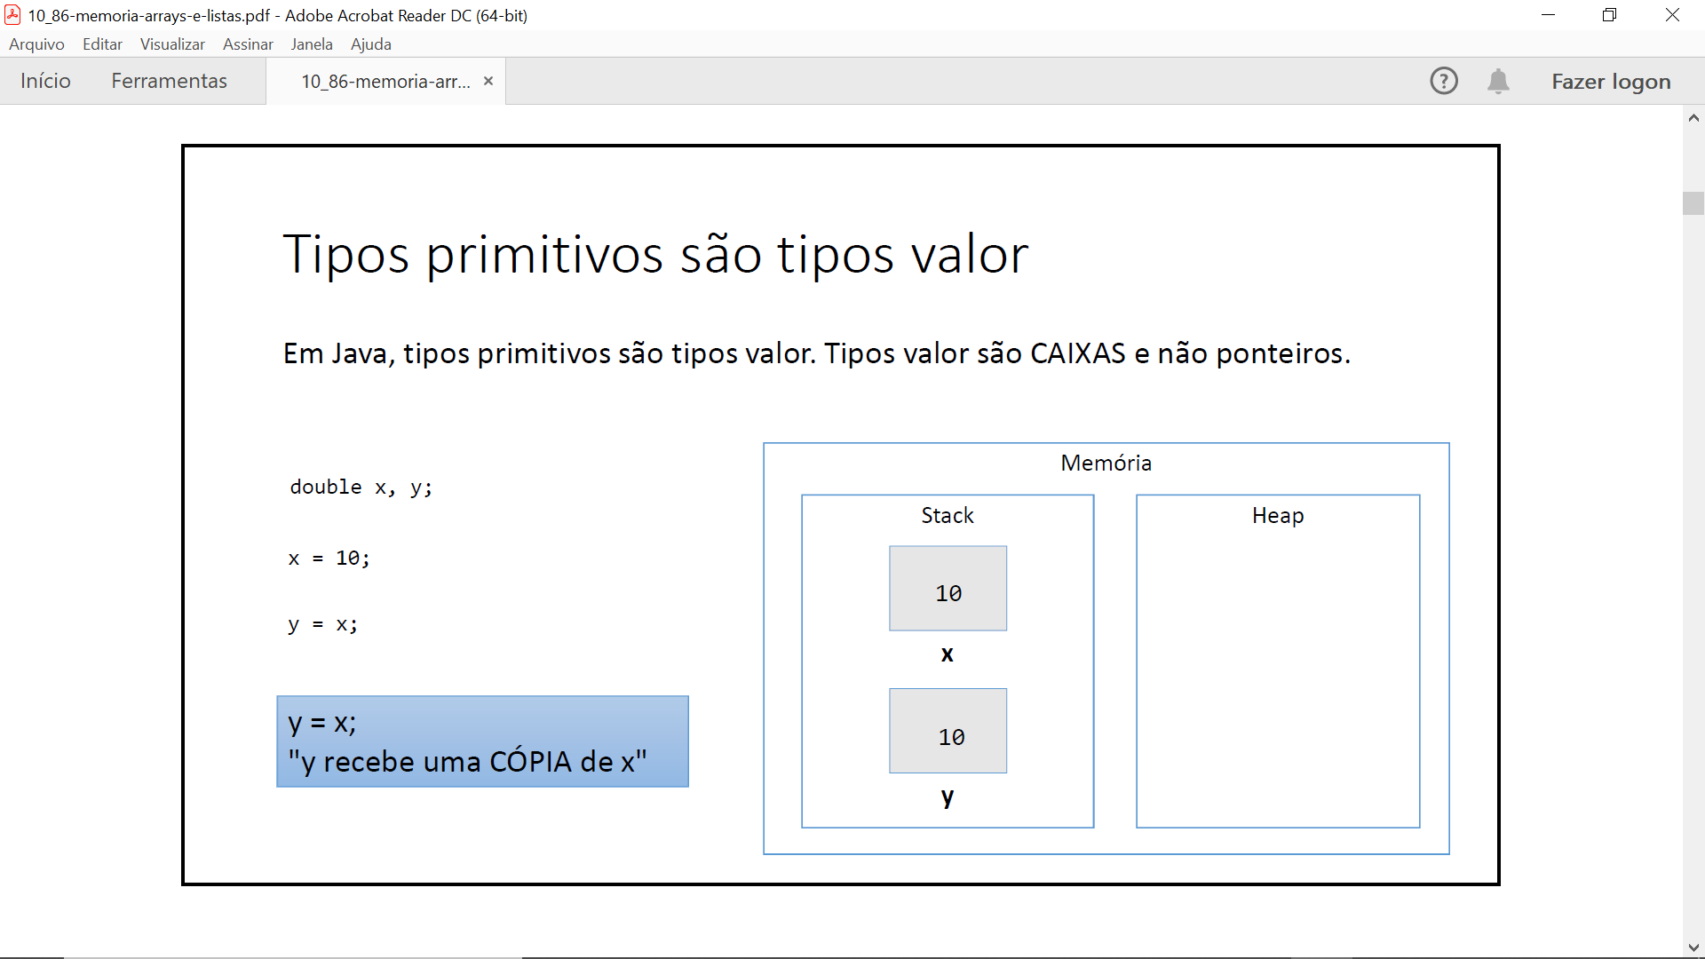

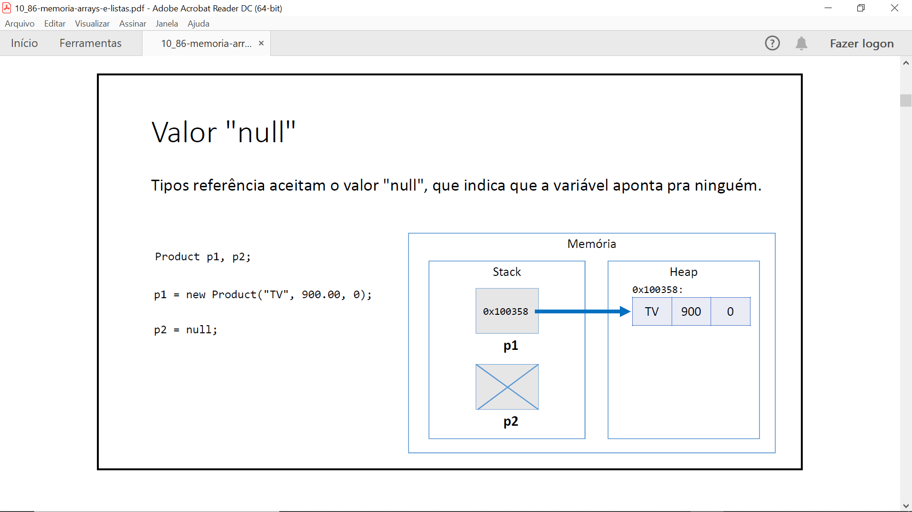

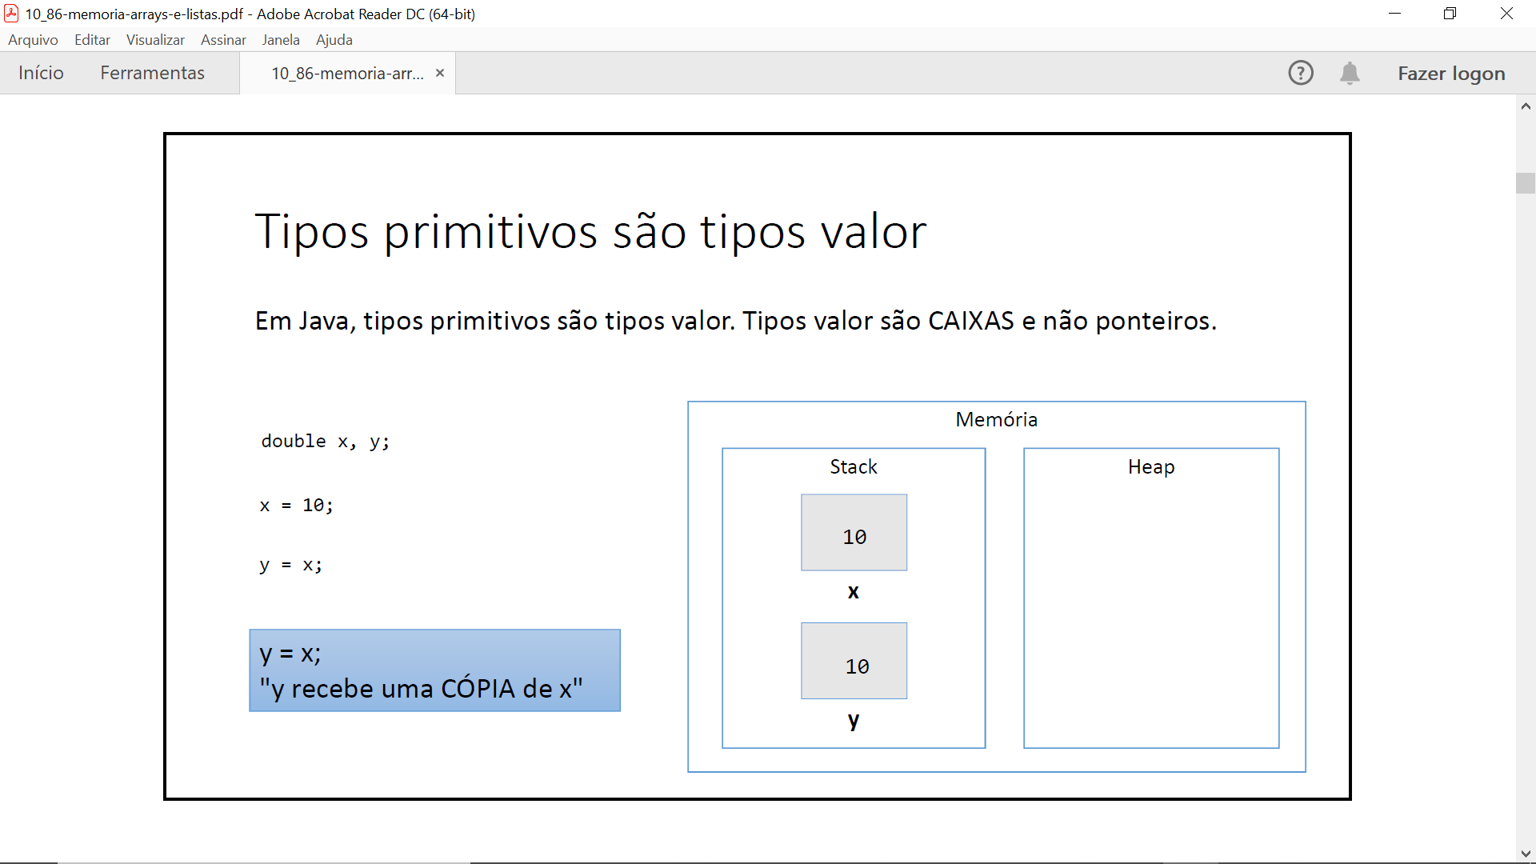

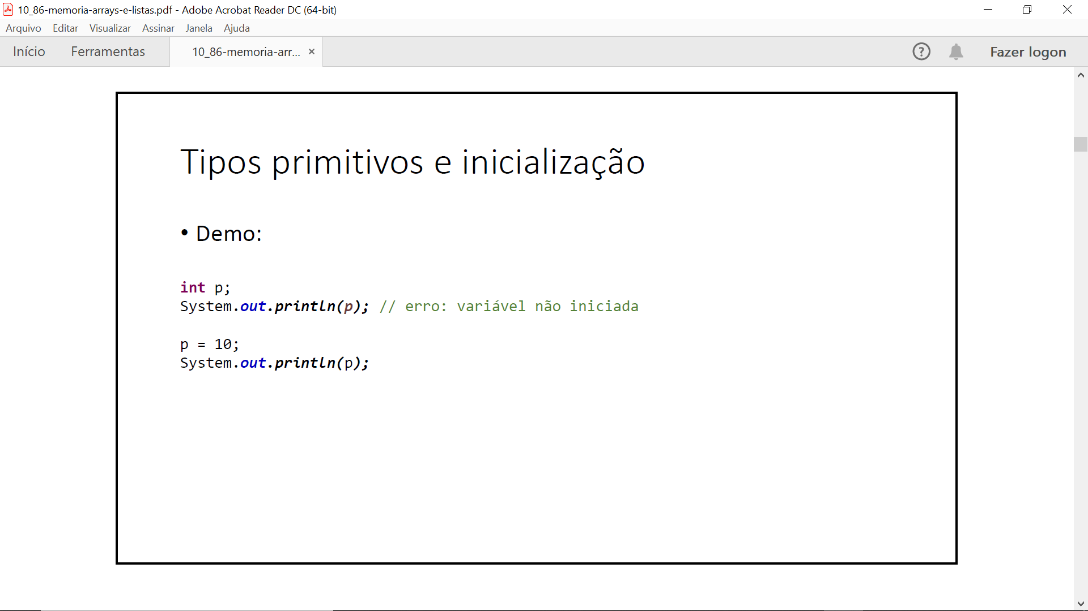

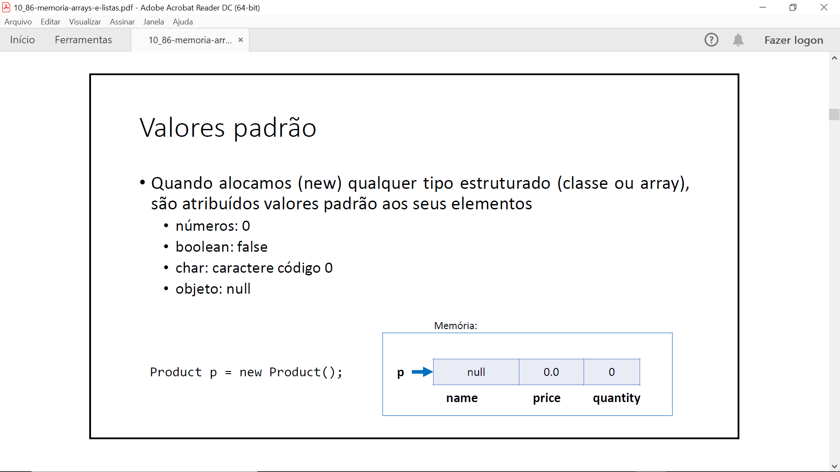

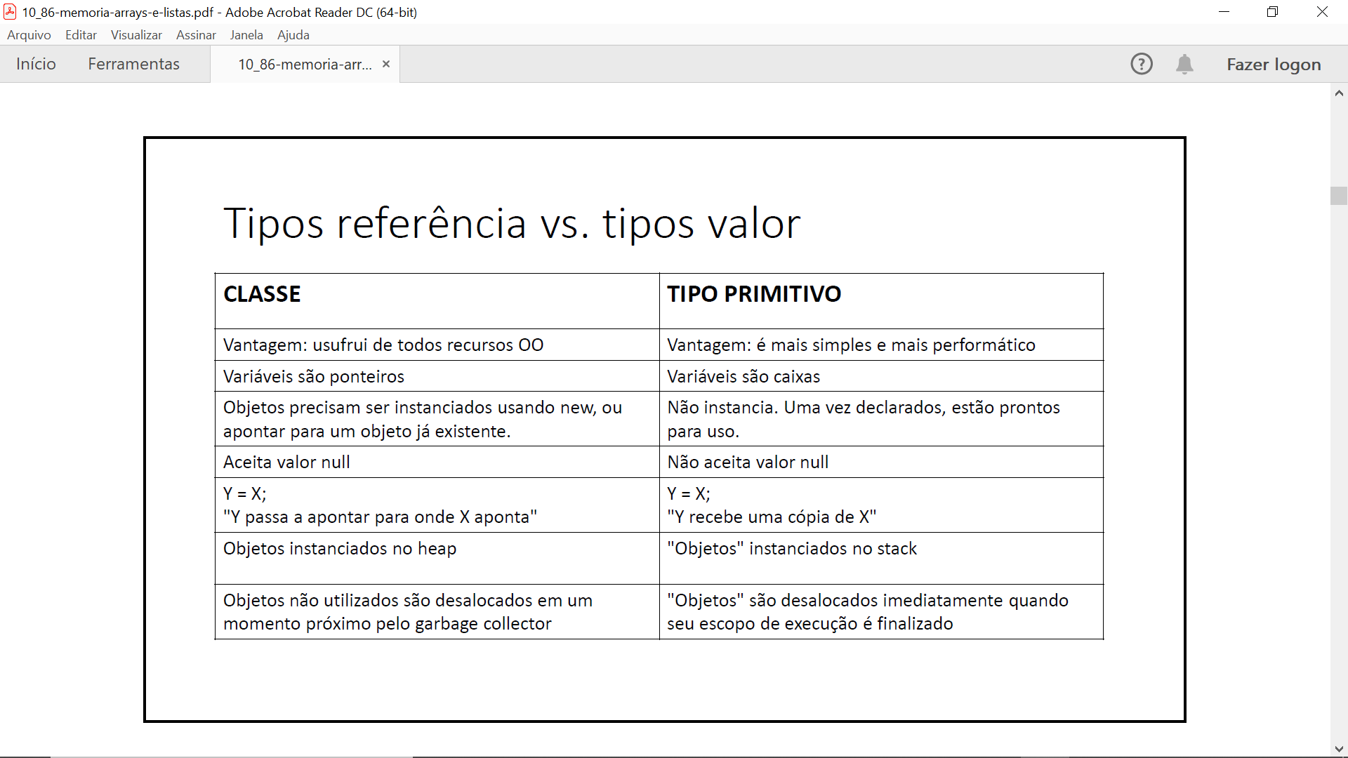

10 - Desalocação de memória - (garbage collector e escopo local)

- Garbage collector - É um processo que automatiza o gerenciamento de memória de um programa em execução O garbage collector monitora os objetos alocados dinamicamente pelo programa (no heap), desalocando aqueles que não estão mais sendo utilizados.

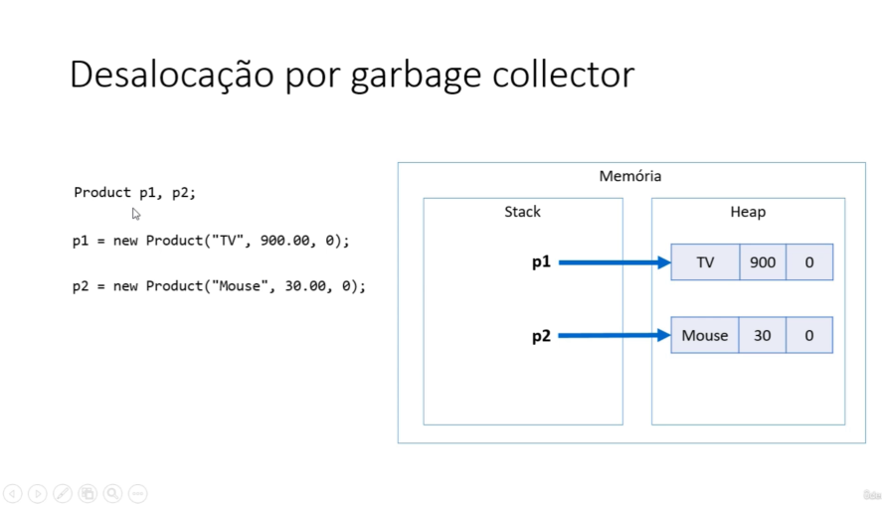

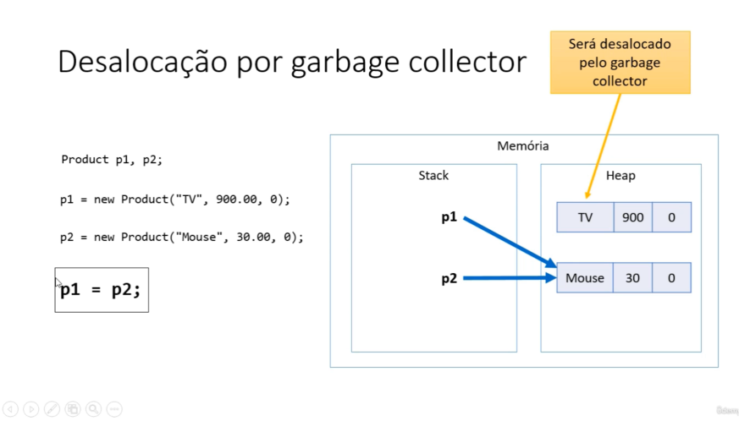

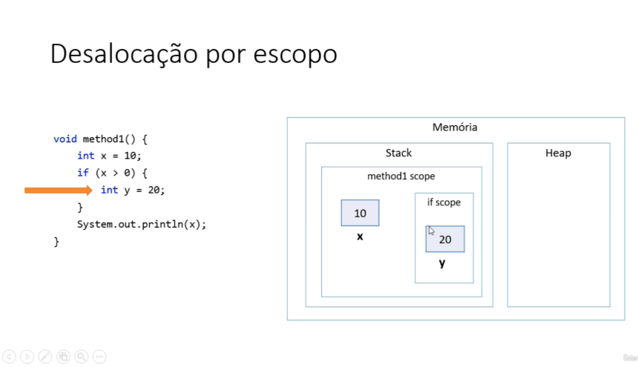

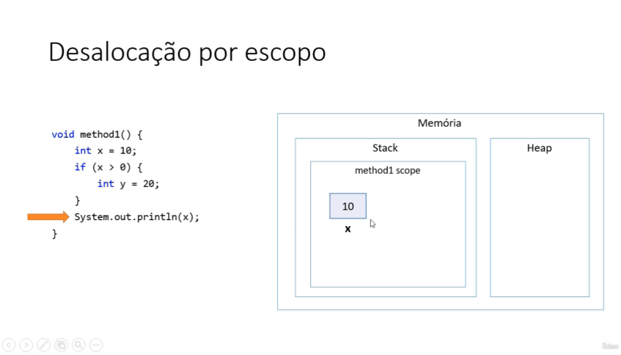

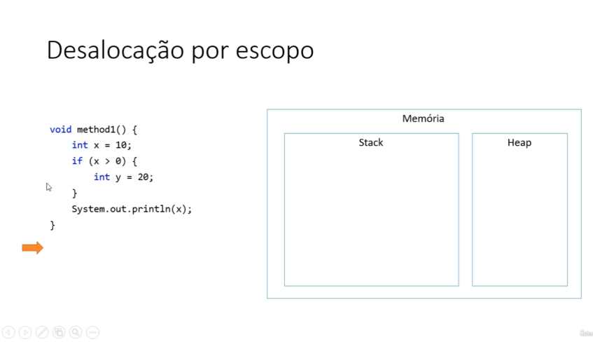

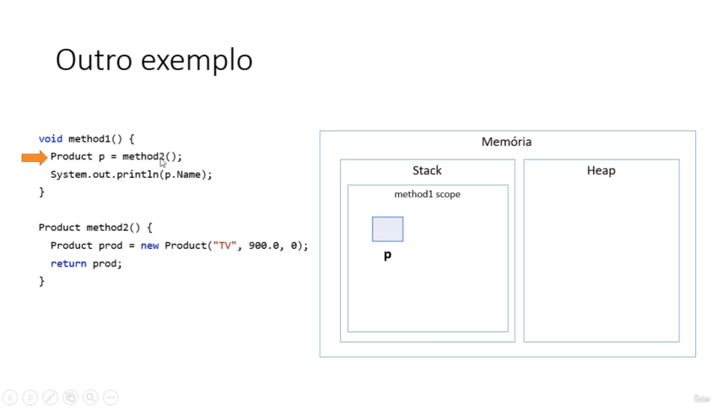

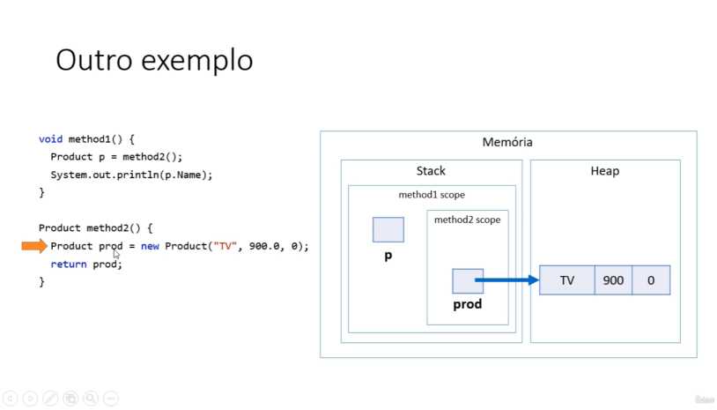

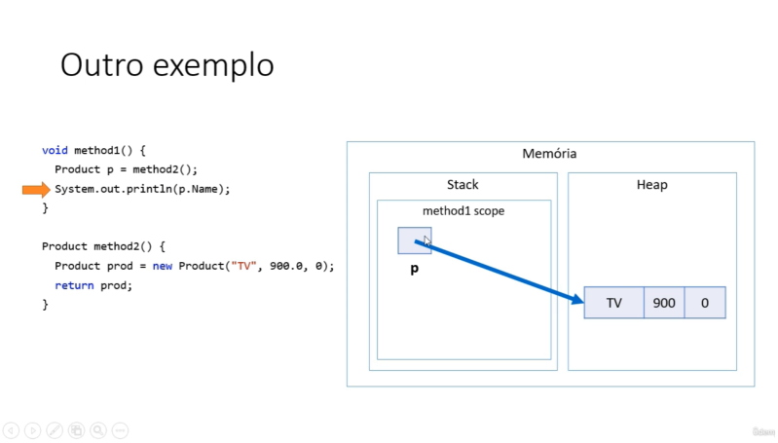

- Resumo
- Objetos alocados dinamicamente, quando não possuem mais referência para eles, serão desalocados pelo garbage collector.
- Variáveis locais são desalocadas imediatamente assim que seu escopo local sai de execução.

11 - Debug

- 1) - Primeiro é preciso inserir um Breakpoint na linha onde se deseja começar o debug.
- 2) - Clicar F11 para iniciar a execução no modo debug.
- 3) - Clicar em F6 para executar cada linha de código. O F5 também tem o mesmo efeito, porém entra em cada um dos eventuais métodos que são chamados pelo programa.

1-2) - Construtor (livro JAVA COMO PROGRAMAR Ed.10)

1 - Construtor
- É semelhante a um método, mas que é chamado automaticamente pelo operador new para inicializar as variáveis de instância de um objeto da Classe quando este é criado.

- Os construtores não são herdados, então uma subclasse não herda o construtor da superclasse Object. Mas os construtores de uma superclasse continuam disponíveis para serem chamados pelas subclasses.

- De fato, o Java requer que a primeira tarefa de qualquer construtor de subclasse seja chamar o construtor de sua superclasse direta, explícita ou implicitamente (se nenhuma chamada de construtor for especificada), para assegurar que as variáveis de instância herdadas da superclasse inicializem adequadamente.

- Na sintaxe de chamada de construtor de superclasse usa-se a palavra-chave super seguida por um par de parênteses contendo os argumentos que serão usados para inicializar as variáveis de instância, ex.:

- super (primeiroNome, segundoNome, totalVendas, taxaComissão);

- Construtor é uma operação especial da classe, que executa no momento dainstanciação do objeto
- Usos comuns:
- Iniciar valores dos atributos
- Permitir ou obrigar que o objeto receba dados / dependências no momento de sua instanciação (injeção de dependência)
- Se um construtor customizado não for especificado, a classe disponibiliza o construtor padrão:
- Product p = new Product();
- É possível especificar mais de um construtor na mesma classe (sobrecarga

2 - Construtores e Métodos
- Uma diferença importante entre construtores e métodos é que os construtores não podem retornar valores, portanto, não podem especificar um tipo de retorno (nem mesmo void). Normalmente, os construtores são declarados public — mais adiante no livro explicaremos quando usar construtores private.

3 - Chamada de Construtor - O Java requer uma chamada de construtor para cada objeto que é criado, então esse é o ponto ideal para inicializar variáveis de instância de um objeto.

4 - Nomear um Construtor
- Um construtor deve ter o mesmo nome da classe em que está especificado.

5 - O que Evitar
- Embora seja possível, não chame métodos a partir de construtores. Este aspecto está explicado no Capítulo 10, Programação orientada a objetos do livro Java Como Programar Ed.10: polimorfismo e interfaces.

6 - Declaração de Construtores
- Os Construtores podem ser Implícitos ou Explícitos:

- Implícitos - significa que se você não declarar um Construtor ele será criado pela compilador. Por exemplo na criação do objeto: ContaBanco minhaConta = new ContaBanco (); foi usado a palavra chave new para criar um objeto ContaBanco. Os parênteses vazios depois de “new ContaBanco” indicam uma chamada para o construtor padrão da classe — em qualquer classe que não declare explicitamente um construtor, o compilador fornece um tipo padrão (que sempre não tem parâmetros). Quando uma classe tem somente o construtor padrão, as variáveis de instância da classe são inicializadas de acordo com seus valores padrões.

- Explícito - significa que você pode criar seu próprio Construtor dentro da Classe para inicializar as variáveis de instância (atributos) da Classe. Se você declarar um construtor para uma classe, o compilador não criará um construtor padrão para ela.

7 - Construtores na UML - O diagrama de classe UML da Figura 3.7 modela a classe Account da Figura 3.5, que tem um construtor com um parâmetro name de String. Assim como as operações, a UML modela construtores no terceiro compartimento de um diagrama de classe. Para distinguir entre um construtor e as operações de uma classe, a UML requer que a palavra “constructor” seja colocada entre aspas francesas «construtor» antes do nome do construtor. É habitual listar construtores antes de outras operações no terceiro compartimento.

3) - Variáveis e Constantes

1 - Áreas de Memória - O Java tem duas áreas de memória que é preciso conhecer: a PILHA e o HEAP.
- PILHA - Todas as variáveis locais são variáveis declaradas dentro de um método ou declaradas como parâmetro de um método, e residem na PILHA, no ponteiro correspondente ao método onde foram declaradas, inclusive as variáveis de referência de objeto quando são declaradas como variável local dentro de um método.
- HEAP - As variáveis de instância são declaradas dentro de uma classe e fora de qualquer método. Todos os objetos residem no HEAP, independentemente de a referência ser uma variável local ou de instância.

2 - Tipo e Nome - Variáveis precisam ter um tipo e um nome.
3 - Versões de Variáveis - Existem 02 versões e variáveis: primitivas e de referência.

4 - Tabela - Tipos de Variáveis:

Item | Família | Tipo  Primitivo | Classe  Invólucro (Wrapper) | Tamanho | Armazenamento
1 | Lógico | boolean | Boolean | 1 bit | true
2 | Literal | char | Character | 8 bits | A'
3 | Literal | - | String | 8 bits | "Java"  (armazenam textos e números como texto e observe que na sintaxe o 'S' de String é maiúculo)
4 | Inteiro | byte | Byte | 8 bits | -128 até +127
5 | Inteiro | short | Short | 16 bits | -32768 até +32767
6 | Inteiro | int | Integer | 32 bits | -2.147.483.648 até <==> +2.147.483.647
7 | Inteiro | long | Long | 64 bits | -9.223.372.036.854.775.808 até +9.223.372.036.854.775.807
8 | Real | float | Float | 32 bits | Armazena ns. com precisão decimal de até 07 casas depois do ponto.  (A sintaxe exige que se coloque a letra 'f' no final do número.)
9 | Real | double | Double | 64 bits | Armazena ns. com precisão decimal de até 15 casas depois do ponto.  (A sintaxe NÃO exige letra no final do número.)

5 - Inicializar Variáveis de Instância
- Caso você não inicialize uma variável de instância ela será automaticamente inicilizada para um valor padrão.

- inteiros valor padrão = 0
- ponto flutuante valor padrão = 0.0
- booleanos valor padrão = false
- referências valor padrão = null

6 - Variáveis de Instância
- Variáveis de instância são declaradas dentro de uma classe e nunca dentro de um método. Elas representam os “campos” que cada objeto individual tem (que podem ser preenchidos com valores diferentes para cada instância da classe). As variáveis de instância residem dentro do objeto a que pertencem.

7 - Variáveis Locais
- Variáveis locais são declaradas dentro de um método, inclusive como parâmetros do método.
- Elas são temporárias e só existem enquanto o método estiver na pilha, ou seja, enquanto o método não alcançar a chave de fechamento.
- Não recebem um valor padrão. Você pode declarar uma variável local sem inicializá-la, mas ao tentar usá-la receberá um erro do compilador. Portanto elas precisam ser inicializadas antes do uso.

8 - Variáveis Estáticas (static)
- As variáveis estáticas são inicializadas quando uma classe é carregada, e há duas coisas garantidas na inicialização estática (ver programa public class Cap_10_01_PlayerTestDrive do livro Use a Cabeça Java):
a) - As variáveis estáticas de uma classe são inicializadas antes de qualquer objeto da classe poder ser criado.
b) - As variáveis estáticas de uma classe são inicializadas antes de qualquer método estático da classe ser executado.

- As variáveis estáticas se não forem inicializadas recebem os valores padrão da mesma forma que as variáveis de instância, ou seja:
- int recebe: ‘0’ (zero)
- byte recebe ‘0’ (zero)
- short recebe: ‘0’ (zero)
- long recebe: ‘0’ (zero)
- double recebe: ’0.0’
- float recebe: ‘0.0’
- boolean recebe: ‘false’
- char recebe: ‘null’
- string recebe: ‘null’

- O acesso às variáveis estáticas é feito da mesma forma como se acessa um método estático, ou seja, usando o nome da classe. Exemplo: Player.playerCount - onde Player é a classe e playerCount é a variável estática.

9 - Constantes
- O valor de uma constante não pode ser alterado e ela é identificada pela palavra reservada ‘final’.

- A palavra chave final não é exclusiva para constantes, ela pode ser usada para modificar variáveis locais, variáveis de instância e até mesmo parâmetros de métodos. Em todos esses casos ela tem o mesmo significado: o valor não pode ser alterado. E você também pode usar final para impedir que alguém sobreponha um método ou crie uma subclasse.

- Por convenção as constantes são nomeadas com letras MAIÚSCULAS.
- Ex.: double final TX_COMISSÃO = 3.5.

- Uma constante pode também ser definida como ‘estática’.
- Ex.: public static double final TX_COMISSAO = 3.5.

- Uma constante pode ser inicializada de dois modos:
- Atribuindo um valor quando ela é declada como mostrado no exemplo acima ou dentro de um bloco estático.
- Ex.: public class IndiceAumento{
public static final double TX_COMISSAO;
static { TX_COMISSAO = 3.5;
}
}

3.1) - Arrays (Vetor e Matriz)

- Vetor e Matriz - significa um arranjo (Array) de dados organizados em um vetor (unidimensional) ou em uma matriz de linhas e colunas (multidimensional) que pode armazenar vários vários dados, ao contrário da variável simples que pode armazenar somente um dado por variável.

- Para diferenciar a declaração de um Vetor/Matriz de uma variável simples é preciso inserir colchetes ‘[ ]’ após o tipo ou o nome que o identifica.

- Em programação, "Vetor" é o nome dado a arranjos unidimensionais
- Em programação, "Matriz" é o nome dado a arranjos multidimensionais

- Arranjo (Vetor/Matriz) é uma estrutura de dados:
- Homogênea (dados do mesmo tipo)
- Ordenada (elementos acessados por meio de posições)
- Alocada de uma vez só, em um bloco contíguo de memória
- Vantagens:
- Acesso imediato aos elementos pela sua posição
- Desvantagens:
- Tamanho fixo
- Dificuldade para se realizar inserções e deleções

1) - Caracteristicas de Vetor/Matriz
- Estático - Array é uma estrutura de dados estática, ou seja, possui tamanho fixo onde não se pode acrescentar novos elementos. O tamanho de um array é definido no momento em que ele é criado.
- Homogêneo - Possui um tipo de dados espécifico (int, String, double, Integer, Double, etc).
- É um objeto - Ou seja, possui atributos e comportamentos associados ao Array.

2) - Como declarar um Vetor
- Exemplo: String[] nomes = new String[6];
nomes[3] = "Carlos";
nomes[0] = "William";
int[] num = new int[5];
num[0] = 10;
num[4] = 8;

String[] nomes2 = {“Maria”, “Bob”, “Alex”};
int[] num2 = {3, 4, 5, 6};

2) - Como declarar uma Matriz
- Exemplo de como Instancir uma matriz bidimensional com 3 linhas e 3 colunas(n).:
- int [][] mat = new int[n][n]; => declara uma matriz bidimensional (dois abre/fecha colchetes)

- Esquema de como fica na memória uma matriz bidimensional declarada:
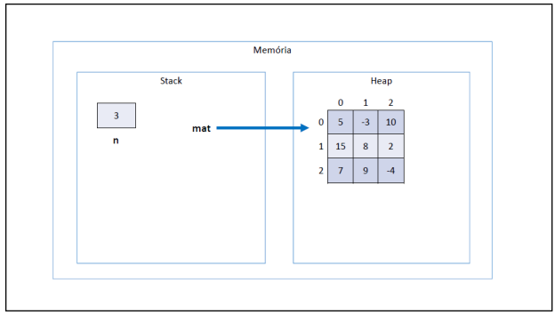

2) - Programa Exemplo de Matriz
//PROJETO: aula_103_Matrizes
package application;
import java.util.Scanner;
public class Program_103 {
public static void main(String[] args) {

//PARTE-01 - Define a dimensão da Matriz==================================================
Scanner sc = new Scanner(System.in);
System.out.print("Digite a dimensão da matriz: ");
int n = sc.nextInt();
System.out.println("-------------------------------------");

//PARTE-02 - Instancia a Matriz=========================================================
// Instancia uma matriz bidimensional com 3 linhas e 3 colunas(n).
int[][] mat = new int[n][n];

//PARTE-03 - Preenche os valores da =====================================================
System.out.println("Digite valores separados por espaço:");
for (int i = 0; i < mat.length; i++) {
for (int j = 0; j < mat[i].length; j++) {
// System.out.print("Digite valor da posição " + i + "/" + j + " = ");
mat[i][j] = sc.nextInt();
}
}

//PARTE-04 - Define e exibe valores da diagonal principal da Matriz===============================
System.out.println("-------------------------------------");
System.out.print("Valores da diagonal principal: ");
for (int i = 0; i < mat.length; i++) {
System.out.print(mat[i][i] + " ");
}

//PARTE-05 - Conta e exibe a qtde de números negativos da Matriz================================
System.out.println("\n-------------------------------------");
int conta = 0;
for (int i = 0; i < mat.length; i++) {
for (int j = 0; j < mat[i].length; j++) {
if (mat[i][j] < 0) {
conta++;
}
}
}
System.out.println("Qtde valores negativos = " + conta);
sc.close();
}
}
====================================================================

//PROJETO: aula_104_Matrizes_Exerc_Fixacao
package application;
import java.util.Scanner;
public class Program_104 {
public static void main(String[] args) {

//PARTE-01 - Define a dimensão da Matriz==================================================
Scanner sc = new Scanner(System.in);
System.out.print("Digite a dimensão da matriz: ");
int qtLin = sc.nextInt();
int qtCol = sc.nextInt();
System.out.println("------------------------------------");

//PARTE-02 - Instancia a Matriz=========================================================
// Instancia uma matriz bidimensional com 3 linhas e 4 colunas(n).
int[][] matriz = new int[qtLin][qtCol];

//PARTE-03 - Lê os valores digitados da Matriz===============================================
System.out.println("Digite valores separados por espaço:");
for (int lin = 0; lin < matriz.length; lin++) {
System.out.println("Linha: " + lin);
for (int col = 0; col < matriz[lin].length; col++) {
matriz[lin][col] = sc.nextInt();
}
}
System.out.println("------------------------------------");

//PARTE-04 - Exibe a Matriz no console===================================================
System.out.println("Valores da matriz:");
for (int lin = 0; lin < matriz.length; lin++) {
for (int col = 0; col < matriz[lin].length; col++) {
System.out.print(matriz[lin][col] + " | ");
}
System.out.println();
for (int col = 0; col < matriz[lin].length * 3.5; col++) {
System.out.print("-");
}
System.out.println();
}

//PARTE-05 - Escolhe um dos valores da Matriz==============================================
System.out.print("Valor cujo entorno será identificado: ");
int vrCentral = sc.nextInt();
System.out.println("------------------------------------");

//PARTE-06 - Define os valores do entorno da Matriz==========================================
for (int lin = 0; lin < matriz.length; lin++) {
for (int col = 0; col < matriz[lin].length; col++) {
if (matriz[lin][col] == vrCentral) {
// Exibe valor e posição na tela
System.out.print("Valor central = " + vrCentral + " - Na posição: " + lin + "," + col + "\n");
// System.out.printf("%-10s%d%s%d%n","Posição: ", pLin, ",", pCol);

//PARTE-07 - Determina e exibe o número à ESQUERDA------------------------------------------------------------------- if (col > 0) {
// System.out.println("Esquerda: " + mat[i][j-1]);
System.out.printf("%-10s%d%n", "Esquerda: ", matriz[lin][col - 1]);
} else {
System.out.printf("%-10s%s%n", "Esquerda: ", "Vazio");
}

//PARTE-08 - Determina e exibe o número à DIREITA----------------------------------------------------------------------
if (col < matriz[lin].length - 1) {
// System.out.println("Direita: " + mat[i][j+1]);
System.out.printf("%-10s%d%n", "Direita: ", matriz[lin][col + 1]);
} else {
System.out.printf("%-10s%s%n", "Direita: ", "Vazio");
}

//PARTE-09 - Determina e exibe o número à ACIMA---------------------------------------------------------------------
if (lin > 0) {
// System.out.println("Acima: " + mat[i-1][j]);
System.out.printf("%-10s%d%n", "Acima: ", matriz[lin - 1][col]);
} else {
System.out.printf("%-10s%s%n", "Acima: ", "Vazio");
}

//PARTE-10 - Determina e exibe o número à ABAIXO--------------------------------------------------------------------
if (lin < matriz.length - 1) {
// System.out.println("Abaixo: " + mat[i+1][j]);
System.out.printf("%-10s%d%n", "Abaixo: ", matriz[lin + 1][col]);
} else {
System.out.printf("%-10s%s%n", "Abaixo: ", "Vazio");
}
System.out.println("------------------------------------");
}
}
}
sc.close();
System.out.println("FIM PROGRAMA!");
}
}

3.2) - Collections (Coleções)

Collection - está no topo da hierarquia. Não existe implementação direta dessa interface, mas ela define as operações básicas para as coleções, como adicionar, remover, esvaziar, etc.;

A Figura 1 mostra a árvore da hierarquia de interfaces e classes da Java Collections Framework que são derivadas da interface Collection. O diagrama usa a notação da UML, onde as linhas cheias representam extends e as linhas pontilhadas representam implements.

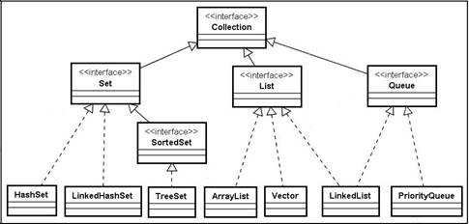

A hierarquia da Collections Framework tem uma segunda árvore. São as classes e interfaces relacionadas a mapas, que não são derivadas de Collection, como mostra a Figura 2. Essas interfaces, mesmo não sendo consideradas coleções, podem ser manipuladas como tal.

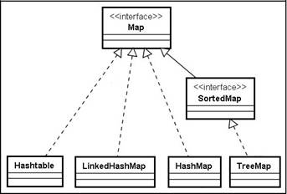

1) - Set - (Conjunto) - Set - interface que define uma coleção que não permite elementos duplicados. A interface SortedSet, que estende Set, possibilita a classificação natural dos elementos, tal como a ordem alfabética.

- Set <T> - Representa um conjunto de elementos (similar ao da Álgebra)
- Não admite repetições
- Elementos não possuem posição
- Acesso, inserção e remoção de elementos são rápidos
- Oferece operações eficientes de conjunto: interseção, união, diferença.

- Principais implementações:
- HashSet - mais rápido (operações O(1) em tabela hash) e não ordenado
- TreeSet - mais lento (operações O(log(n)) em árvore rubro-negra) e ordenado pelo compareTo do objeto (ou Comparator)
- LinkedHashSet - velocidade intermediária e elementos na ordem em que são adicionados

- Alguns métodos importantes:
- add(obj), remove(obj), contains(obj) Baseado em equals e hashCode. Se equals e hashCode não existir, é usada comparação de ponteiros
- clear()
- size()
- removeIf(predicate)
- addAll(other) - união: adiciona no conjunto os elementos do outro conjunto, sem repetição
- retainAll(other) - interseção: remove do conjunto os elementos não contitos em other
- removeAll(other) - diferença: remove do conjunto os elementos contidos em other

1.1) - HaschSet - É uma classe
- Características - Não ordenado (por padrão, mas existem formas de se ordenar).
- Não indexado - não tem como acessar os dados por um índice.
- Não aceita repetição, ou seja, não aceita objetos iguais, ou seja, que tenham os mesmos hashCode ou equals.
- Os dados podem ser heterogêneo, mas não é aconselhável.
- Os dados podem e devem ser homogêneos - é melhor criar várias estruturas, cada uma com seu tipo de dado específico do que uma estrutura heterogênea contendo dados de mais de um tipo, por exemplo misturar clientes, fornecedores e produto.

2) - List - define uma coleção ordenada, podendo conter elementos duplicados. Em geral, o usuário tem controle total sobre a posição onde cada elemento é inserido e pode recuperá-los através de seus índices. Prefira esta interface quando precisar de acesso aleatório, através do índice do elemento.

2.1) - Características
- Indexada - os dados podem ser acessados pelo índice.
- Aceita repetição

2.2) - Lista é uma estrutura de dados:
- Homogênea (dados do mesmo tipo)
- Ordenada (elementos acessados por meio de posições)
- Inicia vazia, e seus elementos são alocados sob demanda, ou seja, ao contrário de vetor que tem tamanho fixo.
- Cada elemento ocupa um "nó" (ou nodo) da lista

2.3) - Tipo (interface): List
- Classes que implementam: ArrayList, LinkedList, etc.
- Aceita somente tipos por referência (Classes e Wrapper Classes: Integer, Double, String, etc).
- Não aceita tipos primitivos

2.4) - Vantagens:
- Tamanho variável
- Facilidade para se realizar inserções e deleções-
2.5) - Desvantagens:
- Acesso sequencial aos elementos

2.6)- Sintaxe e Instanciação usando classe wrapper:
- List<String> listaNomes = new ArrayList<>();
- List<Integer> listaId = new ArrayList<>();
- Entre os sinais de menor que < e maior que > entra a parametrização de Generics.
- Como o List é uma interface o listaNomes precisa ser instanciado com uma classe, no caso, ArrayList.

2.7) - Sintaxe e Instanciação usando uma classe:
- List <Empregado> listaDeEmp= new ArrayList<>(); Objeto empregados da classe listaDeEmp.

2.8) - Adiciona elementos a uma lista:
- listaNomes.add("Maria");
- listaNomes.add("Alex");
- listaNomes.add("Bob");
- listaNomes.add("Anna");
- listaNomes.add(2, "Marco");
- listaNomes.add(3, null);
- listaNomes.add(4, “ “);

2.9) - Sintaxe p/ evitar a duplicação de dados no List:
- Como o List permite repetição de elementos, pode-se usar um método (neste exemplo existeId()) para evitar duplicação de dados (ver sintaxe abaixo):

- while (existeId (listaDeEmp, id)) {
System.out.print("Este 'Id' já existe! Tente novamente: ");
id = sc.nextInt();
}
-------------------------------------------------------------------------
// Método ‘existeId()’ - Verifica se o Id existe
private static boolean existeId(List<Empregado> empregados, int id) {
Empregado emp = empregados.stream().filter(x -> x.getId() == id).findFirst().orElse(null);
return emp != null;
}

2.10) - Exibe o tamanho da lista:
- System.out.println("Lista contém " + listaNomes.size() + " elementos");

2.11) - Remove elemento da lista indicando o valor (“Anna”):
- System.out.println("Remove elemento 'Anna' - " + listaNomes.remove("Anna"));

2.12) - Remove elemento da lista indicando o índice (2):
- System.out.println("Remove elemento índice-2 - " + listaNomes.remove(2));

2.13) - Remove elemento da lista por um predicado usando o removeIf():
- ATENÇÃO: Caso a lista contenha elemento 'null' o 'removeIf() dá erro
- System.out.println("Remove elemento por predicado = 'A' " + listaNomes.removeIf(x -> x.charAt(0) == 'A'));

2.14) - Encontrar a posição de um elemento usando o indexOf("Bob"):
- System.out.println("Qdo encontra o elemento retorna o n. do índice");
- System.out.println("Índice do elemento 'Bob': " + listaNomes.indexOf("Bob") + "\n");

- System.out.println("Qdo NÃO encontra o elemento retorna -1");
- System.out.println("Índice do elemento 'Ferdinando': " + listaNomes.indexOf("Ferdinando") + "\n");

2.15) - Filtrar a lista usando ‘stream(), filter() com função Lambda’:
- System.out.println("Filtra os elementos que começam com 'A'");
- List<String> resultado = listaNomes.stream().filter(x -> x.charAt(0) == 'A').collect(Collectors.toList());
for (String x : resultado) {
System.out.println(x);
}

- ATENÇÃO: a lista é convertida para um tipo stream(), o qual é um tipo especial, que foi implementado à partir do Java-8 que aceita operações com expressão Lambda. Partindo desse stream() é chamada a função filter() que então recebe o predicado para filtrar a lista, porém o stream() não é compatível com o List, assim é preciso converter ele de novo para List usando a função collect() que dentro do parêntesis recebe o Collectors.toList(). O comando fica um pouco verboso, mas essa foi a forma que o Java-8 encontrou para manter a compatibilidade com o List que é um tipo antigo e permitir que se possa fazer operações de Lambda como esse tipo List.

2.16) - Encontra o primeiro elemento que começa com a letra 'P':
- String nome = listaNomes.stream().filter(x -> x.charAt(0) == 'P').findFirst().orElse(null);
- System.out.println("Primeiro elemento encontrado que começa com 'P' é = " + nome);

2.17) - Instancia uma lista baseado nos atributos de uma classe digitados via teclado
for (int i = 1; i <= numDeEmp; i++) {
System.out.print("Digite 'ID' do " + i + "º empregado: ");
int id = sc.nextInt();
//Chama o método 'existeId()' e testa se 'id' já existe - retorno lógico 'true'.
//Com retorno lógico 'false' o programa prossegue após o 'while'.
while (existeId(listaDeEmp, id)) {
System.out.print("Este 'Id' já existe! Tente novamente: ");
id = sc.nextInt();
}
System.out.print("Digite 'NOME' do " + i + "º empregado: ");
sc.nextLine();
String nome = sc.nextLine();
System.out.print("Digite 'SALÁRIO' do " + i + "º empregado: ");
double salario = sc.nextDouble();

listaDeEmp.add(new Empregado(id, nome, salario));

2.18) - Exemplo código programa usando List - ArrayList

- Nome do Projeto: aula_100_Exercicio_ArrayList - CLASSE PROGRAM_100

package application;
import java.util.ArrayList;
import java.util.List;
import java.util.Scanner;
import entities.Empregado;
//Indentar código = CRTL+ SHIFT + F
public class Program_100 {
public static void main(String[] args) {
Scanner sc = new Scanner(System.in);
List<Empregado> listaDeEmp = new ArrayList<>();
//-----------------------------------------------------------------------------------------------------
// PARTE-1 - Define qtde de empregados a inserir na lista
System.out.print("Digite qtde de empregados a registrar: ");
int numDeEmp = sc.nextInt();
System.out.println("===========================================");
//-----------------------------------------------------------------------------------------------------
/*
* PARTE-2 - Obtém os dados dos empregados (Id, Nome, Salário), verificando o
* 'id' com o método 'existeId()' USANDO EXPRESSÃO LAMBDA.
*/
// for (int i = 1; i <= numDeEmp; i++) {
// System.out.print("Digite 'ID' do " + i + "º empregado: ");
// int id = sc.nextInt();
// /* Chama o método 'existeId()' e testa se 'id' já existe => retorno lógico
// * 'true'. Com retorno lógico 'false' o programa prossegue após o 'while'.
// */
// while (existeId(listaDeEmp, id)) {
// System.out.print("Este 'Id' já existe! Tente novamente: ");
// id = sc.nextInt();
// }
// System.out.print("Digite 'NOME' do " + i + "º empregado: ");
// sc.nextLine();
// String nome = sc.nextLine();
// System.out.print("Digite 'SALÁRIO' do " + i + "º empregado: ");
// double salario = sc.nextDouble();
// listaDeEmp.add(new Empregado(id, nome, salario));
// System.out.println("-------------------------------------------");
// }
//----------------------------------------------------------------------------------------------------
/*
* PARTE-2.1 - Obtém os dados dos empregados (Id, Nome, Salário), verificando o
* 'id' com o método 'position()' SEM EXPRESSÃO LAMBDA.
*/
for (int i = 1; i <= numDeEmp; i++) {
System.out.print("Digite 'ID' do " + i + "º empregado: ");
int id = sc.nextInt();
// Chama o método 'position()' e testa se 'id' já existe.
Integer pos = position(listaDeEmp, id);
while (pos != null) {
System.out.print("Este 'Id' já existe! Tente novamente: ");
id = sc.nextInt();
pos = position(listaDeEmp, id);
}
System.out.print("Digite 'NOME' do " + i + "º empregado: ");
sc.nextLine();
String nome = sc.nextLine();
System.out.print("Digite 'SALÁRIO' do " + i + "º empregado: ");
double salario = sc.nextDouble();
listaDeEmp.add(new Empregado(id, nome, salario));
System.out.println("-------------------------------------------");
}
//-----------------------------------------------------------------------------------------------------
/*
* PARTE-3 - Atualiza salário do empregado SEM chamar método USANDO apenas uma
* 'stream' JUNTO COM FUNÇÃO LAMBDA.
*/
// System.out.println("===========================================");
System.out.println("*** Aumento do salário ***");
System.out.print("Digite o 'Id' do empregado: ");
int id = sc.nextInt();
Empregado emp = listaDeEmp.stream().filter(x -> x.getId() == id).findFirst().orElse(null);
// emp = listaDeEmp.stream().filter(x -> x.getId() ==
// id).findFirst().orElse(null);
if (emp == null) {
System.out.println("Este 'Id' NÃO EXISTE!");
} else {
System.out.print("Digite o percentual de aumento: ");
double percentual = sc.nextDouble();
emp.aumentaSalario(percentual);
}
//-----------------------------------------------------------------------------------------------------
// PARTE-3.1 - 2ª Opção - Atualiza salário chamando O MÉTODO 'position'.
// // System.out.println("===========================================");
// System.out.println("*** Aumento do salário ***");
// System.out.print("Digite o 'Id' do empregado: ");
// int idSalary = sc.nextInt();
// /*
// * Abaixo procura o 'idSalary' usando o método 'position', se o retorno for
// * diferente de 'null'
// */
// Integer pos = position(listaDeEmp, idSalary);
// if (pos == null) {
// System.out.println("\n" + "ATENÇÃO: Esse 'Id' não existe!");
// System.out.println("NENHUM AUMENTO DE SALÁRIO FOI EFETUADO" + "\n");
// } else {
// System.out.println("Digite o percentual de aumento: ");
// double percentual = sc.nextDouble();
// listaDeEmp.get(pos).aumentaSalario(percentual);
// }
//-----------------------------------------------------------------------------------------------------
// PARTE-4 - Exibe no console os dados dos empregados
System.out.println("===========================================");
System.out.println("Exibindo a lista de Empregados:");
// Para cada 'Empregado elemento' do ArrayList 'listaDeEmp' fazer a exibição no
// console.
for (Empregado elemento : listaDeEmp) {
// A exibição no console funciona com as duas chamadas abaixo
System.out.println(elemento.toString()); // Método 'toString' chamado EXPLICITAMENTE.
// System.out.println(elemento); //Método 'toString' chamado IMPLICITAMENTE.
}
sc.close();
}
//----------------------------------------------------------------------------------------------------
// PARTE-5 - Método 'position()' para encontrar um 'id' SEM Expressão Lambda.
public static Integer position(List<Empregado> listaDeEmp, int id) {
for (int i = 0; i < listaDeEmp.size(); i++) {
// O get(i) abaixo é uma função que pega o elemento na posição indicada por 'i'.
if (listaDeEmp.get(i).getId() == id) {
return i;
}
}
return null;
}
//---------------------------------------------------------------------------------------------------
// PARTE-6 - Verifica se o Id existe USANDO expressão Lambda
private static boolean existeId(List<Empregado> empregados, int id) {
Empregado emp = empregados.stream().filter(x -> x.getId() == id).findFirst().orElse(null);
return emp != null;
}
}

- Nome do Projeto: aula_100_Exercicio_ArrayList - CLASSE EMPREGADO
package entities;
public class Empregado {
private Integer id;
private String nome;
private Double salario;
//-----------------------------------------------------------------------------------------------------
// Construtor
public Empregado(int id, String nome, double salario) {
this.id = id;
this.nome = nome;
this.salario = salario;
}
//-----------------------------------------------------------------------------------------------------
// Métodos Getters / Setters
public Integer getId() {
return id;
}
//-----------------------------------------------------------------------------------------------------
// Método para aumentar o salário
public void aumentaSalario(double indicePercentual) {
salario += salario * indicePercentual / 100;
}
//-----------------------------------------------------------------------------------------------------
// Método to String
@Override
public String toString() {
return String.format("Id = %-10d", id) + String.format("Nome = %-15s", nome) + String.format("%.2f", salario);
}
}

3) - Map - mapeia chaves para valores. Cada elemento tem na verdade dois objetos: uma chave e um valor. Valores podem ser duplicados, mas chaves não. SortedMap é uma interface que estende Map, e permite classificação ascendente das chaves. Uma aplicação dessa interface é a classe Properties, que é usada para persistir propriedades / configurações de um sistema, por exemplo.

- Características - É uma estrutura chave/valor como se fossem duas colunas de dados, por ex. Nome/CPF.
- Chave não aceita repetição
- Valor aceita repetição
4) - Queue - um tipo de coleção para manter uma lista de prioridades, onde a ordem dos seus elementos, definida pela implementação de Comparable ou Comparator, determina essa prioridade. Com a interface fila pode-se criar filas e pilhas.

- Características - Implementa uma FILA (queue)
- Tem a lógica FiFo - First in / First out - primeiro a entrar é o primeiro a sair.
5) - Stack
- Características - Implementa uma PILHA (stack)
- Tem a lógica LiFo - Last in / First out - último a entrar é o primeiro a sair.

4) - MÉTODOS

4.1 - Convenções - Uma das convernções sobre Métodos é a seguinte:
- método usa PARÂMETROS
- o chamador do método usa ARGUMENTOS.
- ex.: livro.setPaginas(236); - o objeto ‘livro’ chama o método setPaginas() passando o argumento 236.
- ex.: setPaginas(int nPag); - o método usa o parâmetro ‘int nPag’ para receber o argumento 236.

4.2 - Identificação do Parâmetro -Neste caso um parâmetro nada mais é do que uma variável local identificada por um tipo e um nome que poderá ser usada dentro do corpo do método.
- É importante salientar que se um método usa parâmetro, então é preciso passar algo para ele (pois ele sempre espera receber algo) e este algo deverá ser um valor do tipo apropriado.

4.2 - Tipo de Retorno - Os métodos são sempre declarados precedidos por um tipo que será o retorno, exceto o tipo ‘void’ que segnifica ‘vazio’, ou seja não retorna nada. Todos os tipos primitivos são considerados tipo de retorno efetivo e neste caso será exigido declarar no corpo do método o comando ‘return’.

- ex.: int setPaginas(int nPag){
return 239;}

4.3 - Parâmetros - Um método pode ter vários parâmetros, portanto você pode inviar mais de um argumento para ele, porém lembre-se que devem ser separados por vírgula e devem ser do tipo e na ordem correta em que os parâmetros foram declados no método.

4.5 - Passagem de Argumentos - Você pode passar valores ou variáveis contendo os valores para o método:
- ex.: nPaginas = 236;
nCapitulos = 35;
livro.setLivro(nPaginas, nCapitulos);

4.6 - Valor ou Variável - O valor ou a variável passados para um método são sempre uma cópia, isto significa que se estes dados forem alterados no corpo do método, os valores originais não são alterados.

4.7 - Retorno - Em um método pode-se declarar apenas um valor de retorno, quando é preciso retornar mais de um valor deve-se usar uma matriz (arrray).

4.8 - Método Abstrato - Um método Abstrato significa que ele deve ser sobreposto e não possui corpo, ou seja, não possui chave de abertura ( { ) e fechamento ( } ), simplesmente é finalizado com um ponto-e-vírgula.
- Exemplo: public abstract void comer();

- Um método abstrato está inserido em uma classe abstrata, ou seja, NÃO É POSSÍVEL ter um método abstrato em uma classe NÃO abstrata. Porém é possível combinar métodos abstratos e NÃO abstratos em uma classe abstrata.

4.9 - Método static - Os métodos estáticos são chamados usando o nome da classe e não a variável de instância. Exemplo: Math.random()

5) - Encapsulamento

1 - Níveis ou Modificadores de Acesso
- Há 04 níveis de acessso a serem abordados. Os níveis de acesso controlam quem vê o quê e são essenciais em um código Java robusto e bem projetado.

- Public
- Protected
- Package (Default)
- Private

- Os símbolos entre parêntesis (+), (-) e (#) são aqueles usadas nos diagramas da UML para indicar o nível de acesso das Classes, Métodos e Atributos.

- public (+) (público) - O nível de acesso de um modificador público está em todos os lugares. Ele pode ser acessado de dentro da classe, fora da classe, dentro do pacote e fora do pacote.
- O membro é acessado por todas classes (a menos que ele resida em um módulo diferente que não exporte o pacote onde ele está).
- Membros públicos PODEM ser herdados. Os membros public de uma classe são acessíveis onde quer que o programa tenha uma referência a um objeto dessa classe ou a uma de suas subclasses.

- protected (#) (protegido) - O membro somente pode ser acessado no mesmo pacote, bem como em subclasses de pacotes diferentes.
- Os membros protegidos PODEM ser herdados.
- Utilizar acesso protected oferece um nível intermediário de acesso entre public e private.
- Os membros protected de uma superclasse podem ser acessados por membros dessa superclasse, de suas subclasses e de outras classes no mesmo pacote — membros protected também têm acesso de pacote.

- Default (Padrão - nível de acesso não especificado) - O nível de acesso de um modificador padrão está apenas dentro do pacote. Ele não pode ser acessado de fora do pacote. Se você não especificar nenhum nível de acesso, ele será o padrão.
O membro só pode ser acessado nas classes do mesmo pacote.

- private (-) (privado) - O nível de acesso de um modificador privado está apenas dentro da classe. Não pode ser acessado de fora da classe.
- Membros privados NÃO podem ser herdados. Podem ser acessados apenas dentro da classe. Membros private de uma superclasse não são acessíveis fora da própria classe. Em vez disso, eles permanecem ocultos de suas subclasses e só podem ser acessados por meio dos métodos public ou protected herdados da superclasse.

- Noções básicas sobre modificadores de acesso Java
(Vamos entender os modificadores de acesso em Java por uma tabela simples.)

Modificador  de Acesso | Dentro  da Classe | Dentro  do Pacote | Pacote externo  apenas por subclasse | Pacote  externo
Private | S | N | N | N
Default | S | S | N | N
Protected | S | S | S | N
Public | S | S | S | S

- Ver link: https://docs.oracle.com/javase/tutorial/java/javaOO/accesscontrol.html

https://stackoverflow.com/questions/215497/in-java-difference-between-package-private-public-protected-and-private

6) - Wrapper Classes Box e Unboxing

- Wrape[per Classes - São classes equivalentes aos tipos primitivos.
- Uso comum: campos de entidades em sistemas de informação (IMPORTANTE!)
Pois tipos referência (classes) aceitam valor null e usufruem dos recursos OO

- Boxing e unboxing é natural na linguagem.
- Boxing é o processo de conversão de um objeto tipo valor para um objeto tipo referência compatível.
- Unboxing é o processo de conversão de um objeto tipo referência para um objeto tipo valor compatível.

- Integer - É uma Wrapper Class - (faz parte da Biblioteca Java.lang que vem junto com o Java)
- Integer.parseInt(“3”); - O método parseInt() da classe wrapper Integer converte uma string em um inteiro.
- Integer.toString(3); - O método toString() da classe wrapper Integer converte uma inteiro em uma string.

7) - Loop for Aprimorado (Laço ‘for each’)

- Laço "for each" é uma sintaxe opcional e simplificada para percorrer coleções.
Leitura do ‘for each’: para cada elemento apelido contido em colecao, faça.
Sintaxe:
for (Tipo apelido : colecao) {
<comando 1>
<comando 2>
}

7.1 - Serve especificamente para iterar pelos elementos de uma matriz (array) ou outros conjuntos de dados.

7.2 - for (int célula : celulaLocal) { } - A variável int celula armazena um elemento da matriz celulaLocal até que não haja mais elementos ou seja introduzida uma interrupção break.

8) - ARRAYLIST

8.1) - A ArrayList classe - é um array redimensionável , que pode ser encontrado no pacote java.util.

8.2) - Diferença entre array integrado e ArrayList - A diferença entre um array integrado e um ArrayList em Java é que o tamanho de um array não pode ser modificado, (se você deseja adicionar ou remover elementos de/para um array, é necessário criar um novo). Enquanto os elementos podem ser adicionados e removidos de um ArrayList sempre que você quiser.

9) - Sintaxe - É também é um pouco diferente: Exemplo, crie um ArrayList objeto chamado cars que rmazenará strings:

import java.util.ArrayList;
public class Main {
public static void main(String[] args) {
ArrayList <String> cars = new ArrayList<String>();
cars.add("Volvo");
cars.add("BMW");
cars.add("Ford");
cars.add("Mazda");
System.out.println(cars);
}
}

9) - API JAVA

9.1) - A sigla API refere-se ao termo em inglês "Application Programming Interface" que significa em tradução para o português "Interface de Programação de Aplicativos".

9.2) - Pacotes - Todas as classes da biblioteca Java pertencem a um pacote. Por exemplo a classe ArrayList está no pacote chamado java.util, o qual contém uma pilha de classes utilitárias. O nome completo é java.util.ArrayList. Temos ainda muitas outras como o java.net, java.io, etc.

9.3) - Como usar - São duas opções: informar através da importação - import java.util.ArrayList; ou digitar o nome completo em todos os locais do código onde for usar - java.util.ArrayList<Dog> lista = new java.util.ArrayList<Dog>;

9.4) - Pacote java.lang - Existem, porém várias classes que estão dentro do pacote java.lang e não precisam ser importadas ou declaradas, pois fazerm parte da biblioteca padrão do java, por exemplo:
- java.lang.System.out
- java.lang.Math
- java.lang.String

10) - Herança

- Herança permite o reuso de atributos e métodos (dados e comportamento). É um tipo de associação que permite que uma classe herde todos dados e comportamentos de outra classe.

- Quando uma classe herda de outras, dizemos que a subclasse estende (extends) a superclasse. Para saber se uma classe deve estender outra, aplique o teste E-UM:
- A classe Triângulo É-UMA subclasse da superclasse Forma, isso faz sentido. Mas Forma não É-UMA subclasse de Triângulo pois não faz sentido.
- A classe Gato É-UMA subclasse da superclasse Felino, isso também faz sentido, mas o inverso não.

- É preciso lembrar que o relacionamento É-UM funciona somente em uma direção, pois não existe herança inversa ou regressiva, por exemplo: as crianças herdam dos pais e não o contrário.

- Um método da superclasse pode ser usado junto com o correspondente método da subclasse o qual vai somente adicionar algo a ele. O modo de fazer isso é usar a palavra chave super no método de sobreposição da subclasse para chamar aquele da superclasse. É como dizer “primeiro execute a versão da superclasse e, em seguida volte e termine com o meu próprio código.”

- Não se usa a herança objetivando apenas reutilizar o código de outra classe se o relacionamento entre a subclasse e a superclasse violar a regra do É-UM.

10.2 - Casting
- Upcasting
• Casting da subclasse para superclasse
• Uso comum: polimorfismo
- Downcasting
• Casting da superclasse para subclasse
• Palavra instanceof
• Uso comum: métodos que recebem parâmetros genéricos (ex: Equals)

10.3 - Sobreposição ou sobrescrita
- É a implementação de um método de uma superclasse na subclasse.
- É fortemente recomendável usar a anotação @Override em um método sobrescrito pois facilita a leitura e compreensão do código avisamos ao compilador (boa prática).

10.4 - Palavra reservada Super

- É possível chamar a implementação da superclasse usando a palavra super.
- Um método da superclasse pode ser usado junto com o correspondente método da subclasse o qual vai somente adicionar algo a ele. O modo de fazer isso é usar a palavra chave super no método de sobreposição da subclasse para chamar aquele da superclasse. É como dizer “primeiro execute a versão da superclasse e, em seguida volte e termine com o meu próprio código.”

- Exemplo: suponha que, na classe BusinessAccount, a regra para saque seja realizar o saque normalmente da superclasse, e descontar mais 2.0.

@Override
public void withdraw(double amount) {
super.withdraw(amount);
balance -= 2.0;
}

10.5 - Palavra chave Final em Classes e Métodos

A palavra chave final evita que classes e métodos sejam herdados. Exemplo:
Classe:
public final class SavingsAccount {
Método:
public final void withdraw(double amount) {
balance -= amount;
}

Pra quê?
• Segurança: dependendo das regras do negócio, às vezes é desejável garantir que uma classe não seja herdada, ou que um método não seja sobreposto. Geralmente convém acrescentar final em métodos sobrepostos, pois sobreposições múltiplas podem ser uma porta de entrada para inconsistências
• Performance: atributos de tipo de uma classe final são analisados de forma mais rápida em tempo de execução.
• Exemplo clássico: Classe String (https://docs.oracle.com/javase/7/docs/api/java/lang/String.html )

11) - Formatação de Números e Saídas no console- Método String.format() e System.out.printf()

1 - A formatação é composta de duas partes separadas por vírgula (isso vale tanto para String.format() como para System.out.printf().):
- System.out.printf("%,d", 100000000); => 100.000.000
- String s = String.format("%,d", 100000000); => 100.000.000
- System.out.printf("VALOR: %,.2f", 100000000.0); => 100.000.000,00

- primeira parte entre aspas duplas contém o sinal de % que indica onde o argumento será posicionado, e a vírgula + a letra ‘d’ insere pontos na formatação do número.

- segunda parte contém o argumento a ser formatado, no caso o número 100000000.

2 - Pode-se formatar mais de um argumento:
System.out.printf("%,d %,f", 100000000, 45478.23167);

3 - Usa-se a letra ‘d’ para formatar números inteiros decimais e a letra ‘f’ para números de ponto flutuante.

4 - “%,d” [System.out.printf("%,d", 100000000);] - formata String '100000000' com pontos = 100.000.000

5 - “%n” [System.out.printf("%n");] - salta linha (pode ser usado junto com outras formatações.

6 - “%.2f” [System.out.printf("%.2f", 47.09876);] - especifica a precisão decimal de '47.09876' = 47,10

7 - “%,.2f” [System.out.printf("%,.2f”, 346768.496578);] - formata String '346768.496578' e a precisão decimal = 346.768,50

8 - “%x” [System.out.printf("%x", 42);] - retorna o valor hexadecimal de '42' = 2a

9 - “%c” [System.out.printf("%c, 42);] - retorna o caractere do número '42' = *

10 - Saída de texto no console
- System.out.printf("%-20s%s", "Produto", "Preço\n");
- => %-20s - abre um espaço de 20 caracteres e posiciona a string Produto alinhada à esquerda, preenchendo o resto do espaço com brancos. Sem o sinal de menos(-) a palavra seria posicionada alinhada à direita e preenchendo de brancos os espaço iniciais.
- => %s - posiciona a palavra Preço logo após os 20 caracteres reservados na formatação anterior.

12) -Trabalhando com data-hora - Classes LocalDate e Instant

1) - Conceitos importantes

- Data-hora local: ano-mês-dia-[hora] sem fuso horário (hora é opcional).

- Data-hora global: ano-mês-dia-hora com fuso horário - No exemplo abaixo (2022-07-23T14:30:00Z) a letra ‘Z’ no final significa o fuso horário de Londres que passa pelo meridiano de Greenwich.
- Deve ser usada em sistemas multi-região e sistemas web. A letra ‘Z’ vai indicar que o sistema deve converter a data do banco de dados para o horário local da pessoa que está usando.
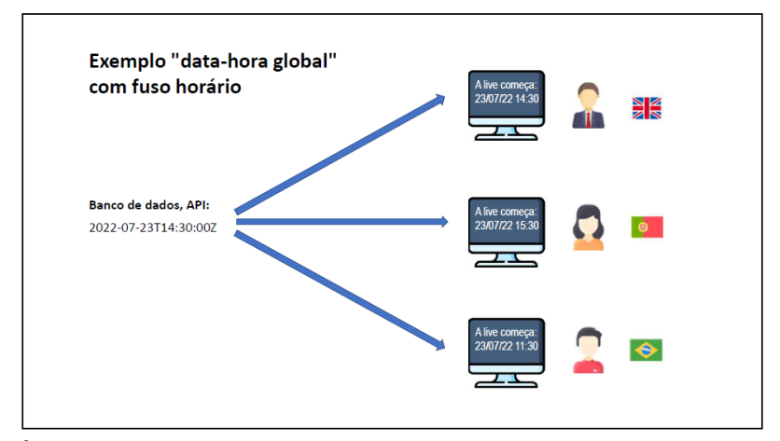

- Duração: tempo decorrido entre duas data-horas

2) - Quando usar?
- Data-[hora] local: Quando o momento exato não interessa a pessoas de outro fuso horário. Uso comum: sistemas de região única, Excel.
- Ex. Data de nascimento: "15/06/2001"
Data-hora da venda: "13/08/2022 às 15:32" (presumindo não interessar fuso horário)

- Data-hora global: Quando o momento exato interessa a pessoas de outro fuso horário. Uso comum: sistemas multi-região, web.
- Ex. Quando será o sorteio? "21/08/2022 às 20h (horário de São Paulo)"
Quando o comentário foi postado? "há 17 minutos"
Quando foi realizada a venda? "13/08/2022 às 15:32 (horário de São Paulo)"
Início e fim do evento? "21/08/2022 às 14h até 16h (horário de São Paulo)"

3) - Timezone (fuso horário)
- Siglas Horário de Londres
- GMT - Greenwich Mean Time
- UTC - Universal Time Coordinated - Horário do padrão UTC - Coordenadas Universais de Tempo
- ZULU TIME - Também chamado de "Z" time, ou Zulu time
(Nota: GMT é a sigla inglesa de Greenwich Mean Time cujo significado em português é Tempo Médio de Greenwich. É em Greenwich, uma localidade a sudeste de Londres, que se encontra o Observatório Real de Greenwich, onde é definido o meridiano de Greenwich, que por convenção tem longitude 0° 0' 0" E/W.)

- Outros fuso horários são relativos ao GMT/UTC:
• São Paulo: GMT-3
• Manaus: GMT-4
• Portugal: GMT+1
- Muitas linguagens/tecnologias usam nomes para as timezones:
• "US/Pacific"
• "America/Sao_Paulo"
• etc.

4) - Padrão ISO 8601
- Este padrão especifica como devem ser representadas datas e horas na forma de texto.
- Data-[hora] local (sem fuso horário):
- 2022-07-21 - aa-MM-dd
- 2022-07-21T14:52 - aa-MM-ddThh:mm
- 2022-07-22T14:52:09 - aa-MM-ddThh:mm:ss
- 2022-07-22T14:52:09.4073 - aa-MM-ddThh:mm:ss.fração de segundos

- Data-hora global (com fuso horário):
- 2022-07-23T14:52:09Z - idem - a letra ‘Z’ indica o horáro de Londres (zulu time ou GMT ou UTC)
- 2022-07-23T14:52:09.254935Z - idem - a letra ‘Z’ indica o horáro de Londres (zulu time)
- 2022-07-23T14:52:09-03:00 - indica a data e hora GMT menos 03 horas

5) - Operações importantes com data-hora
- Instanciação
- (agora) ➞ Data-hora
- Texto ISO 8601 ➞ Data-hora
- Texto formato customizado ➞ Data-hora
- dia, mês, ano, [horário] ➞ Data-hora local

- Formatação
- Data-hora ➞ Texto ISO 8601
- Data-hora ➞ Texto formato customizado

- Converter data-hora global para local
- Data-hora global, timezone (sistema local) ➞ Data-hora local
- (Nota: Boa prática armazene UTC, mostre local)

- Obter dados de uma data-hora local
- Data-hora local ➞ dia, mês, ano, horário

- Cálculos com data-hora
- Data-hora +/- tempo ➞ Data-hora
- Data-hora 1, Data-hora 2 ➞ Duração

6) - Principais tipos Java (versão 8+)

/* Para FORMATAÇÃO DE DATAS consultar:
* https://docs.oracle.com/en/java/javase/17/docs/api/java.base/java/time/format/DateTimeFormatter.html*/

1) - Tipo DateTimeFormatter
//Instancia a var 'fmt1' / 'fmt2' com o tipo classe 'DateTimeFormatter'
DateTimeFormatter fmt1 = DateTimeFormatter.ofPattern("dd/MM/yyyy");
DateTimeFormatter fmt2 = DateTimeFormatter.ofPattern("dd/MM/yyyy HH:mm");

2) - Tipo LocalDate - (Data local)
//Declara uma variável do tipo 'LocalDate' e instancia com o método 'now()'.
//Instancia somente a data
- LocalDate d01 = LocalDate.now();
- Fornece a data atual local do sistema

//Instancia uma data baseado num texto padrão ISO-8601 usando o método estático 'parse()'
LocalDate d02 = LocalDate.parse("1999-04-26");

//Instancia uma data baseado num texto padrão ISO-8601 FORMATADO usando o método estático 'parse()'
LocalDate d03 = LocalDate.parse("03/05/1955", fmt1);

//Idem - Porém usando a instanciação direta da formatação ao invés da var 'fmt1'
//LocalDate d03 = LocalDate.parse("03/05/1955", DateTimeFormatter.ofPattern("dd/MM/yyyy"));

////Instancia uma data passando o ano, mês e dia isoladamente usando o método ‘of ()‘
LocalDate d04 = LocalDate.of(1994, 05, 03);

03) - Tipo LocalDateTime - (Data+hora local)
//Instancia a data+hora local
- LocalDateTime d05 = LocalDateTime.now();
- Fornece a Data+hora+minutos+segundos+frações de segundos atual local do sistema.

//Instancia uma data+hora baseado num texto padrão ISO-8601 usando o método estático 'parse()'
LocalDateTime d06 = LocalDateTime.parse("1999-04-26T01:30:29");

//Instancia uma data baseado num texto padrão ISO-8601 FORMATADO usando o método estático 'parse()'
LocalDateTime d07 = LocalDateTime.parse("03/05/1955 01:30", fmt2);

//Idem - Porém usando a instanciação direta da formatação ao invés da var 'fmt2'
//LocalDateTime d07 = LocalDateTime.parse("03/05/1955 01:30", DateTimeFormatter.ofPattern("dd/MM/yyyy HH:mm"));

//Instancia uma data passando o ano, mês, dia e hora isoladamente
LocalDateTime d08 = LocalDateTime.of(1994, 05,03,1,30);

04) - Tipo Instant - (Data-hora global - zulu time)
//Instancia data+hora global (zulu time)
- Instant d09 = Instant.now();
- Fornece a data+hora atual global (zulu time).

//Instancia uma data+hora global (zulu time) baseado num texto padrão ISO-8601 usando o método estático 'parse()'
Instant d10 = Instant.parse("1999-04-26T00:30:29Z"); //Hora Londres

//Instancia uma data+hora no fuso de Roma e obtém data+hora de Londres
Instant d11 = Instant.parse("1999-04-26T00:30:29+01:00"); //Hora Roma sistema mostra hora GMT Londres

//Instancia uma data+hora no fuso de Brasília e obtém data+hora de Londres
Instant d12 = Instant.parse("1999-04-26T00:30:29-03:00"); //Hora Brasília sistema mostra hora GMT Londres

//PROJETO: aula_111_Instanciando_Data_Hora
package application;
import java.time.Instant;
import java.time.LocalDate;
import java.time.LocalDateTime;
import java.time.format.DateTimeFormatter;

public class Program_111 {
public static void main(String[] args) {

//PARTE-01 - DateTimeFormatter================================================
/* Para FORMATAÇÃO DE DATAS consultar:
* https://docs.oracle.com/en/java/javase/17/docs/api/java.base/java/time/format/DateTimeFormatter.html*/

//Instancia a var 'fmt1' / 'fmt2' com o tipo classe 'DateTimeFormatter'
DateTimeFormatter fmt1 = DateTimeFormatter.ofPattern("dd/MM/yyyy");
DateTimeFormatter fmt2 = DateTimeFormatter.ofPattern("dd/MM/yyyy HH:mm");

//PARTE-02 - Tipo LocalDate==================================================
//Declara uma variável do tipo 'LocalDate' e instancia com o método 'now()'.
//Instancia somente a data
LocalDate d01 = LocalDate.now();
//Instancia uma data baseado num texto padrão ISO-8601 usando o método estático 'parse()'
LocalDate d02 = LocalDate.parse("1999-04-26");
//Instancia uma data baseado num texto padrão ISO-8601 FORMATADO usando o método estático 'parse()'
LocalDate d03 = LocalDate.parse("03/05/1955", fmt1);
//Idem - Porém usando a instanciação direta da formatação ao invés da var 'fmt1'
//LocalDate d03 = LocalDate.parse("03/05/1955", DateTimeFormatter.ofPattern("dd/MM/yyyy"));
////Instancia uma data passando o ano, mês e dia isoladamente
LocalDate d04 = LocalDate.of(1994, 05, 03);

//PARTE-03 - Tipo LocalDateTime==============================================
//Instancia a data+hora local
LocalDateTime d05 = LocalDateTime.now();
//Instancia uma data+hora baseado num texto padrão ISO-8601 usando o método estático 'parse()'
LocalDateTime d06 = LocalDateTime.parse("1999-04-26T01:30:29");
//Instancia uma data baseado num texto padrão ISO-8601 FORMATADO usando o método estático 'parse()'
LocalDateTime d07 = LocalDateTime.parse("03/05/1955 01:30", fmt2);
//Idem - Porém usando a instanciação direta da formatação ao invés da var 'fmt2'
//LocalDateTime d07 = LocalDateTime.parse("03/05/1955 01:30", DateTimeFormatter.ofPattern("dd/MM/yyyy HH:mm"));
//Instancia uma data passando o ano, mês, dia e hora isoladamente
LocalDateTime d08 = LocalDateTime.of(1994, 05,03,1,30);

//PARTE-04 - Tipo Instant=====================================================
//Instancia data+hora global (zulu time)
Instant d09 = Instant.now();
//Instancia uma data+hora global (zulu time) baseado num texto padrão ISO-8601 usando o método estático 'parse()'
Instant d10 = Instant.parse("1999-04-26T00:30:29Z"); //Hora Londres
//Instancia uma data+hora no fuso de Roma e obtém data+hora de Londres
Instant d11 = Instant.parse("1999-04-26T00:30:29+01:00"); //Hora Roma sistema mostra hora GMT Londres
//Instancia uma data+hora no fuso de Brasília e obtém data+hora de Londres
Instant d12 = Instant.parse("1999-04-26T00:30:29-03:00"); //Hora Brasília sistema mostra hora GMT Londres

//PARTE-05 - Exibe no console sem formatação========================================
System.out.println("Exibição sem Formatação");
System.out.println("-----------------------------------------------------------------------------------");
System.out.println("d01 = " + d01 + " = LocalDate.now() - Data atual local do sistema");
System.out.println("d02 = " + d02 + " = LocalDate.parse() - Data obtida de texto");
System.out.println("d03 = " + d03 + " = LocalDate.parse() - Data obtida de texto formatado 'dd/MM/yyy'");
System.out.println("d04 = " + d04 + " = LocalDate.of() - Passando a data isoladamente");
System.out.println("-----------------------------------------------------------------------------------");
System.out.println("d05 = " + d05 + " = LocalDateTime.now() - Data+hora atual local do sistema");
System.out.println("d06 = " + d06 + " = LocalDateTime.parse() - Data+hora obtida de texto)");
System.out.println("d07 = " + d07 + " = LocalDateTime.parse() - Data obtida de texto formatado 'dd/MM/yyy HH:mm'");
System.out.println("d08 = " + d08 + " = LocalDateTime.of() - Passando a data e hora isoladamente");
System.out.println("-----------------------------------------------------------------------------------");
System.out.println("d09 = " + d09 + " = Instant.now() - Data+hora atual global (zulu time)");
System.out.println("d10 = " + d10 + " = Instant.parse() - Data+hora global (zulu time = Londres) obtida de texto");
System.out.println("d11 = " + d11 + " = Instant.parse() - Data+hora global (zulu time = Londres -01:00) obtida de texto");
System.out.println("d12 = " + d12 + " = Instant.parse() - Data+hora global (zulu time = Londres +03:00) obtida de texto");

/* NOTA: O método 'toString()' dos objetos d01, d02, d03, d04, d05 é chamado implicitamente sem
* necessidade que seja declarado no 'println()'. O sistema entende o comando conforme abaixo:
* System.out.println("d01 = " + d01.toString() + " = LocalDate.now() - somente hora");*/

//PARTE-06 - Exibe no console com formatação=======================================
System.out.println("-----------------------------------------------------------------------------------");
System.out.println("Exibição Formatada");
System.out.println("-----------------------------------------------------------------------------------");
System.out.printf("d01 = " + "%-30s%-23s%s%n", d01, " = LocalDate.now()", "- Data atual local do sistema");
System.out.printf("d02 = " + "%-30s%-23s%s%n", d02, " = LocalDate.parse()", "- Data obtida de texto");
System.out.printf("d03 = " + "%-30s%-23s%s%n", d03, " = LocalDate.parse()", "- Data obtida de texto formatado 'dd/MM/yyy'");
System.out.printf("d04 = " + "%-30s%-23s%s%n", d04, " = LocalDate.of()", "- Passando a data isoladamente");
System.out.println("-----------------------------------------------------------------------------------");
System.out.printf("d05 = " + "%-30s%-23s%s%n", d05, " = LocalDateTime.now()", "- Data+hora atual local do sistema");
System.out.printf("d06 = " + "%-30s%-23s%s%n", d06, " = LocalDateTime.parse()", "- Data+hora obtida de texto");
System.out.printf("d07 = " + "%-30s%-23s%s%n", d07, " = LocalDateTime.parse()","- Data obtida de texto formatado 'dd/MM/yyy HH:mm'");
System.out.printf("d08 = " + "%-30s%-23s%s%n", d08, " = LocalDateTime.of()", "- Passando a data e hora isoladamente");
System.out.println("-----------------------------------------------------------------------------------");
System.out.printf("d09 = " + "%-30s%-23s%s%n", d09, " = Instant.now()", "- Data+hora atual global (zulu time)");
System.out.printf("d10 = " + "%-30s%-23s%s%n", d10, " = Instant.parse()", "- Data+hora global (zulu time = Londres) obtida de texto");
System.out.printf("d11 = " + "%-30s%-23s%s%n", d11, " = Instant.parse()", "- Data+hora global (zulu time = Londres -01:00) obtida de texto");
System.out.printf("d12 = " + "%-30s%-23s%s%n", d12, " = Instant.parse()", "- Data+hora global (zulu time = Londres +03:00) obtida de texto");
System.out.println("-----------------------------------------------------------------------------------");
}
}

- Saída no console
Exibição sem Formatação
--------------------------------------------------------------------------------------------------------------------------------------
d01 = 2022-08-02 = LocalDate.now() - Data atual local do sistema
d02 = 1999-04-26 = LocalDate.parse() - Data obtida de texto
d03 = 1955-05-03 = LocalDate.parse() - Data obtida de texto formatado 'dd/MM/yyy'
d04 = 1994-05-03 = LocalDate.of() - Passando a data isoladamente
--------------------------------------------------------------------------------------------------------------------------------------
d05 = 2022-08-02T15:44:19.841744300 = LocalDateTime.now() - Data+hora atual local do sistema
d06 = 1999-04-26T01:30:29 = LocalDateTime.parse() - Data+hora obtida de texto)
d07 = 1955-05-03T01:30 = LocalDateTime.parse() - Data obtida de texto formatado 'dd/MM/yyy HH:mm'
d08 = 1994-05-03T01:30 = LocalDateTime.of() - Passando a data e hora isoladamente
-----------------------------------------------------------------------------------
d09 = 2022-08-02T18:44:19.842746900Z = Instant.now() - Data+hora atual global (zulu time)
d10 = 1999-04-26T00:30:29Z = Instant.parse() - Data+hora global (zulu time = Londres) obtida de texto
d11 = 1999-04-25T23:30:29Z = Instant.parse() - Data+hora global (zulu time = Londres -01:00) obtida de texto
d12 = 1999-04-26T03:30:29Z = Instant.parse() - Data+hora global (zulu time = Londres +03:00) obtida de texto
---------------------------------------------------------------------------------------------------------------------------------------
Exibição Formatada
---------------------------------------------------------------------------------------------------------------------------------------
d01 = 2022-08-02 = LocalDate.now() - Data atual local do sistema
d02 = 1999-04-26 = LocalDate.parse() - Data obtida de texto
d03 = 1955-05-03 = LocalDate.parse() - Data obtida de texto formatado 'dd/MM/yyy'
d04 = 1994-05-03 = LocalDate.of() - Passando a data isoladamente
----------------------------------------------------------------------------------------------------------------------------------------
d05 = 2022-08-02T15:44:19.841744300 = LocalDateTime.now() - Data+hora atual local do sistema
d06 = 1999-04-26T01:30:29 = LocalDateTime.parse()- Data+hora obtida de texto
d07 = 1955-05-03T01:30 = LocalDateTime.parse()- Data obtida de texto formatado 'dd/MM/yyy HH:mm'
d08 = 1994-05-03T01:30 = LocalDateTime.of() - Passando a data e hora isoladamente
-----------------------------------------------------------------------------------------------------------------------------------------
d09 = 2022-08-02T18:44:19.842746900Z = Instant.now() - Data+hora atual global (zulu time)
d10 = 1999-04-26T00:30:29Z = Instant.parse() - Data+hora global (zulu time = Londres) obtida de texto
d11 = 1999-04-25T23:30:29Z = Instant.parse() - Data+hora global (zulu time = Londres -01:00) obtida de texto
d12 = 1999-04-26T03:30:29Z = Instant.parse() - Data+hora global (zulu time = Londres +03:00) obtida de texto
-----------------------------------------------------------------------------------------------------------------------------------------

7) - Convertendo data-hora para String

//PROJETO: Convertendo_DataHora_Para_Texto
package application;
import java.time.Instant;
import java.time.LocalDate;
import java.time.LocalDateTime;
import java.time.ZoneId;
import java.time.format.DateTimeFormatter;

public class Program_112 {
public static void main(String[] args) {

//PARTE-01 - DateTimeFormatter===============================================
* Para FORMATAÇÃO DE DATAS consultar:
* https://docs.oracle.com/en/java/javase/17/docs/api/java.base/java/time/format /DateTimeFormatter.html
*/
// Instancia as variáveis 'fmt' com o tipo classe 'DateTimeFormatter'
DateTimeFormatter fmt1 = DateTimeFormatter.ofPattern("dd/MM/yyyy");
DateTimeFormatter fmt2 = DateTimeFormatter.ofPattern("dd/MM/yyyy HH:mm:ss");
DateTimeFormatter fmt3 = DateTimeFormatter.ofPattern("dd/MM/yyyy HH:mm:ss").withZone(ZoneId.systemDefault());
// Opção abaixo sem o uso de máscara (ver site acima)
DateTimeFormatter fmt4 = DateTimeFormatter.ISO_DATE_TIME;
DateTimeFormatter fmt5 = DateTimeFormatter.ISO_INSTANT;

//PARTE-02 - Instanciando os objetos==============================================
// Instancia uma data local baseado num texto padrão ISO-8601 usando o método
// estático 'parse()'
LocalDate d01 = LocalDate.parse("2022-07-20");

// Instancia uma data+hora local baseado num texto padrão ISO-8601 usando o
// método estático 'parse()'
LocalDateTime d02 = LocalDateTime.parse("2022-07-20T01:30:26");

// Instancia uma data+hora global (zulu time) baseado num texto padrão ISO-8601
// usando o método estático 'parse()'
Instant d03 = Instant.parse("2022-07-20T01:30:26Z"); // Hora Londres

//PARTE-03 - Saída 'd01' no Console==============================================
// Exibe a data conforme padrão ISO-8601 (yyyy-MM-dd)
// Usa o método 'toString()' implicito o qual usa o padrão ISO-8601 p/ exibir a
// data
System.out.println("d01 = " + d01 + " - LocalDate.parse(\"2022-07-20\" - padrão ISO-8601");
System.out.println("-----------------------------------------------------------------------------------");
/*
* Ao instanciar o objeto 'fmt1' e guardar na var 'd04', significa que enquanto
* o escopo da var estiver valendo o objeto pode ser reaproveitado.
*/
// Exibe a data conforme máscara instanciada no objeto 'fmt1' e armazenada na
// var 'd01'.
System.out.println("d01 = " + d01.format(fmt1) + " - LocalDate.parse(\"2022-07-20\" - d01.format(fmt1)");
System.out.println("-----------------------------------------------------------------------------------");

/*
* Ao instanciar o objeto 'fmt1' e guardar na var 'd01', significa que enquanto
* o escopo da var estiver valendo o objeto pode ser reaproveitado.
*/
// Exibe a data conforme máscara instanciada no objeto 'fmt1' e armazenada na
// var 'd01'.
// Idem, porém usa o objeto 'fmt1' para chamar o método 'format()'
System.out.println("d01 = " + fmt1.format(d01) + " - LocalDate.parse(\"2022-07-20\" - fmt1.format(d01)");
System.out.println("-----------------------------------------------------------------------------------");

/*
* Ao instanciar diretamente com o método 'println(), significa que a coleta de
* lixo (Garbage Collector) se incumbe de excluir posteriormente.
*/
// Exibe a data conforme máscara instanciada no objeto 'fmt1' e armazenada na
// var 'd01'.
System.out.println("d01 = " + d01.format(DateTimeFormatter.ofPattern("dd/MM/yyyy"))
+ " - LocalDate.parse(\"2022-07-20\" - d01.format(DateTimeFormatter.ofPattern(\"dd/MM/yyyy\")");
System.out.println("-----------------------------------------------------------------------------------");

//PARTE-04 - Saída 'd02' no Console==============================================
// Usa a máscara "dd/MM/yyyy" instanciada no objeto 'fmt2'
System.out.println(
"d02 = " + d02.format(fmt2) + " - LocalDateTime.parse(\"2022-07-20T01:30:26\" - d02.format(fmt2)");
System.out.println("d02 = " + d02.format(fmt4) + " - ISO_DATE_TIME - d02.format(fmt4)");
System.out.println("-----------------------------------------------------------------------------------");

//PARTE-05 - Saída 'd03' no Console=============================================
// Usa a máscara \"dd/MM/yyyy\" instanciada no objeto 'fmt'
System.out.println ("d03 = " + fmt3.format(d03) + " - Instant.parse(\"2022-07-20T01:30:26Z\" - fmt3.format(d03)");
System.out.println("d03 = " + fmt5.format(d03) + " - ISO_INSTANT - fmt5.format(d03)");
System.out.println("d03 = " + d03.toString() + " - Formato ISO - d03.toString()");
System.out.println("-----------------------------------------------------------------------------------");
}
}
Resultado - Saída Console
d01 = 2022-07-20 - LocalDate.parse("2022-07-20" - padrão ISO-8601
-----------------------------------------------------------------------------------
d01 = 20/07/2022 - LocalDate.parse("2022-07-20" - d01.format(fmt1)
-----------------------------------------------------------------------------------
d01 = 20/07/2022 - LocalDate.parse("2022-07-20" - fmt1.format(d01)
-----------------------------------------------------------------------------------
d01 = 20/07/2022 - LocalDate.parse("2022-07-20" - d01.format(DateTimeFormatter.ofPattern("dd/MM/yyyy")
-----------------------------------------------------------------------------------
d02 = 20/07/2022 01:30:26 - LocalDateTime.parse("2022-07-20T01:30:26" - d02.format(fmt2)
d02 = 2022-07-20T01:30:26 - ISO_DATE_TIME - d02.format(fmt4)
-----------------------------------------------------------------------------------
d03 = 19/07/2022 22:30:26 - Instant.parse("2022-07-20T01:30:26Z" - fmt3.format(d03)
d03 = 2022-07-20T01:30:26Z - ISO_INSTANT - fmt5.format(d03)
d03 = 2022-07-20T01:30:26Z - Formato ISO - d03.toString()
-----------------------------------------------------------------------------------

8) - Convertendo data-hora globalpara local

- Para converter uma data-global para local é preciso informar o timezone o qual geralmente é a data do sistema local onde está rodando o programa, mas pode ser outro.

1) - ZoneId.getAvailableZoneIds();
- Retorna uma coleção com 601 nomes dos fusos-horários customizados do mundo.
for (String s : ZoneId.getAvailableZoneIds()) {
System.out.println(s);
}

2) - Converte data-hora global para data-hora local

Instant d06 = Instant.parse("2022-07-20T01:30:26Z");

//Faz a conversão de um 'Instant' que é a hora global para o timezone local da própria máquina.
LocalDate r1 = LocalDate.ofInstant(d06, ZoneId.systemDefault());
LocalDateTime r2 = LocalDateTime.ofInstant(d06, ZoneId.systemDefault());

System.out.println("r1 = " + r1 + " - LocalDate - Fuso local");
System.out.println("r2 = " + r2 + " - LocalDateTime - Fuso local");

- Saída Console:
r1 = 2022-07-19 - LocalDate - Fuso local
r2 = 2022-07-19T22:30:26 - LocalDateTime - Fuso local

3) - Converte data-hora global para data-hora de Portugal

//Faz a conversão de um 'Instant' que é a hora global para o timezone de Portugal.
LocalDate r3 = LocalDate.ofInstant(d06, ZoneId.of("Portugal"));
LocalDateTime r4 = LocalDateTime.ofInstant(d06, ZoneId.of("Portugal"));

System.out.println("r3 = " + r3 + " - LocalDate - Fuso Portugal");
System.out.println("r4 = " + r4 + " - LocalDateTime - Fuso Portugal");

- Saída Console:
r3 = 2022-07-20 - LocalDate - Fuso Portugal
r4 = 2022-07-20T02:30:26 - LocalDateTime - Fuso Portugal

==============================
- Duração
- Duration

- Outros
- ZoneId
- ChronoUnit

9) - Formatação de Datas
/* Para FORMATAÇÃO DE DATAS consultar:
* https://docs.oracle.com/en/java/javase/17/docs/api/java.base/java/time/format/DateTimeFormatter.html*/

1 - %tc System.out.printf(“Data atual do sistema = %tc %n", new Date());

2 - %tr System.out.printf("Somente Hora = %tr", new Date());

3 - %tA, %tB %td System.out.printf("Dia semana, mês e dia mês = %tA, %tB %td", new Date(),new Date(), new Date());

4 - %tA, %<tB %<td System.out.printf("Dia semana, mês e dia mês = %tA, %<tB %<td", new Date()); Use sinal '<' para não repetir o new Date().

13) - GUI - Graphic User Interface

- Um JFrame é um objeto que representa uma janela na tela.

13.1 - Como Criar uma GUI

1 - Crie uma moldura:
JFrame frame = new JFrame();

2 - Crie um elemento gráfico (botão, campo de texto, etc.):
JButton button = new JButton(“click me”);

3 - Adicione o elemento gráfico à moldura:
frame.getContentPane().add(Button);

4 - Exiba a GUI fornecendo um tamanho de torne-a visível:
frame.setSize(300,300);
frame.setVisible(true);

14) - Anotação @Override e o Método toString
- O método toString pertence à classe Object e pode ser sobrescrito (override) por qualquer subclasse.

- O toString (linhas 93 a 101) é especial — é um dos métodos que toda classe herda direta ou indiretamente da classe Object (resumida na Seção 9.6). O método toString retorna uma String que representa um objeto. Este método é chamado implicitamente sempre que um objeto deve ser convertido em uma representação String, como quando um objeto é impresso pelo método printf ou por método String format via o especificador de formato %. O método toString da classe Object retorna uma String que inclui o nome da classe do objeto. Este método é principalmente um marcador de lugar que pode ser sobrescrito por uma subclasse para especificar uma adequada representação String dos dados em um objeto de subclasse.

- Quando um objeto (employee) é enviado para a saída (System.out), utilizando o especificador de formato %s, o método toString do objeto é invocado implicitamente para obter a representação da String do objeto.
- System.out.printf("%n%s%n%n%s%n", "Atualiza informações obtidas via toString", employee);

15) - Classe Enumeração e Composição

- É um tipo especial que serve para especificar de forma literal um conjunto de constantes relacionadas.

- São tipos de campos que consistem em um conjunto fixo de constantes (static final), como uma lista de valores pré-definidos. Na linguagem de programação Java, pode ser definido um tipo de enumeração usando a palavra chave enum.

• Referência: https://docs.oracle.com/javase/tutorial/java/javaOO/enum.html

- A classe enum possui vários MÉTODOS. Mais informações acesse o link da documentação onde irá encontrar mais características e métodos https://docs.oracle.com/javase/6/docs/api/java/lang/Enum.html

- Todos os tipos enums implicitamente estendem a classe java.lang.Enum, sendo que o Java não suporta herança múltipla, não podendo estender nenhuma outra classe.

- Em relação às propriedades é preciso tomar os seguintes cuidados:
- As instâncias dos tipos enum são criadas e nomeadas junto com a declaração da classe, sendo fixas e imutáveis (o valor é fixo).;
- Não é permitido criar novas instâncias com a palavra chave new;
- O construtor é declarado private, embora não precise de modificador private explícito;
- Seguindo a convenção, por serem objetos constantes e imutáveis (static final), os nomes declarados recebem todas as letras em MAIÚSCULAS;
- As instâncias dos tipos enum devem obrigatoriamente ter apenas um nome;
- Opcionalmente, a declaração da classe pode incluir variáveis de instância, construtor, métodos de instância, de classe, etc.

- Veja exemplos de código nos Projetos:
D:\CursosUdemy\CursoJavaNelioAlves\Projetos_NetBeans\Ex13_115_Enums
D:\CursosUdemy\CursoJavaNelioAlves\Projetos_NetBeans\Ex13_115-1_Enums

16) - Classe StringBuilder

- A classe StringBuilder faz parte do pacote java.lang. Essa classe permite criar e manipular dados de Strings dinamicamente, ou seja, podem criar variáveis de String modificáveis.

- Uma vantagem sobre a classe String é a concatenação de strings. Pois quando concatena strings com StringBuilder é invocado o método append. Esse método aloca novas strings concatenadas para o mesmo objeto, ou seja, cada vez que concatena strings não são criadas cópias dos objetos como é realizado pelo método concat da classe String, contribuindo para um melhor desempenho do sistema.

- Codigo Exemplo:

package testastringbuilder;
public class Ex13_120_TestaStringBuilder {
public static void main(String[] args) {

//Instancia um objeto 'nome' do tipo StringBuilder.
StringBuilder nomes1 = new StringBuilder();
StringBuilder nomes2 = new StringBuilder();

//EXIBE os nomes na mesma linha.
nomes1.append("Carlos - ").append("Maria - ").append("José - ").append("Renata\n");

//EXIBE um nome por linha usando instrução '\n'.
nomes1.append("Rafael - \n").append("Ana - \n").append("Manoel - \n").append("Rocco\n");

//EXIBE os nomes com um 'append' e '\n' por linha.
nomes2.append("BRENO\n");
nomes2.append("DIANA\n");
nomes2.append("JOÃO\n");
nomes2.append("JUSTIN\n");

System.out.println(nomes1.toString() + nomes2.toString());
}
}

- Veja outro exemplo de código no Projeto D:\CursosUdemy\CursoJavaNelioAlves\ws_Eclipse\Ex13_120_ComposicaoStringBuilder

17) - Polimorfismo

- Polimorfismo em Java é um conceito pelo qual podemos realizar uma única ação de diferentes maneiras . Polimorfismo é derivado de duas palavras gregas: poli e morfos. A palavra "poli" significa muitos e "morfos" significa formas. Portanto, polimorfismo significa muitas formas.

- Existem dois tipos de polimorfismo em Java: polimorfismo em tempo de compilação e polimorfismo em tempo de execução. Podemos realizar polimorfismo em java por sobrecarga de método e substituição de método.
Se você sobrecarregar um método estático em Java, é o exemplo de polimorfismo em tempo de compilação.

- Em Programação Orientada a Objetos, polimorfismo é recurso que permite que variáveis de um mesmo tipo mais genérico (no ex. abaixo = Account), possam apontar para objetos de tipos específicos diferentes, tendo assim comportamentos diferentes conforme cada tipo específico.

Account x = new Account(1020, "Alex", 1000.0);
Account y = new SavingsAccount(1023, "Maria", 1000.0, 0.01);

x.withdraw(50.0);
y.withdraw(50.0);

- Significa múltiplas formas.
- Contar com o fato de que cada objeto sabe “fazer a coisa certa” (isto é, faz o que é apropriado a esse tipo de objeto) em resposta à mesma chamada de método é o conceito-chave do polimorfismo. A mesma mensagem (nesse caso, mover) enviada a uma variedade de objetos tem muitas formas de resultados — daí o termo polimorfismo.

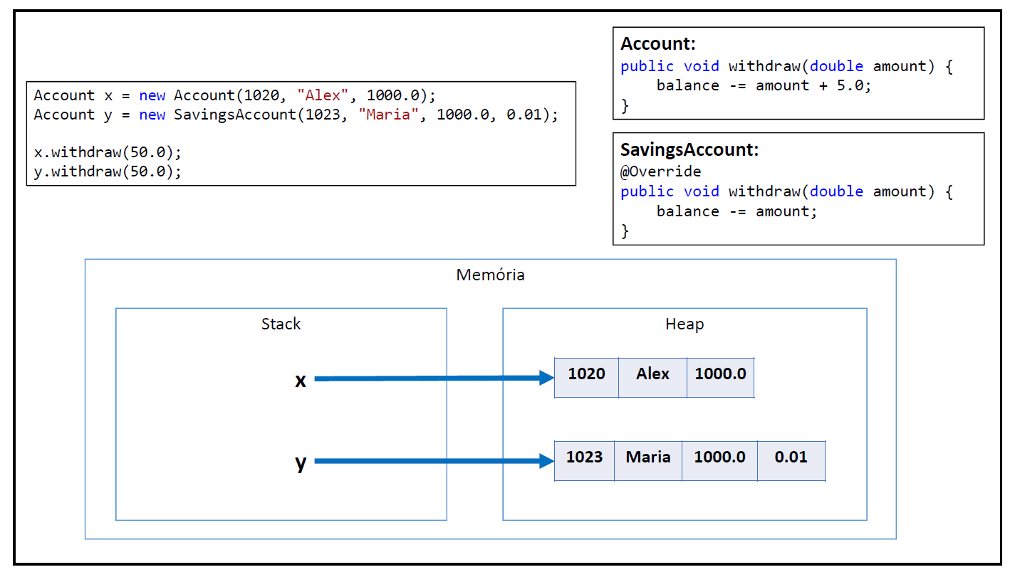

- Importante entender
- A associação do tipo específico com o tipo genérico é feita em tempo de execução (upcasting).
- O compilador não sabe para qual tipo específico a chamada do método Withdraw está sendo feita (ele só sabe que são duas variáveis tipo Account):

- Account x = new Account(1020, "Alex", 1000.0);
- Account y = new SavingsAccount(1023, "Maria", 1000.0, 0.01);

- x.withdraw(50.0);
- y.withdraw(50.0);

17.1) - Polimorfismo Estático

- Significa sobrecarregar um método, ou seja, é a possibilidade de criar vários métodos com mesmo nome e parâmetros diferentes. Portanto Polimorfismo Estático e Sobrecarga são sinônimos quanto ao resultado.

17.2) - Polimorfismo Dinâmico

- O requisito básico do Polimorfismo Dinâmico é a Herança

- Exemplo de superclasse/subclasse

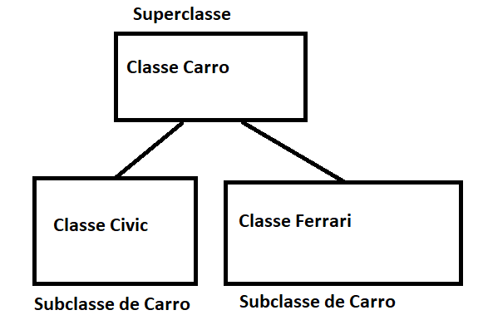

- O Polimorfismo Dinâmico permite fazer as seguintes instanciações:

Civic car = new Civic(); - Um objeto ‘car’ é instanciado com o tipo subclasse específico ‘Civic’.
car = new Ferrari(); - Não é possível.
Carro car = new Civic(); - Um objeto ‘car’ é instanciado com o tipo superclasse genérico ‘Carro’.

- Abaixo ocorre o Polimorfismo Dinâmico:
car = new Ferrari(); - Um objeto ‘car’ que foi instanciado com o tipo superclasse genérico ‘Carro’ pode mudar e ser instanciado como um objeto da subclasse ‘Ferrari’.

- Exemplo de método

- void estacionar (Civic car) {} - Um método declarado dentro da subclasse ‘Civic’ pode receber um parâmetro ‘car’ do tipo ‘Civic’.

- void estacionar (Ferrari car) {} - Um método declarado dentro da subclasse ‘Civic’ NÃO PODE receber um parâmetro ‘car’ do tipo ‘Ferrari’.

- Abaixo ocorre o Polimorfismo Dinâmico:
- void estacionar (Carro car) {} - Um método declarado dentro da superclasse ‘Carro’ PODE receber parâmetros ‘car’ do tipo ‘Civic’ e do tipo ‘Ferrari’.

18) - Classes Abstratas

- São classes que não podem ser instanciadas.
- É uma forma de garantir herança total: somente subclasses não abstratas podem ser instanciadas, mas nunca a superclasse abstrata. - Sintaxe: public abstract class Account { (...) }

- Vantagens de utilizar Classes Abstratas:
- Reuso
- Polimorfismo: a superclasse classe genérica nos permite tratar de forma fácil e uniforme todos os tipos de conta, inclusive com polimorfismo se for o caso (como fizemos nos últimos exercícios). Por exemplo, você pode colocar todos tipos de contas em uma mesma coleção.

- Demo: suponha que você queira:
- Totalizar o saldo de todas as contas.
- Depositar 10.00 em todas as contas

Nota: para as outras classes ver o projeto completo no NetBeans.
package heranca_Main;
import entities.Account;
import entities.BusinessAccount;
import entities.SavingsAccount;
import java.util.ArrayList;
import java.util.List;
import java.util.Locale;

public class Ex14_125_Heranca {
public static void main(String[] args) {
Locale.setDefault(Locale.US);
//Cria uma lista do tipo 'List' para receber dados das contas.
List<Account> list = new ArrayList<>();
//******************************************************************************
//Instancia as variáveis de instância de todoas as 04 contas.
list.add(new SavingsAccount(1001, "Alex", 500.00, 0.01));
list.add(new BusinessAccount(1002, "Maria", 1000.0, 400.0));
list.add(new SavingsAccount(1004, "Bob", 300.0, 0.01));
list.add(new BusinessAccount(1005, "Anna", 500.0, 500.0));
//******************************************************************************
//Exibe o saldo de todas as contas.
double sum = 0.0;
for (Account acc : list) {
sum += acc.getBalance();
}

System.out.printf("Total balance: %.2f%n", sum);
//******************************************************************************
//Efetua um depósito de 10.0 em cada conta.
for (Account acc : list) {
acc.deposit(10.0);
}
//******************************************************************************
//Exibe o saldo atualizado de todas as contas com o depósito de 10.0.
for (Account acc : list) {
System.out.printf("Updated balance for account %d: %.2f%n", acc.getNumber(), acc.getBalance());
}
}
}

- No diagrama da notação UML o nome da classe é escrito em itálico.

19) - Métodos Abstratos

20) - Métodos Vários

- toLowerCase()
- charAt(0);
System.out.print("Escolha Retângulo ou Círculo (r/c)? ");
char ch = sc.next().toLowerCase().charAt(0);

- valueOf(sc.next().
- toUpperCase());
System.out.print("Escolha a cor da forma (BLACK/BLUE/RED): ");
CorForma cor_ForGeom = CorForma.valueOf(sc.next().toUpperCase());

- split() - O método split quebra uma String em várias substrings a partir de um caracter definido por você.
- Exemplo-1
string texto = “banana,maçã,laranja”;
stringfrutas [] = texto.split(",");
System.out.println(frutas [0]); //imprime banana
System.out.println(frutas [1]); //imprime maçã
System.out.println(frutas [2]); //imprime laranja

- Exemplo-2
- String[] nomes = sc.nextLine().split(" "); Lê os nomes via teclado e os armazena em um array separados por espaço em branco.

21) - Tratamento de Exceções

- Hierarquia de exceções do Java (https://docs.oracle.com/javase/10/docs/api/java/lang/package-tree.html)

-Throwable Super Classe genérica contendo os erros e as exceções (abaixo alguns error e exceptions)
- Classe Error Contém os erros que o programa não consegue tratar.
- OutOfMemoryError
- VirtualMachineError

- Classe Exception Contém as exceções que o programa deve tratar.
- IOException
- RuntimeException
- IndexOutOfBoundsException
- NullPointerException

21.1 - Estrutura try - catch - (try = tente executar - catch = capture a excessão, ou seja, o erro) - Evita que o programa seja interrompido subitamente por um erro inesperado tipo falta de memória, índice array fora do limite ((ArrayIndexOutOfBoundsException), incompatibilidade de entrada (InputMismatchException), etc.

- Bloco try - Contém o código que representa a execução normal do trecho de código que pode acarretar em uma exceção.
- Bloco catch - Contém o código a ser executado caso uma exceção ocorra. Deve ser especificado o tipo da exceção a ser tratada (upcasting é permitido).

try {
<aqui entra o bloco de código que pode gerar uma ou mais exceções>
} catch (ExceptionType e) {
<aqui entra o código a executar caso ocorra a excessão>
} catch (ExceptionType e) {
<aqui entra o código a executar caso ocorra a excessão>
} catch (ExceptionType e) {
<aqui entra o código a executar caso ocorra a excessão>
}

21.2 - Método printStackTrace() - Pilha de chamadas de métodos - Adicionando o método printStackTrace() dentro do bloco catch, o sistema exibe o erro e a pilha de métodos chamadores, facilitando a compreensão do mesmo.

21.3 - Bloco finally - É um bloco que contém código a ser executado independentemente de ter ocorrido ou não uma exceção. Exemplos clássicos: fechar um arquivo, conexão de banco de dados, ou outro recurso específico ao final do processamento.
- Sintaxe:
try {
}catch (ExceptionType e) {
} finally {
}

Exemplo de try - catch - printStackTrace():
/*
*/
package application;

import java.util.InputMismatchException;
import java.util.Scanner;

public class Programa_Principal_140 { //Início da classe

public static void main(String[] args) {
metodo1();
System.out.println("FIM DO PROGRAMA!");
}
//******************************************************************************

public static void metodo1() {

System.out.println("INÍCIO METODO1");

metodo2();

System.out.println("FIM METODO1");
}
//******************************************************************************

public static void metodo2() {

System.out.println("INÍCIO METODO2");

//Declara uma classe Scanner p/ capturar dados do teclado.
Scanner sc = new Scanner(System.in);

int copiaIndice = 0;

//Inicio do bloco try-catch.
try {
System.out.print("Digite os nomes: ");
String[] nome = sc.nextLine().split(" ");

copiaIndice = nome.length - 1;

System.out.print("Digite o número do índice: ");
int indiceNome = sc.nextInt();
System.out.println("Nome[" + indiceNome + "] = " + nome[indiceNome]);

} catch (ArrayIndexOutOfBoundsException e) {
System.out.println("Número digitado tem que ser de 0 a " + copiaIndice);
e.printStackTrace(); //Exib telae a excessão na tela.

} catch (InputMismatchException e) {
System.out.println("Digite somente número inteiro.");
e.printStackTrace(); //Exib telae a excessão na tela.
}
System.out.println("FIM METODO2");
}

//******************************************************************************
}//Fim da classe.}

Exemplo de finally:

/*Projeto - Ex15_141_BlocoFinally
*/
package application;
import java.io.File;
import java.io.IOException;
import java.util.Scanner;
public class Programa_Principal_141 {

public static void main(String[] args) {
//Classe File - instancia um arquivo do tipo 'File' recebendo um arquivo texto.
File arqTexto = new File("D:\\Temporarios\\Ex15_141_BlocoFinally.txt");
Scanner sc = null;
//******************************************************************************
//Blocos try-catch-finally
try {
sc = new Scanner(arqTexto);
while (sc.hasNextLine()) {
System.out.println(sc.nextLine());
}
} catch (IOException e) {

System.out.println("ERRO AO ABRIR O ARQUIVO: " + e.getMessage());

} finally {
if (sc != null) {
sc.close();
}
System.out.println("Bloco 'finally' executado!!!");
}
//******************************************************************************
}
}//Fim da classe

22) - Classes Várias

1 - Classe File - Representação abstrata de um arquivo e seu caminho.
Pertence ao pacote java.io.File. Instancia uma variável do tipo File para receber um arquivo texto.
- Sintaxe: File arqTexto = new File("D:\\Temporarios\\Ex15_141_BlocoFinally.txt");

- (Exemplo de código: Ex17_183_File_Scanner_Classes)

- Documentação Java - https://docs.oracle.com/javase/10/docs/api/java/io/File.html

2 - Classe Scanner - Leitor de texto. Pertence ao pacote java.util.Scanner. Instancia uma variável do tipo Scanner que lê os dados digitados através de:
1 - teclado - Sintaxe: Scanner sc = new Scanner(System.in);
2 - arquivo - Sintaxe: File arquivoTeste = new File ("D:\\Temporarios\\reflexoes_1.txt");
- (Nota: são colocadas duas barras \\ porque a primeira barra é o prefixo de caracteres especiais.)
- (Exemplo de código: Ex17_183_File_Scanner_Classes)

- Utiliza o método hasNextLine() para verificar se existe uma próxima linha a ser lida.
- Utiliza o método nextLine() para ler as linhas texto do arquivo.
- Sintaxe: while (sc.hasNextLine()) { System.out.println(sc.nextLine()); }
- (Exemplo de código: Ex17_183_File_Scanner_Classes)

- Documentação Java - https://docs.oracle.com/javase/10/docs/api/java/util/Scanner.html

3 - Classe IOException (extends Exception) - Pertence ao pacote java.io.IOException que é a exceção padrão para entrada e saída de arquivos. É uma classe que herda da classe Exception a qual obriga a tratar as exceções.
- Sintaxe: catch (IOException e) { System.out.println ("ERRO: " + e.getMessage()); }
- Quando o arquivo não é encontrado é gerada automaticamente a msg:
D:\Temporarios2\reflexoes_1.txt (O sistema não pode encontrar o caminho especificado)

- (Exemplo de código: Ex17_183_File_Scanner_Classes)

- Documentação Java - https://docs.oracle.com/javase/10/docs/api/java/io/IOException.html

4 - Classe FileReader - Stream (em programação significa uma sequência) de leitura de caracteres a partir de arquivos.
- Sintaxe: public static void main(String[] args) {
String path = "D:\\Temporarios\\reflexoes_1.txt";
FileReader fr = null;
BufferedReader br = null;
try {
//br = new BufferedReader(new FileReader(path));
fr = new FileReader(path);
br = new BufferedReader(fr);

String line = br.readLine();
while (line != null) {
System.out.println(line);
line = br.readLine();
}
}
}
- (Exemplo de código: Ex17_184_FileReader_BufferedReader

- Documentação Java - https://docs.oracle.com/javase/10/docs/api/java/io/FileReader.html

5 - Classe BufferedReader - Junto com o FileReader, agiliza a leitura do arquivo.
- Sintaxe: (ver FileReader)
- Exemplo de código: Ex17_184_FileReader_BufferedReader

- Documentação Java - https://docs.oracle.com/javase/10/docs/api/java/io/BufferedReader.html

6 - Bloco try-with-resources - É um bloco try que declara um ou mais recursos, e garante que esses recursos serão fechados ao final do bloco.
- Portanto não é preciso abrir um bloco finally para garantir que os recursos serão fechados como é feito para as classes File, Scanner, FileReader e BufferedReader.
- Sintaxe: public static void main(String[] args) {
String path = "D:\\Temporarios\\reflexoes_1.txt";
try ( BufferedReader br = new BufferedReader(new FileReader(path))) {
String line = br.readLine();
while (line != null) {
System.out.println(line);
line = br.readLine();
}
} catch (IOException e) {
System.out.println("ERROR: " + e.getMessage());
}
}//Fecha main
- Exemplo de código: Ex17_185_ try-with-resources

- Documentação Java - https://docs.oracle.com/javase/tutorial/essential/exceptions/tryResourceClose.html

7 - FileWriter e BufferedWriter - Cria um arquivo ou sobrescreve um existente. Para adicionar texto ao final de um arquivo existente usa-se o valor true. Stream de escrita de caracteres em arquivos.
- Cria/recria o arquivo: new FileWriter(path).
- Acrescenta ao arquivo existente: new FileWriter(path, true).

- Sintaxe: try ( BufferedWriter bw = new BufferedWriter(new FileWriter(path))) {} -
try ( BufferedWriter bw = new BufferedWriter(new FileWriter(path_2, true))) {}

- Exemplo de código: Ex17_186_ FileWriter_BufferedWriter

- Documentação Java - https://docs.oracle.com/javase/10/docs/api/java/io/FileWriter.html

8 - Manipulando pastas com File
- Listar as pastas de um diretório:
Sintaxe: String strCaminho = sc.nextLine(); //obtido via teclado
File caminho = new File(strCaminho);
//Cria uma variável ‘pastas’ do tipo vetor de File.
File[] pastas = caminho.listFiles(File::isDirectory); //Esta é uma sintaxe chamada de Reference Methods (Referência a métodos) - File::isDirectory lista somente pastas.

- Listar os arquivos de um diretório:
Sintaxe: String strCaminho = sc.nextLine(); //obtido via teclado
File caminho = new File(strCaminho);
//Cria uma variável ‘arquivos’ do tipo vetor de File.
File[] arquivos = caminho.listFiles(File::isFile); //File::isFile lista somente os arquivos.

- Exemplo de código: Ex17_187_ File_ManipulandoPastas

- Documentação Java - ???

9 - Informações do caminho do arquivo - Manipulações várias utilizando algumas funções (existem muitas outras) para o caminho digitado. Estas funções NÃO verificam se o caminho digitado é verdadeiro, apenas manipula a String digitada:

- getPath() - retorna o caminho completo
- getParent() - retorna o caminho sem o arquivo
- getName() - retorna somente nome do arquivo

Sintaxe: String strCaminho = sc.nextLine();
File caminho = new File(strCaminho);
System.out.println("Caminho completo: " + caminho.getPath());
System.out.println("Caminho sem o arquivo: " + caminho.getParent());
System.out.println("Somente nome do arquivo: " + caminho.getName());
sc.close();

10 - Classe SimpleDateFormat - Pertence ao pacote java.text.SimpleDateFormat. Instancia uma variável do tipo SimpleDateFormat que recebe o formato da máscara da data.
- Sintaxe: SimpleDateFormat sdf = new SimpleDateFormat("dd/MM/yyyy");

23) - Interface

- Interface é um tipo de classe que define um conjunto de operações que uma outra classe deve implementar.
- Pra quê interfaces? Para criar sistemas com baixo acoplamento e flexíveis.

- Um acoplamento forte e pouco flexível acontece, quando é feita uma associação direta de uma classe para outra, criando uma dependência, por não se usar uma interface. Isso significa que em caso de necessidade de manutenção será preciso modificar várias classes.

- A interface estabelece um contrato com as classes que a implementam, ou seja, estas classes são obrigadas a implementar todos os métodos especificados pela interface.

1 - Inversão de controle - Padrão de desenvolvimento que consiste em retirar da classe a responsabilidade de instanciar suas dependências através do construtor, o que iria gerar o mesmo forte acoplamento. Ao invés disso se usa a Injeção de dependência.

2 - Injeção de dependência - uma forma de realizar a inversão de controle: um componente externo (poderia ser o programa principal) instancia a dependência, que é então injetada no objeto "pai".

- Código Exemplo usando a Injeção de dependência:
class ProgramaPrincipal {
public static void Main(string[] args) {
(...)
//Instancia o objeto ‘rentalService’.
RentalService rentalService = new RentalService(pricePerHour, pricePerDay, new BrazilTaxService());
}
}
------------------------------------------------------------------------------------------------------------------------------------------
- O objeto pai referencia a interface:

class RentalService {
private TaxService taxService;
//Construtor
public RentalService (double pricePerHour, double pricePerDay, TaxService taxService) {
this.pricePerHour = pricePerHour;
this.pricePerDay = pricePerDay;
this.taxService = taxService;
}
}
- Código Exemplo de como seria uma NÃO Injeção de dependência:

class RentalService {
//Atributo do tipo interface 'TaxService', associado a RentalService
private TaxService taxService;
//Construtor
public RentalService (double pricePerHour, double pricePerDay) {
this.pricePerHour = pricePerHour;
this.pricePerDay = pricePerDay;
this.taxService = new BrazilTaxService();

- A Injeção de dependência pode ser implementada de várias formas:
- Construtor
- Classe de instanciação (builder / factory)
- Container / framework

3 - Herança vs Interface -

- Possuem alguns aspectos em comum:

- Relação é-um - Na herança temos subclasses herdando de uma superclasse abstrata e na Interface temos classes concretas implementando funções desta interface.

- Generalização/especialização - Na herança a superclasse é um tipo genérico e as subclasses são a especialização e do mesmo modo a Interface é um tipo genérico e as classes concretas são a especialização.

- Polimorfismo - Se tivermos uma variável do tipo classe abstrata (ex.: classe FormaGeometrica), em tempo de execução esta variável pode ser associada a qualquer subclasse que extende a classe abstrata (ex.: Circulo, Triangulo, etc.) e uma operação qualquer (ex.: método área()) vai se comportar (sobrescrever), conforme a especificidade da subclasse. Da mesma forma se tivermos uma variável do tipo Interface ela vai se comportar conforme a especificidade da classe concreta.

- Possuem também diferenças fundamentais

- Herança => reuso de informações (ex.: atributo Color CorForma) e comportamentos (ex.: métodos getters/setters).
- Interface => o objetivo primordial é um contrato a ser cumprido, ou seja, qualquer classe concreta que implementa a Interface é obrigada a implementar seus métodos.

- Exemplo de código: Projeto Ex18_199_Heranca_Com_Interface

4 - Herança múltipla e o problema do diamante - A herança múltipla pode gerar o problema do diamante: uma ambiguidade causada pela existência do mesmo método em mais de uma superclasse. Herança múltipla não é permitida no JAVA e na maioria das linguagens!

- Porém, uma classe pode implementar mais de uma interface e extender uma classe ao mesmo tempo, mas ATENÇÃO: Isso NÃO é herança múltipla, pois NÃO HÁ REUSO na relação entre a classe concreta (no ex. a classe ComboDevice), e as interfaces (no ex. as interfaces Scanner e Printer). A classe concreta (ComboDevide) não herda, mas sim implementa as interfaces (ou seja cumpre o contrato).

- Ex. sintaxe: public class ComboDevice extends Device implements Scanner, Printer { }

- Exemplo de código: Projeto Ex18_200_HerancaMultipla_ProblemaDoDiamante

- Apostila: D:\Cursos_PROGRAMACAO\Cursos_Udemy\Curso_Java_POOCompleto_NelioAlves\ Material_de_Apoio \ Apostilas_do_curso\18_191-interfaces.pdf

5 - Interface Comparable - Deve ser usado com ‘List’ cujo tipo seja uma classe objeto e não String:
Existem duas interfaces para configurar dados em listas, a interface java.lang.Comparable e a interface java.util.Comparator.

- Ex.: public static void main(String[] args) {
List<Funcionario> listaNomes = new ArrayList<>();
}
public class Funcionario implements Comparable<Funcionario> {
@Override
public int compareTo(Funcionario outro) {
return nomeFunc.compareTo(outro.getNomeFunc()); //Retorna os nomes em ordem alfabética crescente.
}
- Exemplo de código: Projeto Ex18_201_Interface_Com_Comparable

- https://docs.oracle.com/javase/10/docs/api/java/lang/Comparable.html

public interface Comparable {
int compareTo (T o); //Declara um método abstrato ‘compareTo’ que recebe um objeto ‘o’ do tipo ‘T’.
}

6 - Default methods ou métodos padrão (também chamados de defender methods)

- A partir do Java 8, interfaces podem conter métodos concretos. Vale ressaltar que as interfaces podem também ter métodos estáticos e métodos privados.

- A intenção básica é prover implementação padrão para métodos, de modo a evitar:
- 1) - repetição de implementação em toda classe que implemente a interface
- 2) - a necessidade de se criar classes abstratas para prover reuso da implementação
- Outras vantagens:
1) - Manter a retrocompatibilidade com sistemas existentes
2) - Permitir que "interfaces funcionais" (que devem conter apenas um método,) possam prover outras operações padrão reutilizáveis

- Considerações importantes:
- Sim, a partir do Java 8 as interfaces podem prover reuso
- Sim: agora temos uma forma de herança múltipla
- Mas o compilador reclama se houver mais de um método com a mesma assinatura, obrigando a sobrescreve-lo
- Interfaces ainda são bem diferentes de classes abstratas. Interfaces não possuem recursos tais como construtores e atributos

- Exemplo de código: Projeto Ex18_202_Default_metodos

24) - Generics, Set e Maps

1 - Generics
- Generics permitem que classes, interfaces e métodos possam ser parametrizados por tipo.
- Seus benefícios são:
- Reuso
- Type safety
- Performance

- Uso comum: coleções
Exemplo:
- List<String> Rel_nomes = new ArrayList<>(); Parametriza a variável Rel_nomes de uma coleção do tipo List para receber somente strings.
- Rel_nomes.add("Maria"); Adiciona a string ‘Maria’ à variável Rel_nomes.
- String nome = Rel_nomes.get(0); A variável nome do tipo String recebe o nome ‘Maria’ que está na posição zero da variável Rel_nomes invocando o método get(0); da coleção List.

- Exemplo de código: Projeto Ex19_205_3Com_Generics_Sem_Objects-3-Boa

25) - Programação Funcional e Expressões Lambda

1 - Cálculo Lambda
- É o formalismo matemático, base da programação funcional.
2 - Expressão lambda
- É a Função Anônima de primeira classe.
3 - Interface funcional Predicate
- É uma interface que possui um único método abstrato. Suas implementações serão tratadas como expressões lambda.
- Existem no Java várias interfaces funcionais, abaixo algumas delas:

- Predicate - (https://docs.oracle.com/javase/8/docs/api/java/util/function/Predicate.html)

- Exemplo-1: Uso de predicate direto no método removeIf() (sem interface funcional):
- //Instancia uma variável 'list' tipo 'List' parametrizada como 'Product'
List<Product> list = new ArrayList<>();
//Adiciona dados ao ArrayList 'list'.
list.add(new Product("TV", 900.00));
list.add(new Product("Mouse", 50.00));
list.removeIf(p -> p.getPrice() >= 100))

- Exemplo de código: Projeto Ex20_240_ Predicate_SEM_InterfaceFuncional

- Exemplo-2: Uso de predicate instanciando uma interface funcional no método removeIf()
//Instanciando uma interface funcional contendo o predicate
- list.removeIf(new ProductPredicate()));

- Exemplo de código: Projeto: Ex20_240_2_Predicate_COM_InterfaceFuncional

- Function - (https://docs.oracle.com/javase/8/docs/api/java/util/function/Function.html)
- Consumer (https://docs.oracle.com/javase/8/docs/api/java/util/function/Consumer.html)
- Nota: ao contrário das outras interfaces funcionais, no caso do Consumer, é esperado ele possa gerar efeitos colaterais, porque o método abstrato da interface consumer é um método ‘void’, ou seja, ele simplesmente faz uma ação que pode ser qualquer coisa, tipo imprimir na tela ou alterar algo que esteja fora da função e assim pode gerar uma excessão.

4 - Interface funcional Consumer

Exemplo-1: Uso de Consumer direto no método forEach():

5 - Interface funcional Function

public interface Function { R apply(T t); }

- Nota sobre a função map:
- A função "map" (não confunda com a estrutura de dados Map) é uma função que aplica uma função a todos elementos de uma stream.
- Conversões: List para stream: .stream()
- Stream para List: .collect(Collectors.toList())

6 - Stream
- É uma sequencia de elementos advinda de uma fonte de dados que oferece suporte a "operações agregadas".
- Fonte de dados: coleção, array, função de iteração, recurso de E/S.
- Sugestão de leitura: http://www.oracle.com/technetwork/pt/articles/java/streams-api-java-8-3410098-ptb.html

- Características
- Stream é uma solução para processar sequências de dados de forma:
- Declarativa (iteração interna: escondida do programador) - Você vai escrever o que fazer e o processamento vai acontecer internamente.
- Parallel-friendly (imutável -> thread safe)
- Sem efeitos colaterais
- Sob demanda (lazy evaluation)
- Acesso sequencial (não há índices)
- Single-use: só pode ser "usada" uma vez
- Pipeline: operações em streams retornam novas streams. Então é possível criar uma cadeia de operações (fluxo de processamento).

- Operações intermediárias e terminais - O pipeline é composto por zero ou mais operações intermediárias e uma terminal.
- Operação intermediária:
- Produz uma nova streams (encadeamento).
- Só executa quando uma operação terminal é invocada (lazy evaluation).
- Operação terminal:
- Produz um objeto não-stream (coleção ou outro).
- Determina o fim do processamento da stream

- Algumas operações intermediárias:
- filter - map - flatmap - peek - distinct - sorted - skip - limit (*)
* short-circuit - São operações que quando a condição dela é satisfeita o processamento para. No caso de limit significa que você pode definir a qtde de elementos limite dentro dos parêntesis.

- Algumas operações terminais:
- forEach - forEachOrdered - toArray - reduce - collect - min - max - count - anyMatch (*) - allMatch (*) -
noneMatch (*) - findFirst (*) - findAny (*)
* short-circuit - São operações que quando a condição dela é satisfeita o processamento para.

- Como criar uma stream:
- Basta chamar o método stream() ou parallelStream() a partir de qualquer objeto Collection.
(Ver: https://docs.oracle.com/javase/10/docs/api/java/util/Collection.html)

- Outras formas de se criar uma stream incluem:
- Stream.of
//Criar uma 'Stream' usando o método 'Stream.of()'
Stream<String> st2 = Stream.of("Maria", "Alex", "Bob");
[Maria, Alex, Bob]

- Stream.ofNullable

- Stream.iterate
//Exemplo-1
System.out.println("Criar uma 'Stream<Integer> st3' usando o método 'iterate()'");
System.out.println("partindo de '0'(zero) e somando +2 até o limite de 10 elementos");

System.out.println("Stream<Integer> st3 = Stream.iterate(0, x -> x + 2);");
System.out.println("System.out.println(Arrays.toString(st3.limit(10).toArray()));");
Stream<Integer> st3 = Stream.iterate(0, x -> x + 2);
System.out.println(Arrays.toString(st3.limit(10).toArray()));

//Exemplo-2
//Criar uma 'Stream' usando o método 'iterate()' representando
//a sequência de Fibonacci.
System.out.println("Criar uma 'Stream' usando o método 'iterate()'");
System.out.println("representando a sequência de Fibonacci");
System.out.println("até o limite de 20 elementos.");
System.out.println("Stream<Long> st4 = Stream
.iterate(new Long[] {0L, 1L}, p -> new Long[] {p[1], p[0] + p[1]})
.map(p -> p[0]);");
System.out.println("System.out.println(Arrays.toString(st4.limit(20).toArray()));");
Stream<Long> st4 = Stream
.iterate(new Long[] {0L, 1L}, p -> new Long[] {p[1], p[0] + p[1]})
.map(p -> p[0]);
System.out.println(Arrays.toString(st4.limit(20).toArray()));

- Copiar os dados de um List para uma stream
//Instancia uma variável 'list' tipo 'List<Integer>'.
List<Integer> list = Arrays.asList(3, 4, 5, 10, 7);
Stream<Integer> st1 = list.stream();

- Usando o método map()

- O map aplica uma função a cada elemento da string, neste caso multiplica cada elemento por 10.
Stream<Integer> st1 = list.stream().map(x -> x * 10);
[30, 40, 50, 100, 70]

- Usando o método reduce()
O método 'reduce()' aplica uma função partindo de um elemento neutro inicial e em seguida pega dois argumentos e aplica uma função.

- Exemplos:
System.out.println("Sintaxe: int sum = list.stream().reduce(0, (x, y) -> x + y);");
System.out.println("---------------------------------------------------");
int sum = list.stream().reduce(0, (x, y) -> x + y);
System.out.println("Soma = " + sum);
System.out.println("---------------------------------------------------");

System.out.println("Sintaxe: int multipl = list.stream().reduce(1, (x, y) -> x * y);");
int multipl = list.stream().reduce(1, (x, y) -> x * y);
System.out.println("---------------------------------------------------");
System.out.println("Multiplicação = " + multipl);

- Usando o Pipeline
- Criar uma 'list2' usando o método 'filter()' p/ filtrar os números pares e o método 'map()' p/ multiplicar estes números por 10.

System.out.println("List<Integer> list2 = list.stream()\n"
+ ".filter(x -> x % 2 == 0)\n"
+ ".map(x -> x * 10)\n"
+ ".collect(Collectors.toList());");

//Exibir usando a solução simplificada 'text block'.
//System.out.println("""
//List<Integer> list2 = list.stream()
//.filter(x -> x % 2 == 0)
//.map(x -> x * 10)
//.collect(Collectors.toList());""");

System.out.println("---------------------------------------------------");
List<Integer> list2 = list.stream()
.filter(x -> x % 2 == 0)
.map(x -> x * 10)
.collect(Collectors.toList());
System.out.println("list2 = " + Arrays.toString(list2.toArray()));

26) - JDBC - Java Database Connectivity

26.1) - API JDBC - Biblioteca padrão do Java para acesso a dados
(Anotações baseadas nas aulas do Prof. Nélio Alves)

1.1) - Páginas oficiais:
- https://docs.oracle.com/javase/8/docs/technotes/guides/jdbc/
- https://docs.oracle.com/javase/8/docs/api/java/sql/package-summary.html

1.2) - Pacotes: java.sql e javax.sql (API suplementar para servidores)

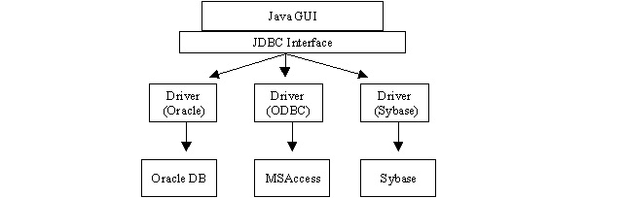
JDBC Driver Manager

- O JDBC Driver Manager converte o código do usuário para os bancos de dados específicos

26.2) - Algebra Relacional e SQL
(Anotações baseadas nas aulas do Prof. Nélio Alves)

- 2.1) - Operações básicas da álgebra relacional

a) - Produto cartesiano - É o resultado da combinação de cada registro de uma tabela com outra, ou seja, é crusamento de todos os registros.
- Comando SQL:
SELECT * FROM produto, categoria (onde produto / categoria são tabelas)

b) - Junção (produto cartesiano + restrição de chaves correspondentes) - O resultado obtido são apenas os registros de uma tabela cuja chave primária corresponda à chave estrangeira do registro de outra tabela.
- Comando SQL:
SELECT * FROM produto, categoria WHERE produto.categoria_Id = categoria.Id
- outra opção usando a cláusula INNER JOIN:
SELECT * FROM produto INNER JOIN categoria cat ON produto.categoria_Id = cat.Id (cat é um apelido para a tabela categoria)

c) - Restrição - Restringe o resultado a um determinado valor de um campo da tabela
- Comando SQL:
SELECT * FROM produto INNER JOIN categoria cat ON produto.categoria_Id = cat.Id WHERE categoria.name = ‘Computers’ (onde ‘Computers’ é o valor de restrição)

d) - Projeção - Exibe apenas os campos especificados
- Comando SQL:
SELECT produto.* categoria.nome FROM produto INNER JOIN categoria cat ON produto.categoria_Id = cat.Id WHERE categoria.name = ‘Computers’ (neste caso todos os campos da tabela produto e apenas o campos nome de categoria)

26.3) - Fazer a Conexão com um Database MySQL usando a API do JDBC
(Anotações baseadas nas aulas do Prof. Nélio Alves)

3.1) - Baixar o MySQL Java Connector: https://dev.mysql.com/downloads/connector/j/

3.1.1) - Salvar o arquivo mysql-connector-java-8.0.28.jar (ou uma versão posterior) em D:\java-libs\jdbc-connectors.

3.1.2) - Criar uma User Library: Dentro do eclipse (criar uma biblioteca de usuário dentro do eclipse para se ter uma referência para o MySQL Connector) contendo o arquivo .jar do driver do MySQL. Em seguida entrar no eclipse e acessar o caminho:
- eclipse => Window => Preferences => Java => Build Path => User Libraries => New => dar um nome para a biblioteca (por ex. MySQLConnector).
- acrescentar nesta biblioteca o arquivo mysql-connector-java-8.0.28.jar... é so deixar ela evidenciada e clicar no botão Add External JARs, localizar arquivo dentro de D:\java-libs\jdbc-connectors e clicar no botão Abrir. Em seguida clicar no botão Apply and Close para salvar.

3.2) - Criar um novo projeto:

3.2.1) - Em New Java Project e clicar no botão Next (e não em Finish) para acessar a janela Java Settings que possui a aba Libraries, selecionar Modulepath e clicar no botão Add Library, selecionar User Library e clicar em Next, será mostrado as bibliotecar existentes, ai é só selecionar MySQLConnector e clicar no botão Finish e em seguida clicar em Finish de novo (se for perguntado quer criar um módulo, clicar em Don’t Create). Pronto, na pasta do projeto já será mostrado o MySQLConnector.

3.2.2) - Na pasta raiz do projeto criar um arquivo db.properties que irá conter os dads de conexão:
- user=root
- password=1234567 (ou sua password)
- dburl=jdbc:mysql://localhost:3306/coursejdbc
- useSSL=false

3.3) - Códigos dos programas

3.3.1) - No pacote ‘db’ criar uma classe ‘DbException’ contendo uma excessão personalizada:

package db;
public class DbException extends RuntimeException {
private static final long serialVersionUID = 1L;
//Construtor
public DbException(String msg) {
//Com o 'super' transfere a excessão p/ superclasse RuntimeException.
super(msg);
}
}

3.3.2) - No pacote ‘db’ criar uma classe ‘DB’ contendo os métodos estáticos auxiliares que basicamente vão servir para abrir e fechar uma conexão com o Database:

package db;
import java.io.FileInputStream;
import java.io.IOException;
import java.sql.Connection;
import java.sql.DriverManager;
import java.sql.SQLException;
import java.util.Properties;
public class DB {
//01-=================================================================
// Declara um objeto 'conn' do tipo 'Connection'.
private static Connection conn = null;
//02-=================================================================
/*
* Declara um método de conexão retornando um objeto do tipo
* 'Connection' para conectar o banco de dados.
*/
public static Connection getConnection() {
if(conn == null) {
try {
System.out.println("01-public static Connection getConnection() - try");
Properties props = loadProperties();
//Abaixo mostra os valores 'user/password/dburl/useSSL' armazenados em 'props'.
//System.out.println(props.values());
String url = props.getProperty("dburl");
conn = DriverManager.getConnection(url, props);
}
catch (SQLException e) {
throw new DbException(e.getMessage());
}
}
System.out.println("Conexão com o DataBase efetuada!");
return conn;
}
//03-=================================================================
public static void closeConnection() {
if(conn != null) {
try {
conn.close();
}
catch (SQLException e) {
throw new DbException(e.getMessage());
}
}
}
//04-================================================================
// Método private que vai ser usado somente dentro da classe.
// Método estático para conectar e desconectar com o banco de dados.
// Método auxiliar p/ carregar as propriedades do arquivo 'db.properties'.
private static Properties loadProperties() {
try (FileInputStream fs = new FileInputStream("db.properties")) {
// Instancia um objeto 'props' do tipo 'Properties'.
Properties props = new Properties();
/*
* O método 'load()' do objeto 'props' faz a leitura do arquivo 'db.properties'
* apontado pelo objeto 'fs' do tipo 'FileInputStream' e vai guardar os dados
* dentro do objeto 'props'.
*/
props.load(fs);
return props;
} catch (IOException e) {

// Lança a exceção personalizada criada na classe 'DbException'
throw new DbException(e.getMessage());
}
}
}

3.3.3) - No pacote ‘application’ criar a classe ‘Program_268’ que vai testar a conexão com o Database:

package application;
import java.sql.Connection;
import db.DB;
public class Program_268 {
public static void main(String[] args) {
//01-=================================================================
/* Declara uma variável do tipo 'Connection' p/
* chamar a conexão com o banco de dados.*/
Connection conn = DB.getConnection();
//02-=================================================================
DB.closeConnection();
System.out.println("Fim programa!");
}
}

26.4) - Recuperando registros de um Database com a API do JDBC
(Anotações baseadas nas aulas do Prof. Nélio Alves)

4.1) - Para se trabalhar com a recuperação de dados de um DataBase é preciso entender duas classes da API-JDBC:

a) - Classe Statement - Serve para montar um comando SQL para ser executado.
b) - Classe ResultSet - Representa um objeto contendo o resultado de uma consulta ao DataBase na forma de tabela. O objeto ResultSet possui métodos (funções ou operações) para se posicionar na tabela resultado:

b1) - first() => move para a posição-1, se houver. A posição-1 é a primeira posição onde tem dados. Caso uma consulta não retorne nada o ResultSet não vai ter a posição-1.

b2 - beforeFirst() => move para a posição-0. Essa posição representa o começo do ResultSet antes de ter os dados.

b3 - next() => move para o próximo registro, retorna false se já estiver no último. É muito útil para percorrer o ResultSet utilizado com comando while.

b4 - absolute(int) => move para a posição indicada pelo parâmetro int dado. É presiso lembrar que os dados reais começam na posição-1.

4.2) - No pacote ‘application’ criar a classe ‘Program_270’ que vai executar o comando para recuperar os registros do Database:

package application;
import java.sql.Connection;
import java.sql.ResultSet;
import java.sql.SQLException;
import java.sql.Statement;
import db.DB;
public class Program_270 {
public static void main(String[] args) {
//01-=================================================================
/*
* Declara uma variável do tipo 'Connection' p/ chamar a conexão com o banco de
* dados.
*/
//A conexão poderia ser instanciada diretamente conforme abaixo.
// Connection conn = DB.getConnection();
Connection conn = null;
Statement st = null;
ResultSet rs = null;
try {
//Instancia a conexão.
conn = DB.getConnection();
// Instancia a variável 'st' contém o comando SQL.
st = conn.createStatement();
/*
* A variável 'rs' do tipo 'ResultSet' recebe os registros obtidos através do
* método 'executeQuery()' que contém o comando SQL, invocado pela variável 'st'
* .
*/
rs = st.executeQuery("SELECT * FROM department");
System.out.println("--------------------------------");
System.out.println("Registros Encontrados:");
System.out.println("--------------------------------");
// Percorre o ResultSet e exibe os registros.
while (rs.next()) {
System.out.println(rs.getInt("Id") + " ==> " + rs.getString("Name"));
}
} catch (SQLException e) {
e.printStackTrace();
}
/* Dado que os recursos 'ResultSet/Statement/Connection' são externos
* foi incluida a cláusula 'finally' que Chama os métodos correspondentes
* para fecha-los e evitar qualquer vazamento de memória.*/
finally {
DB.closeResultSet(rs);
DB.closeStatement(st);
DB.closeConnection();
}
//02-=================================================================
System.out.println("Fim programa!");
}
}

4.3) - No pacote ‘db’ criar a classe ‘DB’ que vai abrir e fechar a conexão com o Database:

package db;
import java.io.FileInputStream;
import java.io.IOException;
import java.sql.Connection;
import java.sql.DriverManager;
import java.sql.ResultSet;
import java.sql.SQLException;
import java.sql.Statement;
import java.util.Properties;
//import com.mysql.cj.xdevapi.Result;
public class DB {
//01-============================================================================= // Declara um objeto 'conn' do tipo 'Connection'.
private static Connection conn = null;
//02-============================================================================= /*
* Declara um método de conexão retornando um objeto do tipo
* 'Connection' para conectar o banco de dados.
*/
public static Connection getConnection() {
if(conn == null) {
try {
//System.out.println("01-public static Connection getConnection() - try");
Properties props = loadProperties();
//Abaixo mostra os valores 'user/password/dburl/useSSL' armazenados em 'props'.
//System.out.println(props.values());
String url = props.getProperty("dburl");
conn = DriverManager.getConnection(url, props);
}
catch (SQLException e) {
throw new DbException(e.getMessage());
}
}
System.out.println("Conexão com o DataBase efetuada!");
return conn;
}
//03-==============================================================================
public static void closeConnection() {
if(conn != null) {
try {
conn.close();
}
catch (SQLException e) {
throw new DbException(e.getMessage());
}
}
}
//04-=============================================================================

// Método private que vai ser usado somente dentro da classe.
// Método estático para conectar e desconectar com o banco de dados.
// Método auxiliar p/ carregar as propriedades do arquivo 'db.properties'.
private static Properties loadProperties() {
try (FileInputStream fs = new FileInputStream("db.properties")) {
// Instancia um objeto 'props' do tipo 'Properties'.
Properties props = new Properties();
/*
* O método 'load()' do objeto 'props' faz a leitura do arquivo 'db.properties'
* apontado pelo objeto 'fs' do tipo 'FileInputStream' e vai guardar os dados
* dentro do objeto 'props'.
*/
props.load(fs);
return props;
} catch (IOException e) {
// Lança a exceção personalizada criada na classe 'DbException'
throw new DbException(e.getMessage());
}
}
//05-=============================================================================
public static void closeStatement(Statement st) {
if(st != null) {
try {
st.close();
} catch (SQLException e) {
throw new DbException(e.getMessage());
}
}
}
//06-=============================================================================
public static void closeResultSet(ResultSet rs) {
if(rs != null) {
try {
rs.close();
} catch (SQLException e) {

throw new DbException(e.getMessage());
}
}
}
}

26.5) - Inserindo registros no Database com a API do JDBC
(Anotações baseadas nas aulas do Prof. Nélio Alves)

5.1) - Classes para se trabalhar com a inserção de registros em Database MySQL com API-JDBC:

a) - Classe PreparedStatement - Permite montar a consulta SQL definindo os parâmetros como Placeholders, usando o sinal de interrogação (?), e deixando para especifica-los depois..
b) - Método executeUpdate() - Executa o comando de inserção/atualização no Database e retorna: ou a contagem de linhas para instruções SQL Data Manipulation Language (DML), ou zero (0) para instruções SQL que não retornam nada.
c) - Classe Statement.RETURN_GENERATED_KEYS - Permite recuperar o ‘id’ de um novo registro inserido.
d) - Método getGeneratedKeys() - Retorna o ‘id’ do registro inserido.

package application;
import java.sql.Connection;
import java.sql.PreparedStatement;
import java.sql.ResultSet;
import java.sql.SQLException;
import java.sql.Statement;
import java.text.ParseException;
import java.text.SimpleDateFormat;
import db.DB;
public class Program_271 {
public static void main(String[] args) {
//01-================================================================
// Declara uma variável do tipo 'SimpleDateFormat'
SimpleDateFormat sdf = new SimpleDateFormat("dd/MM/yyyy");
// Declara uma variável 'conn' do tipo 'Connection'.
Connection conn = null;
PreparedStatement st = null;
try {
conn = DB.getConnection();
/*
//02-================================================================
//Inserção simples usando o 'preparedStatement()' SEM recuperação de 'id'.
st = conn.prepareStatement("INSERT INTO seller " + "(Name, Email, BirthDate, BaseSalary, DepartmentId) "
+ "VALUES " + "(?, ?, ?, ?, ?)", Statement.RETURN_GENERATED_KEYS);
st.setString(1, "Maria Helena");
st.setString(2, "marial@gmail.com");
st.setDate(3, new java.sql.Date(sdf.parse("16/06/176").getTime()));
st.setDouble(4, 4250.0);
st.setInt(5, 4);
/*
* O método abaixo executa o comando SQL e retorna a qtde de linhas afetadas
* ou retorna zero caso nenhuma linha seja afetada.
*/
//03-================================================================
//Inserção usando o 'preparedStatement()' COM recuperação de 'id'.
st = conn.prepareStatement(
"INSERT INTO department (Name) VALUES ('D1'), ('D2')",
Statement.RETURN_GENERATED_KEYS);
int rowsAffected = st.executeUpdate();
System.out.println("Feito! Linhas afetadas: " + rowsAffected);
System.out.println("-------------------------------------");
if (rowsAffected > 0) {
ResultSet rs = st.getGeneratedKeys();
while (rs.next()) {
int id = rs.getInt(1);
System.out.println("Pronto! Id = " + id);
}
} else {
System.out.println("Feito! NENHUMA Linha afetada. " + rowsAffected);
}
System.out.println("--------------------------------");
} catch (SQLException e) {
e.printStackTrace();
// } catch (ParseException e) {
// e.printStackTrace();
// }
}finally {
DB.closeStatement(st);
DB.closeConnection();
}
System.out.println("Fim programa!");
}
}

26.6) - Atualizando registros no Database com a API do JDBC
(Anotações baseadas nas aulas do Prof. Nélio Alves)

6.1) - Nota importante: o uso do comando UPDATE do SQL deve sempre conter a cláusula de restrição WHERE de modo a evitar que todos os registros do Database sejam atualizados, o que seria um desastre.

6.2) - public class Program_272

package application;
import java.sql.Connection;
import java.sql.PreparedStatement;
import java.sql.SQLException;
import db.DB;
public class Program_272 {
public static void main(String[] args) {
//01-=================================================================
Connection conn = null;
PreparedStatement st = null;
//02-=================================================================
try {
// Conecta com o Database.
conn = DB.getConnection();
// Comando para atualizar o registro no Database.
st = conn.prepareStatement(
"UPDATE seller " + "SET BaseSalary = BaseSalary + ? " + "WHERE " + "(DepartmentId = ?)");
st.setDouble(1, 200.00);
st.setInt(2, 14);
int rowsAffected = st.executeUpdate();
System.out.println("Feito! Linhas do Database afetadas: " + rowsAffected);
System.out.println("-------------------------------------");
} catch (SQLException e) {
e.printStackTrace();
} finally {
DB.closeStatement(st);
DB.closeConnection();
}
//03-=================================================================
System.out.println("Fim programa!");
}
}

26.7) - Deletando registros no Database com a API do JDBC
(Anotações baseadas nas aulas do Prof. Nélio Alves)

7.1) - Nota importante: o uso do comando DELETE do SQL deve sempre conter a cláusula de restrição WHERE de modo a evitar que todos os registros do Database sejam apagados, o que seria um desastre.
- Integridade Referencial - Também é algo importante, pois a SQLException não permite que seja deletado um registro que está sendo referenciado em outra tabela pela chave estrangeira.

7.2) - public class Program_273

package application;
import java.sql.Connection;
import java.sql.PreparedStatement;
import java.sql.SQLException;
import db.DB;
import db.DbIntegrityException;
public class Program_273 {
public static void main(String[] args) {
//01-=================================================================
Connection conn = null;
PreparedStatement st = null;
//02-=================================================================
try {
// Conecta com o Database.
conn = DB.getConnection();
// Comando para atualizar o registro no Database.
st = conn.prepareStatement("DELETE FROM department "
+ "WHERE "
+ "Id = ? OR Id = ? OR Id = ?");
//Opção do comando em uma única linha.
//st = conn.prepareStatement("DELETE FROM department WHERE Id = ? OR Id = ? OR Id = ?");
st.setInt(1, 34);
st.setInt(2, 35);
st.setInt(3, 36);
int rowsAffected = st.executeUpdate();
System.out.println("Feito! Linhas do Database afetadas: " + rowsAffected);
System.out.println("-------------------------------------");
} catch (SQLException e) {
throw new DbIntegrityException(e.getMessage());
} finally {
DB.closeStatement(st);
DB.closeConnection();
}
//03-=================================================================
System.out.println("Fim programa!");
}
}
7.3) - public class DbIntegrityException extends RuntimeException

package db;
public class DbIntegrityException extends RuntimeException {
private static final long serialVersionUID = 1L;
//Construtor
public DbIntegrityException (String msg) {
super(msg);
}
}

26.8) - Transação segura com a API do JDBC
(Anotações baseadas nas aulas do Prof. Nélio Alves)

8.1) - Transação (Transaction) - Em um Sistema de Gerenciamento de Banco de Dados (SGBD), significa uma única unidade de trabalho processada pelo Sistema de Gerenciamento de Banco de Dados (SGBD). É uma operação que tem que manter a consistência do banco de dados caso haja um erro no sistema após ter sido gerado um comando SQL, por exemplo, em uma transferência bancária de João p/ José consiste em fazer dois passos:

- primeiro - debitar um valor da conta de João.
- segundo - creditar esse valor na conta do José.

- Imagine se no meio deste processo, logo após debitar o valor da conta do João, acontece um erro no sistema e o processo é interrompido consequentemente os dados ficarão inconsistentes, ou seja, vai constar no Database que na conta do João tem menos dinheiro e na conta do José não tem dinheiro nenhum a mais.

8.2) - Uma TRANSAÇÃO em Database precisa atender 04 propriedades:

- ACID : Atomicidade - Consistência - Isolamento - Durabilidade

- Atomicidade - Todas as alterações nos dados são realizadas como se fossem uma única operação. Ou seja, todas as mudanças são realizadas, ou nenhuma delas. Por exemplo, em um aplicativo que transfere fundos de uma conta para outra, a propriedade atomicity garante que, se um débito for feito com sucesso a partir de uma conta, o crédito correspondente é feito para a outra conta.

- Consistência - Os dados estão em um estado consistente quando uma transação começa e quando termina.
Por exemplo, em uma aplicação que transfere fundos de uma conta para outra, o imóvel de consistência garante que o valor total dos fundos em ambas as contas seja o mesmo no início e no final de cada transação.

- Isolamento - O estado intermediário de uma transação é invisível para outras transações. Como resultado, as transações que são executadas simultaneamente parecem ser serializadas. Por exemplo, em um aplicativo que transfere fundos de uma conta para outra, o imóvel de isolamento garante que outra transação veja os fundos transferidos em uma conta ou outra, mas não em ambas, nem em nenhuma delas.

- Durabilidade - Após uma transação concluída com sucesso, as alterações nos dados persistem e não são desfeitas, mesmo em caso de falha no sistema.
Por exemplo, em um aplicativo que transfere fundos de uma conta para outra, o imóvel de durabilidade garante que as alterações feitas em cada conta não serão revertidas.

8.3) - Como implementar uma transação usando o JDBC.

- Usa-se basicamente 03 elementos da API do JDBC:

a) - setAutoCommit (false) - Cada operação isolada que for feita ela vai ser confirmada automaticamente caso entre parêntesis seja ‘true’, porém se for definido como ‘false’ significa que cada operação não está confirmada, somente quando form confirmada é que a transação será fechada.

b) - commit() - Significa confirmar a transação

c) - rollback() - Significa desfazer o que foi feito até o momento caso aconteça uma falha no meio da transação chama-se este comando para desfazer o que foi feito até então. Deste modo o Database retorna ao estado anterior ao comando, garantindo a integridade do Database.

- Exemplo de código: Projeto: Ex21_259_JDBC6_Transacao_Segura
Demonstrando o uso de 'setAutoCommit(false)' / commit() / rollback()

8.4) - Programa public class Program_273

package application;
import java.sql.Connection;
import java.sql.SQLException;
import java.sql.Statement;
import db.DB;
import db.DbException;
public class Program_273 {
public static void main(String[] args) {
//01-=================================================================
Connection conn = null;
Statement st = null;
//02-=================================================================
try {
// Conecta com o Database.
conn = DB.getConnection();
//As operações NÃO serão confirmadas automaticamente.
conn.setAutoCommit(false);
// Comando para atualizar o registro no Database.
st = conn.createStatement();
int rows1 = st.executeUpdate("UPDATE seller SET BaseSalary = 100 WHERE DepartmentId = 1");
//Provoca um erro para testar o 'rollback'.
// int x = 1;
// if (x < 2) {
// throw new SQLException("Fake error");
// }
int rows2 = st.executeUpdate("UPDATE seller SET BaseSalary = 200 WHERE DepartmentId = 2");
/* Confirma que as transações terminaram. Caso este comando não seja
* declarado o programa não gera erro, mas também não atualiza o Database.*/
conn.commit();
System.out.println("rows1: " + rows1);
System.out.println("rows2: " + rows2);
System.out.println("-------------------------------------");
} catch (SQLException e) {
try {
conn.rollback();
throw new DbException("Transação não concluída (rolled back! Causada por: " + e.getMessage());
} catch (SQLException e1) {
throw new DbException("Erro tentando voltar a transação (rollback! Causado por: " + e1.getMessage());
}
} finally {
DB.closeStatement(st);
DB.closeConnection();
}
//03-================================================================= System.out.println("Fim programa!");
}
}

- Exemplo de código no NETBEANS: Projeto: Ex21_259_JDBC6_Transacao_Segura - Demonstrando o uso de 'setAutoCommit(false)' / commit() / rollback()

*******************************************************************************************
8.5) - Informações obtidas na web:
https://www.alura.com.br/artigos/transacoes-no-sql-mantendo-os-dados-integros?gclid=CjwKCAjwgaeYBhBAEiwAvMgp2k_AFrVrQT9H2TCTO4f5mVxpIx7TS2Attcq74NCK1FDmJDox7v6E2BoCBtoQAvD_BwE

Transações no SQL: Mantendo os dados íntegros e consistentes

- Transação ou Transaction é uma única unidade de trabalho processada pelo Sistema de Gerenciamento de Banco de Dados (SGBD). Imagine que precisamos realizar em uma única transação duas operações de manipulação de dados (DML, do inglês Data Manipulation Language), como INSERT e UPDATE. Estas operações só podem se tornar permanentes no banco de dados se todas forem executadas com sucesso. Em caso de falhas em uma das duas é possível cancelar a transação, porém todas modificações realizadas durante a mesma serão descartadas, inclusive a que obtive sucesso. Assim, os dados permanecem íntegros e consistentes.

Problemas que podemos evitar com o uso de transações

Normalmente precisamos dos bancos de dados para armazenar os dados necessários para o funcionamento de uma empresa, ou de várias empresas, ou apenas dados pessoais. Pensando nisso, é muito importante mantermos esses dados seguros e consistentes. Outras vezes precisamos inserir novos dados, ou atualizar dados já existentes, ou ainda excluir esses dados para poder refletir o mundo real, porém alguém esqueceu de passar os dados corretos ou faltando partes dos mesmos, como vamos inserir essas informaçõe incompletas? Se inserirmos podemos não só deixar colocar dados incorretos e incompletos inviabilizando sua utilização como também podemos corromper as futuras informações que serão obtidas a partir desses dados armazenados, informações como relatórios comerciais, relatórios contábeis entre outros. Então precisamos sempre ter a certeza que todos os dados estão realmente em conformidade com o banco de dados e com o nosso mundo físico para só então salvá-los na base de dados, e é nesse ponto que entra o recurso de TRANSACTION que no português significa transações.

Transações implícitas
Na grande maioria dos SGBDs atuais as transações já acontecem de maneira implícita, cada comando que executamos por padrão já é uma transação isolada, quando executamos um comando de INSERT em uma tabela, a inserção só é realmente salva no banco de dados se todo o comando estiver correto, caso algum dos campos informados ou valores não estiverem exatamente como devem, será gerado um erro informando qual o problema, e nada é armazenado. Bem como as demais operações como UPDATE e DELETE também funcionam de forma semelhante. Assim, se os SGBDs já fazem transações de modo implícito, então é algo muito importante e devemos conhecer esse recurso tão poderoso para nos auxiliar no dia-a-dia e evitarmos transtornos.

Transações explícitas
Os SGBDs podem possuir alguma variação quanto às demais funcionalidades, porém a grande maioria segue o mesmo padrão quanto às transações explícitas. Bem as transações explícitas são aqueles que nós enquanto usuários determinamos, no caso informamos ao SGBD que desejamos que um conjunto de operações de INSERTs, UPDATEs, DELETEs sejam uma transação e só poderão se tornarem permanentes no banco de dados se todas forem executados com sucesso. Para isso precisamos indicar a partir de onde começa esse conjunto de comandos que estarão nessa transação, no SQL Server o comando é:

BEGIN TRANSACTION

No MySQL Server podemos utilizar esse mesmo comando acima ou então utilizar com o START, da seguinte forma:

START TRANSACTION

Ambos os comando indicam o começo da transação, e temos que informar os demais comandos de operações, e esses ficam no que chamamos de corpo da transação. Imagine que queremos inserir um novo registro numa tabela chamada produtos e também queremos excluir um outro produto que não existe mais no estoque, a nossa transação ficaria da seguinte forma:

BEGIN TRANSACTION

INSERT INTO produtos (CODIGO, NOME, PRECO) VALUES ('10', 'Suco de Laranja', 4.56);
DELETE FROM produtos WHERE CODIGO= 5;

Assim, nossa transação já foi iniciada, já está com as operações que queremos que sejam realizadas de única vez, porém ainda falta uma parte importante, como indicamos que queremos que essas operações sejam armazenadas no banco de dados? E para isso utilizamos o comando COMMIT, então nossa transação completa ficaria assim:

BEGIN TRANSACTION

INSERT INTO produtos (CODIGO, NOME, PRECO) VALUES ('10', 'Suco de Laranja', 4.56);
DELETE FROM produtos WHERE CODIGO= 5;

COMMIT;

Pronto, agora já podemos executar nossa transação e como todas as informações estão corretas, então será executada com sucesso e teremos um novo registro na nossa tabela de produtos e também não vai existir o produto com o código 5 na mesma tabela. Porém, imagine que deu algum erro, por exemplo, invertemos os campos dos VALUES do comando INSERT, trocamos a ordem no NOME e do PRECO dentro do VALUES desse jeito:
INSERT INTO produtos (CODIGO, NOME, PRECO) VALUES ('10', 4.56, 'Suco de Laranja);
Será gerado um erro, já que não podemos salvar um valor de ponto flutuante (4.56) em um campo que só aceita texto (VARCHAR), então não queremos que nada seja armazenado no banco de dados, já que a transação é uma unidade única, ou tudo é salvo no banco de dados ou nada, então poderíamos trocar o comando COMMIT pelo comando ROLLBACK, dessa maneira:

BEGIN TRANSACTION

INSERT INTO produtos (CODIGO, NOME, PRECO) VALUES ('10', 'Suco de Laranja', 4.56);
DELETE FROM produtos WHERE CODIGO= 5;

ROLLBACK;

Conclusão
Assim, nada foi salvo no banco de dados e nossos dados estão totalmente como estavam antes, conseguimos preservar a integridade e a consistência dos registros da nossa tabela de produtos, imagina que só poderíamos realizar o DELETE do um registro após inserir um outro registro antes, por alguma regra existente na empresa em que trabalhamos, e se as mudanças tivessem sido efetivadas no banco de dados, poderia ser simples de resolver não é? Nesse caso sim, foram apenas duas operações, mais de fossem 50 e só percebêssemos que alguma falou como faríamos? Seria uma dor de cabeça para consertar num era? Com a utilização de uma TRANSACTION isso será muito difícil de acontecer.

*******************************************************************************************

26.9) - Resumo Comandos Relacionados com o JDBC
(Anotações baseadas nas aulas do Prof. Leonardo Leitão)

9.1) - Resumo dos comandos para ABRIR conexão com banco de dados MySQL:
1.1 - import java.sql.Connection;
1.2 - import java.sql.DriverManager;
1.3 - import java.sql.SQLException;
1.4 - final String url = "jdbc:mysql://localhost:3306?verifyServerCertificate=false&useSSL=true";
1.5 - final String usuario = "root";
1.6 - final String senha = "1234567";
1.7 - Connection conexao = DriverManager.getConnection(url, usuario, senha);
- objeto Connection (pacote java.sql) referenciado por conexao. Um objeto que implementa
a interface Connection gerencia a conexão entre o programa Java e o banco de dados.
1.8 - conexao.close();

9.2) - Resumo dos comandos para CRIAR um banco de dados:
2.1 - import java.sql.Statement;
2.2 - Statement stmt = conexao.createStatement();
2.3 - stmt.execute("CREATE DATABASE curso_java");
2.4 - stmt.execute("CREATE DATABASE IF NOT EXISTS curso_java"); - opção preferencial

9.3) - Resumo dos comandos para CRIAR UMA TABELA no banco de dados:
3.1 - import java.sql.SQLException;
3.2 - import java.sql.Statement;
// Declaração do comando em múltiplas linhas
3.3 - String sql = "CREATE TABLE IF NOT EXISTS pessoas ("
+ "codigo INT AUTO INCREMENT PRIMARY KEY,"
+ "nome VARCHAR (80) NOT NULL" + ")";

// Declaração do comando em uma única linha
3.4 - String sql = "CREATE TABLE IF NOT EXISTS pessoas (codigo INT AUTO_INCREMENT PRIMARY KEY, nome VARCHAR(80) NOT NULL)";
3.5 - Statement stmt = conexao.createStatement();
3.6 - stmt.execute(sql);
// O comando poderia ser declarado dentro do método 'execute()' diretamente.
3.7 - stmt.execute("CREATE TABLE IF NOT EXISTS pessoas (codigo INT AUTO_INCREMENT
PRIMARY KEY, nome VARCHAR(80) NOT NULL)");

9.4) - Resumo dos comandos para INSERIR REGISTRO no banco de dados
4.1 - import java.sql.PreparedStatement;

(1, nome);
4.10 - stmt.execute();
4.11 - entrada.close();

9.5) - Resumo dos comandos para CONSULTAR TODOS OS REGISTROS no banco de dados
5.1 - import java.sql.ResultSet;
5.2 - import java.sql.SQLException;
5.3 - import java.sql.Statement;
5.4 - import java.util.ArrayList;
5.5 - import java.util.List;

//Seleciona todos os registros do banco de dados.
5.6 - String sql = "SELECT * FROM pessoas";
5.7 - Statement stmt = conexao.createStatement();

//Executa a pesquisa no banco e armazena na variável 'resultado' do tipo 'ResultSet' que é uma interface.
5.8 - ResultSet resultado = stmt.executeQuery(sql);
//Declara um ArrayList do tipo 'List' para armazenar os registros.
5.9 - List<Pessoa> pessoas = new ArrayList<>();
//Lê e armazena no ArrayList os registros no banco de dados.
//Executa o while enquanto o resultado for 'true'
5.10 - while(resultado.next()) {
5.11 - int codigo = resultado.getInt("codigo");
5.12 - String nome = resultado.getString("nome");
5.13 - pessoas.add(new Pessoa(codigo, nome));
}

9.6) - Resumo dos comandos para CONSULTAR PARTES DE REGISTROS
// Recebe os dados via teclado
6.1 - Scanner entrada = new Scanner(System.in);
6.2 - System.out.print("Digite o valor a pesquisar: ");
6.3 - String valor = entrada.nextLine();
// Seleciona os registros conforme valor informado.
6.4 - String sql = "SELECT * FROM pessoas WHERE nome LIKE ?";
6.5 - PreparedStatement stmt = conexao.prepareStatement(sql);
6.6 - stmt.setString(1, "%" + valor + "%");
// Executa a pesquisa no banco e armazena na variável 'resultado' do tipo 'ResultSet' interface.
6.7 - ResultSet resultado = stmt.executeQuery();

26.10) - Criar uma conexão com banco de dados MySQL
(Anotações baseadas nas aulas do Prof. Leonardo Leitão)

10.1) - Conceito de Porta
- Quando se manda uma requisição de uma máquina para outra a porta está embutida. No caso do MySQL, por padrão usa a porta 3306 e caso você não esteja usando esta porta padrão será preciso informa-la. Já no caso do do protocolo http ele atende na porta 80, se você não estiver usando esta porta será preciso informam-la no final da URL.

10.2) - Passos para a Conexão com o MySQL
- Antes que qualquer conexão com MySQL seja feita é preciso baixar o driver de conexão:
- mysql-connector-java-8.0.28.jar - Atenção: este driver não pode não ser a versão mais atual.

a) - Declarar as Strings de conexão:

a.1 - String url = “jdbc:mysql://localhost:3306/cadastro?verifyServerCertificate=false&useSSL=true”;
a.2 - String usuário = “root”;
a.3 - String senha = “1234567”

b) - Identificação dos dados das Strings de conexão

b.1 - jdbc: => Java Database Connectivity - API Java
b.2 - mysql: => Drive MySQL que será acessado
b.3 - //localhost: => Nome do servidor MySQL que está na própria máquina do usuário.
b.4 - 3306 => É a porta usada pelo MySQL e por ser padrão pode ser omitida (porém é preciso especificar caso seja outra - 3307, por exemplo).
b.5 - /cadastro => Nome do banco de dados a ser acessado no MySQL.
b.6 - ?verifyServerCertificate=false => Verifica o certificado do servidor (porém neste o ‘false’ indica que não será verificado).
b.7 - &useSSL=true => Verifica se a conexão é segura (neste caso o ‘true’ indica sim).
b.8 - root => É o usuário padrão do MySQL
b.9 - 1234567 => Senha definida pelo usuário quando criou a conexão no MySQL

10.3) - Criando a conexão
a) - Para criar a conexão é preciso importar as classes Connection e DriverManager:
- import java.sql.connection;
- import java.sql.DriverManager;

b) - A classe Connection recebe um DriverManager que chama o método getConnection() passando os 03 parâmetros de conexão (url, usuario e senha):

- Connection conexao = DriverManager.getConnection(url, usuario, senha);

c) - O método getConnection(), por padrão lança uma excessão que precisa ser tratada via try...catch ou deixar que seja tratada diretamente na declaração do método ‘main’ com throws SQLException, assim se ocorrer uma excessão a aplicação ser[a abortada automaticamente:

- public static void main(String[] args) throws SQLException {}

//PROJETO: aula_307_BancoDeDados_Com_JDBC package jdbc;
import java.sql.Connection;
import java.sql.DriverManager;
import java.sql.SQLException;
import java.sql.Statement;
public class Aula_308_Abrindo_Uma_Conexao {
public static void main(String[] args) throws SQLException {
//PARTE-01 - Criar a conexão com o banco de dados no MySQL==============================
final String url = "jdbc:mysql://localhost:3306?verifyServerCertificate=false&useSSL=true";
final String usuario = "root";
final String senha = "1234567";
Connection conexao = DriverManager.getConnection(url, usuario, senha);
//Connection conexao = FabricaConexao.getConexao();
System.out.println("Conexão efetuada com sucesso!");
conexao.close();
}
}

26.11) - Criar um banco de dados no MySQL
(Anotações baseadas nas aulas do Prof. Leonardo Leitão)

11.1) - Statement interface (Interface Declaração)

- A interface Statement é o ponto de partida para se criar comandos que serão executados no MySQL.
- Ela fornece métodos para criar banco de dados e executar consultas no banco de dados. A interface Statement é uma fábrica de ResultSet (Conjunto de Resultados), ou seja, fornece o método de fábrica para obter o objeto de ResultSet.

11.2) - Métodos comumente usados ​​de interface de instrução:

- Os métodos importantes da interface Statement são os seguintes:
a) - public ResultSet executeQuery(String sql): é usado para executar a consulta SELECT. Ele retorna o objeto de ResultSet.

b) - public int executeUpdate(String sql): é usado para executar a consulta especificada, pode ser criar, descartar, inserir, atualizar, excluir etc.

c) - public boolean execute(String sql): é usado para executar consultas que podem retornar vários resultados.

d) - public int[] executeBatch(): é usado para executar lotes de comandos.

11.3) - Passos para declarar um comando a executar no MySQL:

- É preciso declarar uma variável de tipo Statement (no caso ‘stmt’) que chama o método createStatement() através da variável de tipo Connection (no caso ‘conexao’) contendo as Strings de conexão criadas para fazer a conexão (ver item 2.3 - b).

- Statement stmt = conexao.createStatement();

- A variável stmt chama o método execute() para executar a String de comando no MySQL.
- stmt.execute("CREATE DATABASE curso_java");

- Atenção: Com a cláusula ‘IF NOT EXISTS’, caso o banco já tenha sido criado, evita-se que seja lançada a excessão: java.sql.SQLException: Can't create database 'curso_java'; database exists
- stmt.execute("CREATE DATABASE IF NOT EXISTS curso_java");

//PROJETO: aula_307_BancoDeDados_Com_JDBC
package jdbc;
import java.sql.Connection;
import java.sql.DriverManager;
import java.sql.SQLException;
import java.sql.Statement;
public class Aula_309_CriarBancoDeDados {
public static void main(String[] args) throws SQLException {
//PARTE-01 - Criar a conexão com o banco de dados no MySQL=============================
final String url = "jdbc:mysql://localhost:3306?verifyServerCertificate=false&useSSL=true";
final String usuario = "root";
final String senha = "1234567";
Connection conexao = DriverManager.getConnection(url, usuario, senha);
System.out.println("Conexão efetuada com sucesso!");
// PARTE-02 - Criar um banco de dados no MySQL====================================
Statement stmt = conexao.createStatement();
// stmt.execute("CREATE DATABASE curso_java");
stmt.execute("CREATE DATABASE IF NOT EXISTS curso_java");
System.out.println("Banco 'curso_java' criado com sucesso!");

// PARTE-03 - ==========================================================
conexao.close();
}
}

26.12) - Criar uma classe Factory específica para a Conexao
(Anotações baseadas nas aulas do Prof. Leonardo Leitão)

- Dentro de um projeto é interessante criar uma classe específica para a conexção com o banco de dados chamada FabricaDeConexao, de modo a permitir que ela seja reutilizada quantas vezes for necessário.

12.1) - Factory SEM arquivo Properties
/PROJETO: aula_307_BancoDeDados_Com_JDBC
package jdbc;
import java.io.IOException;
import java.sql.Connection;
import java.sql.DriverManager;
import java.sql.SQLException;
public class Aula_310_FabricaDeConexao_SemProperties {
//01 - =================================================================
// Criar a conexão com o banco de dados no MySQL sem usar o arquivo 'Properties'.
public static Connection getConexao() throws IOException {
try {
final String url = "jdbc:mysql://localhost:3306?verifyServerCertificate=false&useSSL=true";
final String usuario = "root";
final String senha = "1234567";
return DriverManager.getConnection(url, usuario, senha);
} catch (SQLException e) {
throw new RuntimeException(e);
}
}
}

12.2) - Factory COM arquivo Properties
//PROJETO: aula_307_BancoDeDados_Com_JDBC
package jdbc;
import java.io.IOException;
import java.sql.Connection;
import java.sql.DriverManager;
import java.sql.SQLException;
import java.util.Properties;
public class Aula_310_FabricaDeConexao_ComProperties {
//01 - =================================================================
//Método p/ conexão com DB
public static Connection getConexao() throws IOException{
try {
Properties prop = getProperties();
final String url = prop.getProperty("banco.url");
final String usuario = prop.getProperty("banco.usuario");
final String senha = prop.getProperty("banco.senha");
return DriverManager.getConnection(url, usuario, senha);
} catch (SQLException e) {
throw new RuntimeException(e);
}
}
//02 - =================================================================
private static Properties getProperties() throws IOException {
Properties prop = new Properties();
String caminho = "/conexao.properties";
prop.load(Aula_310_FabricaDeConexao_ComProperties.class.getResourceAsStream(caminho));
return prop;
}
}

26.13) - Criar uma uma tabela no MySQL
(Anotações baseadas nas aulas do Prof. Leonardo Leitão)

13.1) - Basicamente são os mesmos passos do processo para criar um banco de dados:
- a) - Abrir a conexão com o banco de dados
- b) - Declara uma String sql para armazenar o comando SQL.
- c) - Declara uma variável do tipo Statement interface para chamar e armazenar o método createStatement().
- d) - A variável stmt de tipo Statemente, chama o método execute() passando o comando SQL como parâmetro.

//PROJETO: aula_307_BancoDeDados_Com_JDBC
package jdbc;
import java.sql.Connection;
import java.sql.SQLException;
import java.sql.Statement;
public class Aula_311_CriarTabela_Pessoas {
public static void main(String[] args) throws SQLException {
//PARTE-01 - Faz a conexão com o banco de dados no MySQL===============================
Connection conexao = Aula_310_FabricaDeConexao.getConexao();
System.out.println("Conexão efetuada com sucesso!");
//PARTE-02 - Comando p/ Criar a tabela no banco de dados do MySQL=========================
// Declaração do comando em múltiplas linhas
String sql = "CREATE TABLE IF NOT EXISTS pessoas ("
+ "codigo INT AUTO_INCREMENT PRIMARY KEY,"
+ "nome VARCHAR (80) NOT NULL"
+ ")";
// Declaração do comando em uma única linha
// String sql = "CREATE TABLE IF NOT EXISTS pessoas (codigo INT AUTO_INCREMENT PRIMARY KEY, nome VARCHAR(80) NOT NULL)";
Statement stmt = conexao.createStatement();
stmt.execute(sql);

// O comando SQL poderia ser declarado dentro do método 'execute()' diretamente.
// stmt.execute("CREATE TABLE IF NOT EXISTS pessoas (codigo INT AUTO_INCREMENT
// PRIMARY KEY, nome VARCHAR(80) NOT NULL)");
System.out.println("Tabela criada com sucesso");

conexao.close();
}
}

26.14) - Inserir registro na tabela
(Anotações baseadas nas aulas do Prof. Leonardo Leitão)

14.1) - Aqui pode ocorrer o famoso ataque de hackers denominado SQL Injection. Por isso não se deve usar o Stament e sim o PreparedStament.
- SQL Injection é uma classe de ataque onde o invasor pode inserir ou manipular consultas criadas pela aplicação, que são enviadas diretamente para o banco de dados relacional.

//PROJETO: aula_307_BancoDeDados_Com_JDBC
package jdbc;
import java.sql.Connection;
import java.sql.PreparedStatement;
import java.sql.SQLException;
import java.util.Scanner;
public class Aula_312_Inserir_Registro {
public static void main(String[] args) throws SQLException {
//PARTE-01 - Faz a conexão com o banco de dados no MySQL===========================
Connection conexao = Aula_310_FabricaDeConexao.getConexao();
//PARTE-02 - Recebe os dados via teclado=======================================
Scanner entrada = new Scanner(System.in);
System.out.print("Digite o nome: ");
String nome = entrada.nextLine();
//PARTE-03 - Declara e executa o comando no MySQL===============================
String sql = "INSERT INTO pessoas (nome) VALUES (?)";
PreparedStatement stmt = conexao.prepareStatement(sql);
stmt.setString(1, nome);
stmt.execute();
System.out.println("Pessoa incluida com sucesso!");
entrada.close();
}
}

26.15) - Consulta todos os registros da tabela
(Anotações baseadas nas aulas do Prof. Leonardo Leitão)

//PROJETO: aula_307_BancoDeDados_Com_JDBC
package jdbc;
import java.sql.Connection;
import java.sql.ResultSet;
import java.sql.SQLException;
import java.sql.Statement;
import java.util.ArrayList;
import java.util.List;
public class Aula_313_ConsultarRegistros_01 {
public static void main(String[] args) throws SQLException {
//PARTE-01 - ===========================================================
//Faz a conexão com o banco de dados no MySQL
Connection conexao = Aula_310_FabricaDeConexao.getConexao();
//PARTE-02 - ============================================================
//Seleciona todos os registros do banco de dados.
String sql = "SELECT * FROM pessoas";
Statement stmt = conexao.createStatement();
//Executa a pesquisa no banco e armazena na variável 'resultado' do tipo 'ResultSet' que é uma interface.
ResultSet resultado = stmt.executeQuery(sql);
//PARTE-03 - ===========================================================
//Declara um ArrayList do tipo 'List' para armazenar os registros.
List<Pessoa> pessoas = new ArrayList<>();
//Lê e armazena no ArrayList os registros no banco de dados.
//Executa enquanto o resultado for 'true'
while(resultado.next()) {
int codigo = resultado.getInt("codigo");
String nome = resultado.getString("nome");
pessoas.add(new Pessoa(codigo, nome));
}
//PARTE-04 - ============================================================
//Exibe os registros no console.
for(Pessoa p : pessoas) {
System.out.println(p.getCodigo() + " ==> " + p.getNome());
}
stmt.close();
conexao.close();
}
}

26.16) - Consulta parcial de registros
(Anotações baseadas nas aulas do Prof. Leonardo Leitão)

- Esse tipo de consulta é feito colocando os sinais de ‘%’ antes e depois da string de caracteres:
- "%" + string_de_caracteres + "%"

//PROJETO: aula_307_BancoDeDados_Com_JDBC
package jdbc;
import java.io.IOException;
import java.sql.Connection;
import java.sql.PreparedStatement;
import java.sql.ResultSet;
import java.sql.SQLException;
import java.util.ArrayList;
import java.util.List;
import java.util.Scanner;
public class Aula_314_ConsultaRegistro_Parcial_02 {
public static void main(String[] args) throws SQLException, IOException {
//01 -=================================================================
// Faz a conexão com o banco de dados no MySQL
Connection conexao = Aula_310_FabricaDeConexao.getConexao();
//02 - =================================================================
// Recebe os dados via teclado
Scanner entrada = new Scanner(System.in);
System.out.print("Digite o valor a pesquisar: ");
String valor = entrada.nextLine();
//03 - =================================================================
// Seleciona os registros conforme valor informado.
String sql = "SELECT * FROM pessoas WHERE nome LIKE ?";
PreparedStatement stmt = conexao.prepareStatement(sql);
stmt.setString(1, "%" + valor + "%");
// Executa a pesquisa no banco e armazena na variável 'resultado' do tipo
// 'ResultSet' que é uma interface.
ResultSet resultado = stmt.executeQuery();
//04 - =================================================================
// Declara um ArrayList do tipo 'List' para armazenar os registros.
List<Pessoa> pessoas = new ArrayList<>();
// Lê e armazena no ArrayList os registros no banco de dados.
// Executa o while enquanto o resultado for 'true'
while (resultado.next()) {
int codigo = resultado.getInt("codigo");
String nome = resultado.getString("nome");
pessoas.add(new Pessoa(codigo, nome));
}
//05 - =================================================================
// Exibe os registros no console.
System.out.println("Registros encontrados:");
System.out.println("----------------------");
for (Pessoa p : pessoas) {
System.out.println(p.getCodigo() + " ==> " + p.getNome());
}
stmt.close();
conexao.close();
entrada.close();
System.out.println("---------------------------------------------------------------------");
System.out.println("Fim programa!");
}
}

26.17) - Atualiza registro no banco de dados
(Anotações baseadas nas aulas do Prof. Leonardo Leitão)

//PROJETO: aula_307_BancoDeDados_Com_JDBC
package jdbc;
import java.io.IOException;
import java.sql.Connection;
import java.sql.PreparedStatement;
import java.sql.ResultSet;
import java.sql.SQLException;
import java.util.ArrayList;
import java.util.List;
import java.util.Scanner;
public class Aula_316_AtualizarRegistro {
public static void main(String[] args) throws SQLException, IOException {
//01 - ================================================================
//Faz a conexão com o banco de dados no MySQL
Connection conexao = Aula_310_FabricaDeConexao.getConexao();
//02 - =================================================================
// Recebe os dados via teclado
Scanner entrada = new Scanner(System.in);
System.out.print("Digite o código a pesquisar: ");
int cod = entrada.nextInt();
System.out.println("--------------------------------------------------------------");
//03 - =================================================================
//Seleciona o registro conforme código informado.
String selectSQL = "SELECT codigo, nome FROM pessoas WHERE codigo = ?";
PreparedStatement stmt = conexao.prepareStatement(selectSQL);
stmt.setInt(1, cod);
// Executa a pesquisa no banco e armazena na variável 'resultado' do tipo
// 'ResultSet' que é uma interface.
ResultSet resultado = stmt.executeQuery();
if (resultado.next()) {
Pessoa p = new Pessoa(resultado.getInt(1), resultado.getString(2));
//System.out.println("O nome atual e: " + p.getNome());
System.out.println("Registro "+ p.getCodigo() + " = " + p.getNome());
entrada.nextLine();
System.out.println("-----------------------------------------------------------");
//04 - =================================================================
//Atualiza o registro no banco de dados.
System.out.print("Informe o novo nome: ");
String novoNome = entrada.nextLine();
stmt.close();
String updateSQL = "UPDATE pessoas SET nome = ? WHERE codigo = ?";
stmt = conexao.prepareStatement(updateSQL);
stmt.setString(1, novoNome);
stmt.setInt(2, cod);
stmt.execute();
System.out.println("--------------------------------------------------------------");
System.out.println("Pessoa alterada com sucesso!");
System.out.println("--------------------------------------------------------------");
} else {
System.out.println("ATENÇÃO: Registro não encontrado!");
System.out.println("--------------------------------------------------------------");
}
//05 - =================================================================
// Declara um ArrayList do tipo 'List' para armazenar os registros.
List<Pessoa> pessoas = new ArrayList<>();
String sql = "SELECT * FROM pessoas";
PreparedStatement stmt2 = conexao.prepareStatement(sql);
ResultSet result = stmt2.executeQuery();
// Lê e armazena no ArrayList os registros no banco de dados.
// Executa o while enquanto o resultado for 'true'
while (result.next()) {
int codigo = result.getInt("codigo");
String nome = result.getString("nome");
pessoas.add(new Pessoa(codigo, nome));
}
//06 - =================================================================
// Exibe os registros no console.
System.out.println("Registros encontrados no banco:");
System.out.println("--------------------------------------------------------------------");
for (Pessoa p : pessoas) {
System.out.println(p.getCodigo() + " ==> " + p.getNome());
}
stmt.close();
conexao.close();
entrada.close();
System.out.println("-------------------------------------------------------------------");
System.out.println("Fim programa!");
}
}

26.18) - Deleta registro no banco de dados
(Anotações baseadas nas aulas do Prof. Leonardo Leitão)

//PROJETO: aula_307_BancoDeDados_Com_JDBC
package jdbc;
import java.io.IOException;
import java.sql.Connection;
import java.sql.PreparedStatement;
import java.sql.ResultSet;
import java.sql.SQLException;
import java.util.ArrayList;
import java.util.List;
import java.util.Scanner;
public class Aula_318_ExcluirRegistro {
public static void main(String[] args) throws SQLException, IOException{
Scanner entrada = new Scanner(System.in);
System.out.print("Digite o código a excluir: ");
int codigo = entrada.nextInt();
System.out.println("----------------------------------------------------------------");
//01 - =================================================================
//Abre a conexão com o banco de dados.
Connection conexao = Aula_310_FabricaDeConexao.getConexao();
//02 - =================================================================
//Deleta o registro do banco de dados.
String sql_Delete = "DELETE FROM pessoas WHERE codigo = ?";
PreparedStatement stmt = conexao.prepareStatement(sql_Delete);
stmt.setInt(1, codigo);
if(stmt.executeUpdate() > 0) {
System.out.println("Registro excluido com sucesso!");
System.out.println("----------------------------------------------------------------");
}else {
System.out.println("Registro não encontrado!");
System.out.println("----------------------------------------------------------------");
}
//03 - =================================================================
// Declara um ArrayList do tipo 'List' para armazenar os registros.
List<Pessoa> pessoas = new ArrayList<>();
String sql_Select = "SELECT * FROM pessoas";
PreparedStatement stmt2 = conexao.prepareStatement(sql_Select);
ResultSet result = stmt2.executeQuery();
// Lê e armazena no ArrayList os registros no banco de dados.
// Executa o while enquanto o resultado for 'true'
while (result.next()) {
int cod = result.getInt("codigo");
String nome = result.getString("nome");
pessoas.add(new Pessoa(cod, nome));
}
//04 - =================================================================

// Exibe os registros no console.
System.out.println("Registros no banco:");
System.out.println("--------------------------------------------------------------------");
for (Pessoa p : pessoas) {
System.out.println(p.getCodigo() + " ==> " + p.getNome());
}
stmt.close();
conexao.close();
entrada.close();
System.out.println("-------------------------------------------------------------------");
System.out.println("Fim programa!");
}
}

26.19) - Projeto de JDBC com Padrão DAO - Data Access Object - (Objeto de Acesso a Dados)
(Anotações baseadas nas aulas do Prof. Nélio Alves)

19.1) - Objeto de acesso a dados (acrônimo do inglês Data Access Object - DAO), é um padrão para aplicações que utilizam persistência de dados, onde tem a separação das regras de negócio das regras de acesso a banco de dados, implementada com linguagens de programação orientadas a objetos (como por exemplo Java) e arquitetura MVC, onde todas as funcionalidades de bancos de dados, tais como obter conexões, mapear objetos para tipos de dados SQL ou executar comandos SQL, devem ser feitas por classes DAO.
O MVC é uma sigla do termo em inglês Model (modelo) View (visão) e Controller (Controle) que facilita a troca de informações entre a interface do usuário aos dados no banco, fazendo com que as respostas sejam mais rápidas e dinâmicas

- Referências: https://www.devmedia.com.br/dao-pattern-persistencia-de-dados-utilizando-o-padrao-dao/30999

O padrão de projeto DAO surgiu com a necessidade de separarmos a lógica de negócios da lógica de persistência de dados. Este padrão permite que possamos mudar a forma de persistência sem que isso influencie em nada na lógica de negócio, além de tornar nossas classes mais legíveis.

Classes DAO são responsáveis por trocar informações com o SGBD e fornecer operações CRUD e de pesquisas, elas devem ser capazes de buscar dados no banco e transformar esses em objetos ou lista de objetos, fazendo uso de listas genéricas (BOX 3), também deverão receber os objetos, converter em instruções SQL e mandar para o banco de dados.

Toda interação com a base de dados se dará através destas classes, nunca das classes de negócio, muito menos de formulários.

Se aplicarmos este padrão corretamente ele vai abstrair completamente o modo de busca e gravação dos dados, tornando isso transparente para aplicação e facilitando muito na hora de fazermos manutenção na aplicação ou migrarmos de banco de dados.

Também conseguimos centralizar a troca de dados com o SGBD (Sistema Gerenciador de Banco de Dados), teremos um ponto único de acesso a dados, tendo assim nossa aplicação um ótimo design orientado a objeto.

- Ideia geral do padrão DAO:
- Para cada entidade, haverá um objeto responsável por fazer acesso a dados relacionado a esta entidade. - Por exemplo: Cliente: ClienteDao
Produto: ProdutoDao
Pedido: PedidoDao

- Cada DAO será definido por uma interface para que o sistema fique flexível e preserve o contrato de objetos de acesso a dados, visto que o acesso a dados pode mudar num futuro próximo, por exemplo, hoje pode ser um banco de dados MySQL e amanhã migrar para um ORACLE, ou hoje se usar uma tecnologia de acesso a dados tipo o JBDC (Java) ou ADO (C#) e amanhã migrar para um ORM - Object- Relational Mapping (Mapeamento de Objeto Relacional).

- A injeção de dependência pode ser feita por meio do padrão de projeto Factory o qual é o responsável pela implementação do DAO.

19.2) - Criação do Repositório local no GitHub Desktop e criação do Projeto aula_275_Demo-DAO-JDBC

2.1) - Primeiro é preciso criar o repositório no GitHub Desktop e em seguida criar o projeto no eclipse com o mesmo nome do repositório. É importante que seja nesta ordem caso contrário não será feito o vínculo do projeto com o repositório.

2.2) - Copiar do projeto aula_273_jdbc5_DeletarDados os seguintes elementos:
- pacote db contendo as classes DB.java, DbException.java e DbIntegrityException.java.
- arquivo db.properties

2.3) - Criar a classe Department com o implements Serializable dentro do pacote model.entities.
- O implements Serializable serve para permitir que os objetos possam ser transformados em sequência de bytes. Na linguagem Java isto precisa ser feito para que eles possam ser gravados em arquivo, trafegar em rede e assim por diante.

package model.entities;
import java.io.Serializable;
import java.util.Objects;
public class Department implements Serializable {
private static final long serialVersionUID = 1L;
//01-================================================================
//Atributos
private Integer id;
private String name;
//02-================================================================
//Construtor padrão
public Department() {
}
//Construtor com argumentos
public Department(Integer id, String name) {
this.id = id;
this.name = name;
}
//03-================================================================ //Métodos Getters/Setters
public Integer getId() {
return id;
}
public void setId(Integer id) {
this.id = id;
}
public String getName() {
return name;
}
public void setName(String name) {
this.name = name;
}
//04-================================================================ //Métodos hasCode/equals
@Override
public int hashCode() {
return Objects.hash(id);
}
@Override
public boolean equals(Object obj) {
if (this == obj)
return true;
if (obj == null)
return false;
if (getClass() != obj.getClass())
return false;
Department other = (Department) obj;
return Objects.equals(id, other.id);
}
//05-================================================================ //Método toString
@Override
public String toString() {
return "Department [id=" + id + ", name=" + name + "]";
}
}

2.4) - Criar a classe Program_275 para testar o programa.

package application;
import model.entities.Department;
public class Program_275 {
public static void main(String[] args) {
Department obj = new Department(1, "Books");
System.out.println(obj);
}
}

2.5) - Fazer um Commit no Repositório local do GitHub Desktop e em seguida fazer um Push no repositório remoto.

19.3) - Criando a Classe Seller
-

26.20) - Framework JPA - Java Persistence API - (API Java Persistência)
(Anotações baseadas nas aulas do Prof. Nélio Alves)

Persistência de Objetos
Autor: Vidal Martins - GPT

Persistência é a capacidade de um objeto de sobreviver fora dos limites da aplicação que o criou. Normalmente isto significa que o objeto tem que ser gravado em um meio de armazenamento persistente. Atualmente, a tecnologia mais utilizada para esse fim são os sistemas gerenciadores de bancos de dados relacionais (SGBDR), mas existem outras opções.
O modelo relacional está baseado em uma única estrura de dados: a relação. Uma relação é uma tabela com linhas (tuplas) e colunas (atributos), as quais contêm um tipo de dado simples especificado (integer, character string,...). Aqui começa o problema de impedância entre a tecnologia de objetos e os bancos de dados relacionais. Os objetos podem ter estruturas complexas e, neste caso, será necessário um esforço adicional de programação para adaptá-los ao modelo relacional antes de armazená-los e outro para adequá-los novamente ao modelo de objetos no momento de recuperá-los. Esses esforços estão totalmente dissociados dos requisitos de negócio, trata-se de programação voltada à solução de problemas tecnológicos.
Uma maneira de contornar esse problema de impedância é aplicar design patterns específicos para persistência de objetos [15]. Explicações detalhadas sobre o que são design patterns podem ser encontradas em livros [4] e em artigos publicados pelo próprio BateByte [5][6][7], mas resumindo, um pattern descreve um problema que se repete e o núcleo de uma solução para esse problema, de forma que se possa reutilizá-la diversas vezes.
Outra alternativa é utilizar frameworks capazes de realizar o mapeamento objeto-relacional e vice-versa. Um framework é uma aplicação reusável, semi-completa que pode ser especializada para produzir aplicações customizadas [3][2]. Um exemplo de produto dessa natureza é o RW-Metro da Rogue Wave[12]. Segundo o fabricante, trata-se de um framework aberto, customizável e portável, destinado ao mapeamento de objetos para bancos de dados relacionais, o qual permite que o desenvolvedor se concentre apenas no modelo de objetos.
A necessidade de armazenar e processar dados complexos em bancos de dados relacionais vem aumentando à medida que surgem sistemas de informação mais sofisticados, tais como aplicações multimídia para Web, aplicações na área de medicina, sistemas geográficos e espaciais, CAD/CAM, CASE, etc. [11]. Os bancos de dados relacionais oferecem o tipo BLOB (Binary Long Object) para esse fim, o qual é capaz de armazenar dados complexos como cadeias de bytes não interpretáveis. Isto significa que não é possível indexar uma coluna com esse tipo de dado, nem realizar query ou outras operações sobre essa coluna. Um BLOB tem que ser enviado à estação de trabalho, através da rede, para ser processado. Claramente, esta é uma situação bastante restritiva que foi solucionada por meio dos sistemas gerenciados de bancos de dados objeto-relacionais (SGBDOR).
De um lado estavam os usuários de bancos de dados almejando pesquisar, acessar e manipular tipos de dados complexos com o padrão SQL, sem quebrar as regras do modelo relacional. Do outro lado estavam os fornecedores incapazes de implementar todos os tipos de dados e métodos de acesso requeridos pelos usuários. A solução foi tornar os SGBDs extensíveis, isto é, foi permitir a adição, a manipulação e a pesquisa eficiente de novos tipos de dados à medida que eles se fizessem necessários: assim surgiram os SGBDORs. Estender, neste contexto, significa adicionar tipos de dados definidos pelo usuário (UDTs – User-Defined Datatypes), adicionar funções definidas pelo usuário (UDFs – User-Defined Functions), adicionar métodos de acesso definidos pelo usuário e alterar o otimizador de query que também deve ser extensível. Usuários e aplicações simplesmente invocam UDFs e não precisam entender sua estrutura interna.
A IBM, a Oracle e a Informix já entraram nesse mercado e a diferença entre os seus produtos está nos padrões adotados e no ambiente de desenvolvimento oferecido. Os Oracle Cartridges baseiam-se nos padrões CORBA 2.0 e IDL da OMG e podem ser aplicados no banco de dados, no servidor de aplicação e no cliente. Os DB2 Relational Extenders baseiam-se no padrão SQL3. E a Informix oferece o DBDK, um conjunto de ferramentas para o desenvolvimento, gerenciamento e integração dos databladers no servidor Informix [11].
Adicionar uma nova classe de objetos a um SGBD relacional não é uma tarefa trivial. É necessário definir o UDT, desenvolver várias UDFs, especificar estatísticas para o otimizador de query, implementar algumas verificações e restrições, empacotar tudo isso e instalar no servidor de banco de dados. Por esse motivo, os especialistas da área acreditam que um grande percentual de aplicações funcionará com os tipos de dados padrão oferecidos pelo SGBD. Dentre as aplicações restantes, grande parte será satisfeita com classes de objetos desenvolvidas por terceiros especializados. Além disso, acredita-se que os SGBDs vão incorporar os bons produtos desenvolvidos por terceiros. Atualmente, as classes ainda têm que ser portadas para cada SGBD. Será necessário um bom tempo e muita negociação para que as diferentes extensões de SGBD se tornem um padrão comum de implementação [11].
Representar um objeto complexo em um modelo relacional significa subdividir o objeto em um grande número de tuplas e realizar diversas operações join na hora de reconstruir o objeto. Isto é ruim. Representar um objeto complexo em um modelo objeto-relacional é difícil. Surge, então, uma nova alternativa para persistir objetos: são os sistemas gerenciadores de bancos de dados orientados a objetos (SGBDOO). Eles implementam de forma natural os modelos orientados a objetos, isto é, os conceitos de classe, objeto, tipo, identidade, igualdade, encapsulamento, herança, agregação, método e polimorfismo (overloading, overriding e late binding). Além disso, possuem mecanismos especiais para controlar transações entre objetos, técnicas de armazenamento que facilitam a recuperação rápida de objetos complexos (clustering) e funções adicionais para coordenar atividades cooperativas, tais como mecanismos para avisar os usuários sobre mudanças de estado nos objetos e para notificar a disponibilidade dos objetos. O acesso aos objetos é mais versátil quando se utiliza um SGBDOO, já que é possível fazê-lo de forma navegacional ou por meio de linguagens do tipo SQL. Usando SGBDRs, a única maneira de acessar os dados é através de linguagens de consulta.
Há algum tempo a OMG [8] produziu a especificação de um serviço de persistência CORBA [9][10][13], a qual foi bastante contestada e acabou não sendo implementada por ninguém. Em julho deste ano, um grupo de empresas importantes submeteu à OMG uma especificação conjunta de um novo serviço de persistência denominado Persistent State Service 2.0. Entre essas empresas podemos destacar: FUJITSU, INPRISE, IONA, Objectivity, Oracale, Persistence Software, Secant Technologies, Sun Microsystems e TIBCO Software. Houve colaboração de outras empresas, tais como HP, IBM, Lucent Technologies, Novell, Object Design, Poet Software, Rogue Wave Software, Versant, etc. O padrão proposto se aproxima bastante do paradigma de bancos de dados orientados a objetos.
Como se não bastassem todas essas alternativas de persistência, existe ainda um padrão de armazenamento de objetos definido pela ODMG: o ODMG 2.0. Ele foi construído sobre padrões existentes de linguagem de programação, objetos e bancos de dados com o objetivo de simplificar o armazenamento de objetos e garantir a portabilidade das aplicações [1]. O ODMG 2.0 estende Java, C++ e Smaltalk com facilidades completas para programação de banco de dados, de tal forma que os desenvolvedores podem trabalhar apenas dentro do ambiente nativo da linguagem. Eles podem armazenar objetos diretamente em bancos de dados relacionais, objeto-relacionais e orientados a objetos, que sejam compatíveis com o padrão ODMG 2.0 [1].
A maioria absoluta dos sistemas de informação voltados à gestão empresarial depende fortemente de objetos persistentes, o que torna a persistência um fator crítico de sucesso para essa categoria de sistemas. Já sabemos que existem diversas maneiras de armazenar objetos, mas não sabemos exatamente quais são as vantagens e as limitações de cada alternativa, conseqüentemente não sabemos quando utilizar cada uma delas. Nossa meta é estudar mais a fundo essas opções e propor uma solução de persistência para a CELEPAR que seja robusta e eficiente, sem a qual não será possível uma migração completa para a tecnologia de objetos.

100) - Bônus Git, GitHub e GitHub Desktop

100.1) - Descrição dos Gits

1.1) - Git
- É um sistema de versionamento que instalamos no nosso computador, onde podemos controlar as modificações de um projeto por meio de versões chamadas ‘commits’. Cada commit tem um código identificador único.

1.2) - GitHub
- É um site de serviço online de hospedagem de projetos via web gerenciado pelo Git.
- É um serviço online de hospedagem de repositórios Git remotos.
- Possui uma interface gráfica web: github.com
- É uma plataforma social (usuários, página de perfil, seguidores, colaboração, etc.). Dica: currículo!
- Maior serviço do mundo de hospedagem de projetos de código aberto
- Modelo de cobrança: gratuito para projetos de código aberto, pago para projetos privados
- Alternativas: BitBucket, GitLab, etc.

1.3) - GitHub Desktop
- É simplesmente a versão gráfica do Git, ou seja, faz a mesma coisa porém não é preciso memorizar e digitar os comandos pois não utiliza a o terminal Git Bash (tela preta).

- Importante: Para fazer o versionamento usando o eclipse é presico primeiro criar o repositório no GitHub Desktop e em seguida criar o projeto no eclipse com o mesmo nome do repositório.

100.2) - Repositórios

2.1) - Tipos de Repositórios
- Repositório remoto e local - Um projeto controlado pelo Git é chamado de repositório de versionamento.
- Repositório remoto - Tipicamente uma cópia "oficial" do repositório fica salvo em um servidor que é o repositório remoto.
- Repositório local - Cada pessoa que trabalha no projeto pode fazer uma cópia do repositório para seu computador (repositório local). A pessoa então faz suas alterações no projeto (novos commits) e depois salva as alterações no servidor.

2.2) - Fluxo p/ copiar repositório
- 1) - Fazer uma cópia do repositório remoto para o repositório local, na prática, é usar o comando git.pull ou git.clone. Normalmente a primeira cópia que se faz é um git.clone pois não ainda não existe uma cópia no computador local.
- 2) - Durante o dia de trabalho digamos que o programador salvou 02 commits (versões) no repositório local, deste modo no final do dia, ele usa o comando git.push para salvar estas 02 versões no repositório remoto do servidor.

100.3) - Configurar chave SSH para o Github

3.1) - SSH - É um protocolo para comunicação de dados de segurança. O Github aboliu a autenticação somente com usuário e senha. A ideia básica é cadastrar previamente quais computadores podem acessar o Github em seu nome. Outros computadores não conseguem acessar.
- Para isso é preciso:
a) - Gerar uma chave SSH no seu computador
b) - Cadastrar essa chave no seu Github

100.4) - Comandos no terminal Git Bash
4.1) - $ clear - Limpa a tela de comandos Git Bash
4.2) - $ git config --list - Exibe o nome de usuário e email cadastrados.
4.3) - $ ls - Exibe os arquivos de uma pasta
4.4) - $ git log - Exibe os detalhes das versões salvas
4.5) - $ git log --oneline - Exibe apenas uma linha com descrição da versão salva
4.6) - $ git status - Pode exibir 03 situações:
- modified - Exibe os arquivos que foram modificados
- untracked - Exibe eventual arquivo novo criado (não rastreado), ou seja, ainda não foi commitado.
- deleted - Exibe eventual arquivo deletado
4.7) - $ git add . - Adiciona todos os arquivos (note o ponto (.) após a palavra add), novos, modificados ou deletados na área de stage, que é uma área onde são armazenados os arquivos antes do comando $ commit, e neste caso cria uma única versão para todos os arquivos que estavam na área de stage.
4.8) - $ git add <arquivo a ser commitado> - Adiciona na área de stage apenas o arquivo a ser commitado, ou seja, pode-se fazer várias alterações e salvar versões parciais.
4.9) - $ git reset - Retira os arquivos incluídos na área de stage pelo comando $ add . e volta a situação dos mesmos para antes do comando.
4.10) - $ git commit -m “<Descrição da versão salva>” - Salva no github.com a(s) versão(ões) do(s) arquivo(s) que estavam na área de stage.
4.11) - $ git diff - Exibe textualmente as modificações feitas em um arquivo.
4.12) - $ git checkout <codigo> - Permite modificar temporariamente para o estado head uma versão dos arquivos de um commit ou branch que for identificado pelo <código>.
4.13) - $ git checkout <head~1> - Permite modificar temporariamente para o estado head uma versão dos arquivos de um commit ou branch que for identificado por <head~1 ou head~2, etc.>. Neste casi não é necessário especificar o código basta a palavra head~n.
4.14) - $ git clean -df - Passo-1 para desfazer modificações não salvas. Deve ser usado antes de um $ git checkout <head> ou <código). Limpa as eventuais modificações feitas no arquivo que está no head.
4.15) - $ git checkout -- . - Passo-2 para desfazer modificações não salvas. Análogo ao $ git clean -df. Deve ser usado antes de um $ git checkout <head> ou <código). Limpa as eventuais modificações feitas no arquivo que está no head.
4.16) - $ git reset --soft <HEAD~1> - Deleta o último commit sem apagar as modificações.
4.17) - $ git reset --hard <código commit> - Deleta os commits subsequentes a esse código.
4.18) - $ git pull origin main - Carrega no repositório local tudo que está armazenado no repositório remoto.
- Nota: <origin> nome do repositório remoto e <main> nome do bancch.

100.5) - Passo a passo: salvar primeira versão de um projeto no Github

Considerando que agora seu ambiente já está todo configurado (usuário e email, visualização de arquivos ocultos, chave SSH), sempre que você criar um novo projeto, os passos básicos serão estes (troque os parâmetros em azul pelos seus dados):

Passo-1) - Criar uma pasta no explorador de arquivos do Windows para armazernar o projeto, ex.: site-de- vendas.

Passo-2) - Abrir o Visual Code e inserir esta pasta site-de-vendas lá.

Passo-3) - No Visual Code, dentro da pasta site-de-vendas, criar 02 arquivos html: índex.html e vendas.html.
- Nota: No Visual code digite <!> e Enter para criar uma estrutura básica de código HTML.

Passo-4) - $ git init - Cria um repositório Git na pasta site-de-vendas no explorador de arquivos, ou seja, esta pasta vai ser um projeto gerenciado pelo Git. Note que foi criado uma subpasta .git que será gerenciada pelo próprio Git, portanto não se deve tocar nesta subpasta.

Passo-5) - $ git add . - Envia os arquivos para uma área temporária chamada ‘stage’ antes de salvar no repositório local.

Passo-6) - $ git status - Exibe os arquivos que estão na área ‘stage’ prontos para serem salvos

Passo-7) - $ git commit -m "Criadas as páginas índex e vendas" - Salva no repositório local Git a nova versão a ser enviada para o repositório remoto.

Passo-8) - $ git branch -M main - Atualmente o Github usa por padrão o nome main para salvar o histórico de commits. Antes era usado o nome master.

Passo-9) - Abrir o site do Github: https://github.com/, clicar no ícone do gatinho para ir para a tela principal e em seguida clicar no botão New para criar um novo repositório no Github.

Passo-10) - No campos à frente do campo do usuário digitar um nome para o repositório: aulagithub. Não marcar mais nada na tela para que seja criado um projeto vazio. Clicar no botão Criar Repositório.

Passo-11) - $ git remote add origin git@github.com:Antonio-1955/aulagithub.git - Faz a associação entre o projeto que está no repositório local do computador com o projeto do repositório remoto do Github. A parte em azul (link) foi gerada no site do Github quando da criação do projeto nos passos 9 e 10. Note que é presiso clicar no botão SSH e não HTTPS.
Passo-12) - $ git push -u origin main - Envia o projeto do repositório local para o repositório remoto do Github. Note que como este é o primeiro push com a chave SSH criada, o sistema pergunta: Are you sure you want do continue connecting (Yes/no/[fingerprint])?

Passo-13) - Processo finalizado: 1 commit salvo.

100.5) - Passo a passo: salvar uma nova versão do projeto no Github

- Passo 1) - Modificar o projeto site-de-vendas acrescentando um parágrafo <p>Vendas = R$ 5000,00</p> no arquivo vendas.html

- Passo 2) - $ git status
- on branch main
Your branch is up to date with 'origin/main'.
Changes to be committed:
(use "git restore --staged <file>..." to unstage)
modified: vendas.html

- Passo 3) - $ git add . - Envia o arquivo modificado para uma área temporária chamada ‘stage’ antes de salvar no repositório local.

- Passo 4) - $ git commit -m “Acrescentado valor das vendas” - Salva no repositório local Git a nova versão a ser enviada para o repositório remoto.
- [main 5dfb095] Acrescentado valor das vendas
1 file changed, 1 insertion(+)

- Passo 5) - $ git push - Envia o projeto do repositório local para o repositório remoto do Github.
- Enumerating objects: 5, done.
Counting objects: 100% (5/5), done.
Delta compression using up to 8 threads
Compressing objects: 100% (3/3), done.
Writing objects: 100% (3/3), 347 bytes | 347.00 KiB/s, done.
Total 3 (delta 1), reused 0 (delta 0), pack-reused 0
remote: Resolving deltas: 100% (1/1), completed with 1 local object.
To github.com:Antonio-1955/aulagithub.git
937dc59..5dfb095 main -> main

- Passo 6) - Processo de modificação finalizado: 02 commits salvos.

100.6) - Clonar/modificar projeto de um repositório remoto que você tem permissão para alterar

6.1) - Passos a seguir
- Passo 1) - Entrar no https://github.com/Antonio-1955/aulagithub.
- Passo 2) - Clicar no botão Code, escolher SSH e copiar o endereço git@github.com:Antonio-1955/aulagithub.git
- Passo 3) - Abrir no Explorador de arquivos do Windows a pasta onde o projeto será clonado.
- Passo 4) - Dentro da pasta clicar com o botão direito e escolher a opão Git Bash p/ abrir a janela de comandos.
- Passo 5) - Na janela de comandos digitar: $ git clone e colar o endereço copiado no passo 2)
git@github.com:Antonio-1955/aulagithub.git + Enter.
- Passo 6) - $ cd aulagithub/ - entrar no subdiretório do arquivo clonado.
- Passo 7) - $ code . - para abrir o Visual Code diretamente da tela de comando.
- Nota: No Visual code digite <!> e Enter para criar uma estrutura básica de código HTML.
- Passo 8) - Modificar o projeto com o Visual Code criando o arquivo blog.html .
- Passo 9) - $ git status - Exibe o arquivo que foi criado
On branch main
Your branch is up to date with 'origin/main'.
Untracked files:
(use "git add <file>..." to include in what will be committed)
blog.html
nothing added to commit but untracked files present (use "git add" to track)
Passo 10) - $ git add . para colocar o arquivo na área stage
Passo 11) - $ git commit -m para salvar a nova versão no repositório local.
Passo 12) - $ git log para se visualizar as versões do repositório local.
Passo 13) - Repetir os passos 8, 10, 11 e 12 para salvar mais uma versão e mostrar o log.
Passo 14) - $ git push - Envia o projeto, contendo as duas mofificaçoes, do repositório local para o repositório remoto do Github.
Passo 15) - $ git log --oneline - Exibe os logs, um por linha, contendo apenas as descrições das modificaçoes.
Passo 16) - Processo de clonar/modificar finalizado: 02 commits salvos.

6.2) - Clonar um projeto de um repositório remoto com o GitHub Desktop

- Acessar o site GitHub.com, pesquise o repositório que contém o projeto a clonar.
- Clique na setinha do botão Code, na janela clicar em Open with GitHub Desktop.
- Autorize abrir o GitHub Desktop.
- Na janela Clone a repository do GitHub Desktop em Local path selecione o local onde copiar o projeto a clonar e em seguida clicar no botão Clone. Pronto o projeto será copiado para a máquina do usuário.

6.3) - Versionando projetos antigos no GitHub Desktop

- Primeiro é preciso criar um repositório novo no GitHub Desktop. Em seguida executar um Push para criar o repositório remoto no site do GitHub.
- Mover o arquivo que se quer versionar no GitHub para o repositório do GitHub Desktop.
- Executar um Commit e em seguida um Push. Pronto, o arquivo antigo já estará sendo versionado.

100.7) - Arquivo .gitignore

- É um arquivo que indica o que NÃO deve ser salvo pelo Git.
- Geralmente o arquivo .gitignore fica salvo na pasta principal do repositório. Mas também é possível salvar outros arquivos .gitignore em subpastas do repositório, para indicar o que deve ser ignorado por cada subpasta.

- Casos comuns de arquivos que não devem ser salvos pelo Git:
- Arquivos compilados - Linguagens compiladas (C, C++, Java, C#, etc.) geram arquivos de código compilado para executar o programa localmente.
- Arquivos de bibliotecas externas usadas no projeto - Projetos reais utilizam bibliotecas externas (que são programas prontos disponíveis na Internet). Por exemplo, projetos JavaScript com NPM tipicamente salvam uma subpasta "node_modules" na pasta do seu projeto.
- Arquivos de configuração da sua IDE - IDE’s podem salvar uma subpasta com arquivos de configuração na pasta do projeto (esemplo: .vscode).
- Arquivos de configuração do seu sistema - Por esemplo, sistemas Mac podem gravar uma subpasta .ds_store na pasta do projeto.

- Exemplos de projetos com .gitignore
- https://github.com/acenelio/composition1-java
- https://github.com/acenelio/dsmovie

100.8) - O que fazer quando abre o editor VIM - É o terminal editor básico do Linux.

- Estas ações pdem abrir o editor VIM no terminal:
- Fazer um commit sem mensagem.
- Fazer um merge de três vias.

- Exemplo de fazer um commit sem mensagem:
- Modificar o arquivo vendas.html deletando uma linha.
- Digitar no Git bash o comando $ git add .
- Em seguida digitar o comando $ git commit sem especificar uma mensagem que identifica a modificação.
- Imediatament aparece a tela do editor VIM abaixo:

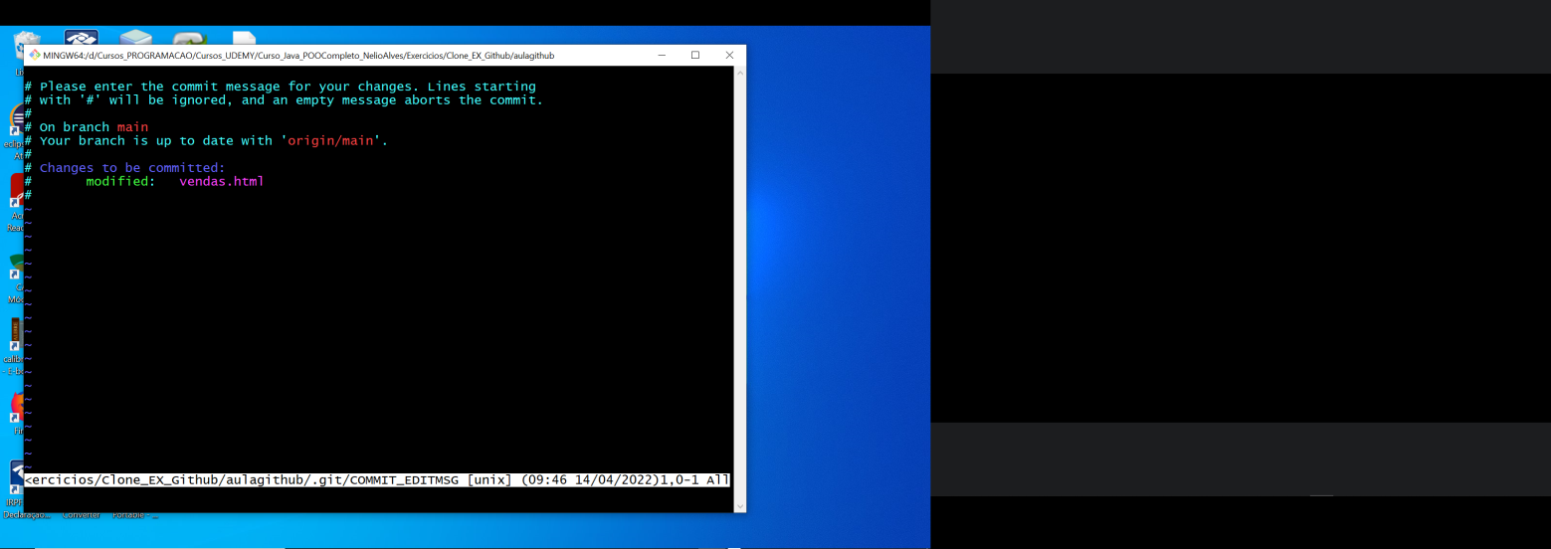

- O editor VIM pede para entrar com a mensagem e para isso é preciso abrir o editor pressionando a tecla <i>.
- Logo abaixo aparece -- INSERT -- para que possa ser digitada a msg Deletado preco

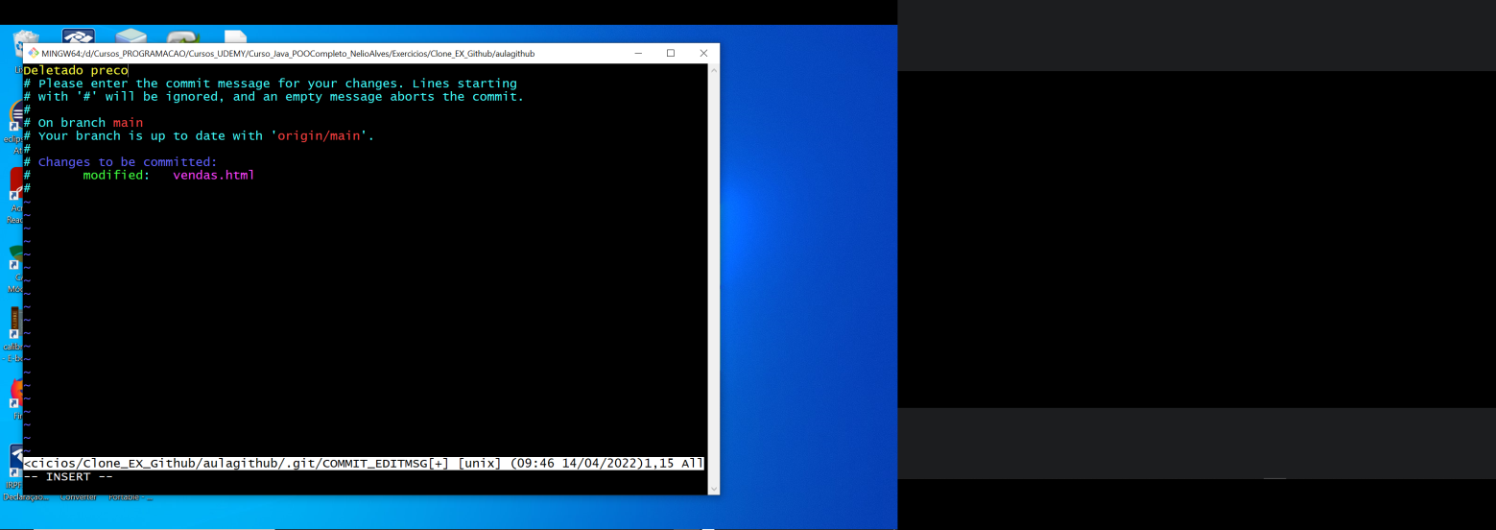

- Para sair do VIM salvando teclar <ESC> e digitar <:wq> (:Wright quit) e teclar <ENTER>
- Para sair do VIM sem salvar teclar <ESC> e digitar <:q!> (:quit !) e teclar <ENTER>
- O commit é salvo e volta para a tela do Git Bsh.

100.9) - Como resolver push rejeitado por históricos diferente

- Não é permitido enviar um push se seu repositório local está atrasado em relação ao histórico do repositório remoto Por exemplo:

- No Github tem 03 versões oficiais (commits)
V2
V3
V1

- No repositório local tem 02 versões (commits) oficiais + 02 que não existem no repositório remoto (Github).
x4
x3
V2
V1

- Ao se tentar dar um comando $ git push para atualizar o repositório remoto será mostratda a mensagem de push rejeitado devido à incongruência entre os repositórios.
- $ git push
-To github.com:Antonio-1955/site_biblioteca_teste.git
! [rejected] main -> main (fetch first)
error: failed to push some refs to 'github.com:Antonio-1955/site_biblioteca_teste.git'
hint: Updates were rejected because the remote contains work that you do
hint: not have locally. This is usually caused by another repository pushing
hint: to the same ref. You may want to first integrate the remote changes
hint: (e.g., 'git pull ...') before pushing again.
hint: See the 'Note about fast-forwards' in 'git push --help' for details.

- Ou seja, é preciso respeitar o histórico, portanto para evitar o push rejeitado é preciso fazer um $ git pull origin main, trazendo para o repositório local a versão do remoto.
- Depois do comando é aberta a página de VIM (ver o primeiro print), porque está sendo trazido um commit que está no meio do caminho (chamado de merge de 03 vias), é preciso fazer um commit na frente para consolidar esta modificação.
- Para isso basta entrar no modo de edição digitando <i> - e se quiser modificar a linha amarela basta adicionar uma mensagem própria ou deixar a que está indicada. Em seguida apertar a tecla <ESC>, digitar dois pontos wq <:wq> (write quit) para salvar e sair + <ENTER>.
- Vai ser executado o comando e mostrar o segundo print abaixo.
- Ai é só fazer o $ git push, que antes havia sido rejeitado, para atualizar o repositório remoto.
- Ver o resultado no terceiro print abaixo.

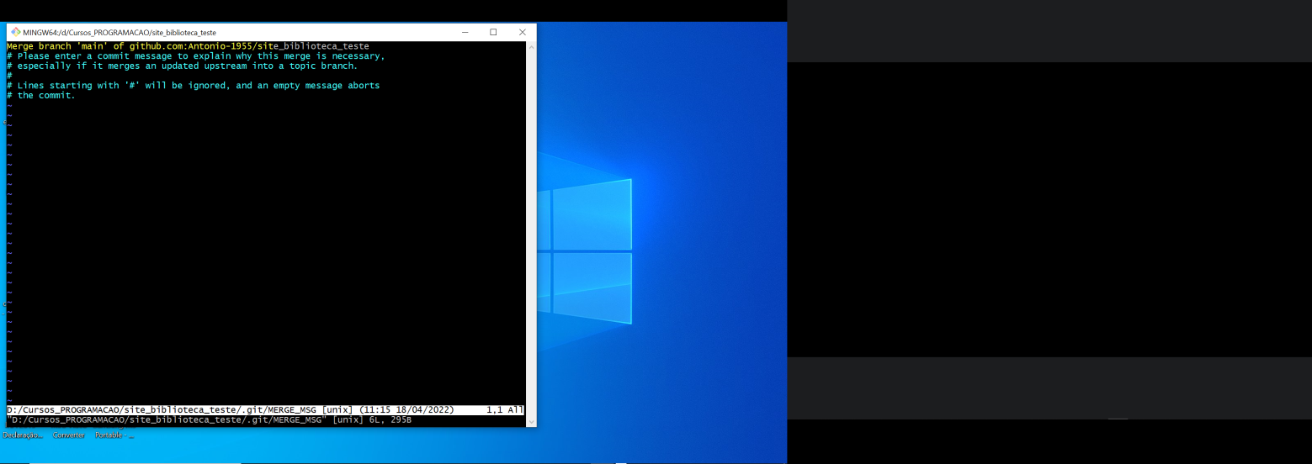

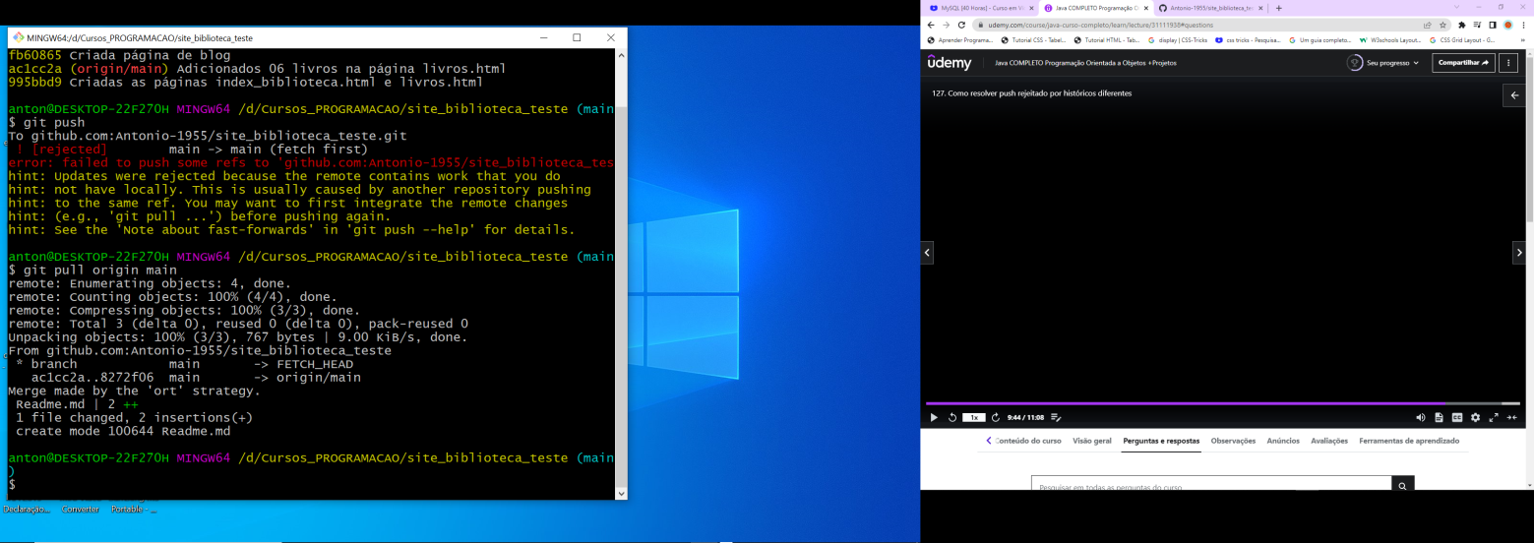

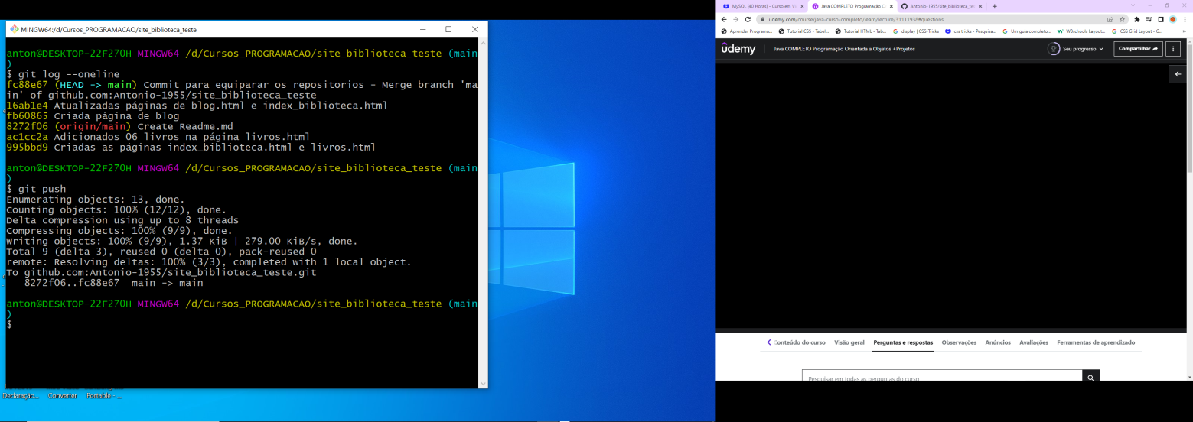

100.10) - Resolvendo pull com conflito

- Um conflito acontece quando se vai mesclar (merging) 02 históricos e estes históricos diferentes mexeram no mesmo arquivo. Neste caso o Git não sabe qual é o correto e dá as indicações para que o conflito seja resolvido.

- Isto acontece quando você atualiza um arquivo no repositório local e ele possui uma outra modificação no remoto que ainda não foi trazida para o local, ou seja o local está desatualizado em relação ao remoto.

- Abaixo está descrito como a sequência de como o conflito se dá:
- 1 - O arquivo log.html é modificado no local adicionando o Blog-4).
- 2 - No Git você dá o comando $ git status e ele mostra que o este arquivo está em “changes not staged for commit”.
- 3 - Você dá o comando $ git add . e em seguida o $ git commit -m “Adicionado Blog-4)”
- 4 - Em seguida você dá o $ git push e recebe a mensagem de erro <! [rejected] error: failed to push some refs to ‘...’ e as dicas para dar um comando $ git pull e trazer a versão atualizada o repositório remoto para o local.
- 5 - Quando você dá o $ git pull origin main para buscar no repositório remoto do Github a atualização que não está no local do seu computador, o Git mostra que você está no meio de um <main|MERGING> e entre outras informações mostra a mensagem:
CONFLICT (content): Merge conflict in bloc.html - Automatic merge failed; fix conflicts and then commit the result.
- 6 - Dando um comando $ git status será mostrado que existe uma divergência e que é preciso resolver o conflito.
- 7 - Abrindo o código-fonte de blog.html no VS code será exibido as linhas em conflito, ai é só escolher a correta e apagar o que está incorreto e salvar.
- 8 - Ai é só dar um $ git add ., depois um $ git commit -m “...” e em seguida um $ git push e o conflito está resolvido.

100.11) - Como sobrescrever um histórico no Github

- Atenção: esta é uma ação DESTRUTIVA.
- Para exemplificar vamos dar um comando $ git reset --hard fb60865 para apagar do repositório local todas as versões anteriores à fb60865
- Dando o comando $ git log --oneline será mostrado que ficaram apenas as 03 primeiras versões incluindo a fb60865.
- Neste ponto com o comando $ git push -f (f significa forced update), vamos sobrescrever os 09 commits (versões) presente no Github com os 03 commits presentes no repositório local do computador. Uffa!!
- Pronto, no Github estão apenas os 03 commits.

100.12) - Como apontar o projeto para outro repositório remoto no Github

- Primeiro é preciso criar um novo repositório no Github:
- 1 - Clicar no ícone do gatinho e depois em <New>
- 2 - Digitar o nome do novo repositório <Testebiblioteca>
- 3 - Copiar o comando <git remote add origin git@github.com:Antonio-1955/Testebiblioteca.git>
- 4 - Digitar no Git do computador o comando:
- $ git remote set-url git remote add origin git@github.com:Antonio-1955/Testebiblioteca.git
- 5 - Pronto, o projeto local está apontando para o novo repositório no Github que agora tem 02 repositórios remotos com as mesmas versões.

100) - Tópicos a pesquisar (citados em livros mas não apresentados)

1 - Livro USE A CABEÇA JAVA (Head First Java) - As únicas maneiras de se criar um novo objeto são
através de “new” ou da desserialização (ou algo chamado de Java Reflection API)

Resumo Livro Java Como Programar (10ª Edição)

Autores: Paul Deitel e Harvey Deitel
Aluno autor deste resumo: Antônio G. Campos

Capítulo-2 - Introdução a Aplicativos Java - Entrada / Saída e Operadores

- A barra invertida \ é um caractere de escape e tem significado no método print

\n Nova linha. Posiciona o cursor de tela no início da próxima linha.
\t Tabulação horizontal. Move o cursor de tela para a próxima parada de tabulação.
\r - Retorno de carro. Posiciona o cursor da tela no início da linha atual — não avança para a próxima linha. Qualquer saída de caracteres depois do retorno de carro sobrescreve a saída de caracteres anteriormente gerada na linha atual.
\\ Barras invertidas. Utilizadas para imprimir um caractere de barra invertida.
\" Aspas duplas. Utilizadas para imprimir um caractere de aspas duplas. Por exemplo, System.out.println("\"entre aspas\""); exibe "entre aspas".

2.5.1) - Declarações import (item do livro)

- pacotes — chamados de grupos de classes relacionadas e, coletivamente, são chamadas de biblioteca de classes Java, ou Java API - Java Application Programming Interface .

- import java.util.Scanner;
- Scanner input = new Scanner(System.in); é uma instrução de declaração de variável que especifica o nome (input) e o tipo (Scanner) de uma variável utilizada nesse programa.

- Um Scanner permite a um programa ler os dados (por exemplo, números e strings) para utilização nele.

- Os dados podem ser provenientes de várias origens, como os digitados pelo usuário ou um arquivo do disco. Antes de utilizar um Scanner, você deve criá-lo e especificar a origem dos dados.

- A palavra reservada new cria um novo objeto do tipo Scanner

Capítulo-3 - Introdução a classes, objetos, métodos e strings

- No Capítulo 2, você trabalhou com classes, objetos e métodos existentes.
- System.out É um objeto de saída padrão predefinido.
- print, println e printf São métodos invocados (chamados) pelo objeto System.out para exibir informações na tela.
- Neste capítulo, você aprenderá a criar suas próprias classes e métodos.
- Cada nova classe que você desenvolve torna-se um novo tipo que pode ser utilizado para declarar variáveis e delinear objetos.
- Você pode declarar novos tipos de classe conforme necessário; essa é uma razão pela qual o Java é conhecido como uma linguagem extensível.

- A palavra-chave public (explicada no Capítulo 8 em detalhes) é um modificador de acesso.
- Um objeto tem atributos, implementados como variáveis de instância que o acompanham ao longo
da sua vida.
- As variáveis de instância existem antes que os métodos sejam chamados por um objeto, enquanto eles são executados e depois que a execução deles foi concluída.
- Cada objeto (instância) da classe tem sua própria cópia das variáveis de instância da classe.
- Uma classe normalmente contém um ou mais métodos que manipulam as variáveis de instância pertencentes aos objetos particulares dela.
- Variáveis de instância são declaradas dentro de uma declaração de classe, mas fora do corpo dos métodos da classe.

3.1) Modificadores de acesso public e private

- A maioria das declarações de variável de instância é precedida pela palavra-chave private.
- Da mesma forma que public, private é um modificador de acesso.
- As variáveis ou métodos declarados com o modificador de acesso private só são acessíveis a métodos da classe em que isso ocorre. Assim, a variável name só pode ser empregada nos métodos de cada objeto Account (nesse caso, setName e getName).
- Você verá mais adiante que isso apresenta oportunidades poderosas de engenharia de software.

3.2) Anatomia do Método setName da classe Account

public void setName(String name) {
this.name = name; // armazena o nome
}

- public Modificador de acesso o qual pode ser public, private ou protected
- void Tipo de retorno que neste caso é vazio
- setName Nome do método. Pode ser qualquer nome. Por convenção usa-se set para atribuir (configurar) e get para obter.
- (String name) Este é o tipo e o nome do parâmetro recebido como argumento da chamada do método pelo objeto myAccount (myAccount.setName(theName);) , mas pode ser qualquer nome, por convensão usa-se o mesmo nome da variável de instãncia para não haver proliferação de nomes.
- this.name O this é uma palavra-chave para referenciar (substuir) o objeto (myAccount) que fez a chamada do método.
- = name É o parâmetro recebido como argumento e que será atribuido à variável de instância (também chamada de atributo) name.
{ } As chaves são obrigatórias para abrir e fechar o bloco de códigos do método.

3.3) - A Classe principal public class LivroJCP_Cap3_Ex06_ContaBancariat

- Uma classe que contém um método main, inicia a execução de um aplicativo Java.
- Essa classe é às vezes denominada classe driver (ou “classe condutora”), pois a execução do programa começa à partir dela chamando outras eventuais classes.
- A classe Account não pode executar por si só, porque não contém um método main — se digitar java Account na janela de comando, você obterá um erro indicando “Main method not found in class Account”. - Para corrigir esse problema, você deve declarar uma classe separada que contenha um método main ou colocar um método main na classe Account.
- null É o valor inicial padrão para variáveis String de instância, diferentemente das variáveis locais, que não são inicializadas de forma automática. Toda variável de instância tem um valor inicial padrão fornecido pelo Java quando você não o especifica. Portanto, não é exigido que as variáveis de instância sejam explicitamente inicializadas antes de serem utilizadas em um programa..
- Uma parte essencial para permitir à JVM localizar e chamar o método main a fim de iniciar a execução do aplicativo é a palavra-chave static, que indica que main é um método static.

- O Programa ContaBancaria

package livrojcp_cap3_ex06_contabancaria;

import java.util.Scanner;

public class LivroJCP_Cap3_Ex06_ContaBancaria {

public static void main(String[] args) {

// cria um objeto Scanner para obter inputTeclado a partir da janela de comando
Scanner inputTeclado = new Scanner(System.in);

/*Se o Scanner for declado conforme abaixo indicado entre colchetes, não é necessário fazer o import:
[java.util.Scanner inputTeclado = new java.util.Scanner(System.in);] */

// cria um objeto Account e o atribui a myAccount
Account myAccount = new Account();
Account myAccount2 = new Account();

// exibe o valor inicial do nome (null) - null é o valor inicial padrão para variáveis String
System.out.printf("Initial name is: %s%n%n", myAccount.getName());
System.out.printf("Initial name is: %s%n%n", myAccount2.getName());

// solicita e lê o nome
System.out.print("Por favor digite o nome: ");
String theName = inputTeclado.nextLine(); // lê uma linha de texto

System.out.print("Por favor digite o nome2: ");
String theName2 = inputTeclado.nextLine(); // lê uma linha de texto

myAccount.setName(theName); // insere theName em myAccount
myAccount2.setName(theName2); // insere theName em myAccount2

System.out.println(); // gera saída de uma linha em branco

// exibe o nome armazenado no objeto myAccount
System.out.printf("Nome no objeto myAccount é: %s%n", myAccount.getName());
System.out.printf("Nome no objeto myAccount2 é: %s%n", myAccount2.getName());

}
} // fim da classe AccountTest

3.4 -Tipos primitivos versus tipos por referência

- Os tipos do Java são divididos em primitivos e por referência.
- No Capítulo 2, você trabalhou com variáveis do tipo int — um dos primitivos. Os outros tipos primitivos são boolean, byte, char, short, long, float e double, cada um dos quais discutiremos neste livro, eles estão resumidos no Apêndice D.
- Todos os tipos não primitivos são por referência, assim, as classes que especificam os objetos são por referência.

- O Programa para Comparar e Coerção Temporária de tipos primitivos

package livrojcp_cap3_ex08_comparacao;

// Figura 2.15: Comparison.java
// Compara inteiros utilizando instruções if, operadores relacionais
// e operadores de igualdade.
import java.util.Scanner; // programa utiliza a classe Scanner

public class LivroJCP_Cap3_Ex08_Comparacao {

public static void main(String[] args) {

// cria Scanner para obter entrada a partir da linha de comando
Scanner inputTeclado = new java.util.Scanner(System.in);

//Pode-se usar a declaração abaixo sem fazer o import abaixo de package.
//java.util.Scanner inputTeclado = new java.util.Scanner(System.in);
int number1; // primeiro número a comparar
int number2; // segundo número a comparar

System.out.print("Enter first integer: "); // prompt
number1 = inputTeclado.nextInt(); // lê o primeiro número fornecido pelo usuário

System.out.print("Enter second integer: "); // prompt
number2 = inputTeclado.nextInt(); // lê o segundo número fornecido pelo usuário
System.out.println("-------------------------------------------------");

System.out.println("Voce digitou os números: " + number1 + " e " + number2);
System.out.println("-------------------------------------------------");

if (number1 == number2) {
System.out.printf("%d == %d%n", number1, number2);
}

if (number1 != number2) {
System.out.printf("%d != %d%n", number1, number2);
}

if (number1 < number2) {
System.out.printf("%d < %d%n", number1, number2);
}

if (number1 > number2) {
System.out.printf("%d > %d%n", number1, number2);
}

if (number1 <= number2) {
System.out.printf("%d <= %d%n", number1, number2);
}

if (number1 >= number2) {
System.out.printf("%d >= %d%n", number1, number2);
}
System.out.println("-------------------------------------------------");

//Conversão explícita ou coerção TEMPORÁRIA de tipos primitivos.
int a = number1;
int b = number2;
int x = number1;
int y = number2;

// Abaixo é aplicado o OPERADOR UNÁRIO DE COERÇÃO temporária de 'int a' para '(double) a'.
double media = (double) a / b;
System.out.println("Média COM coerção = " + media);

// Abaixo NÃO é aplicado o OPERADOR UNÁRIO DE COERÇÃO temporária de 'int a' para '(double)a'.
double media2 = (x / y);
System.out.println("Média SEM coerção = " + media2);

}//Fim Método main

}//Fim da Classe

3.5 - Construtores não podem retornar valores

- Uma diferença importante entre construtores e métodos é que os construtores não podem retornar valores, portanto, não podem especificar um tipo de retorno (nem mesmo void).
-Normalmente, os construtores são declarados public, mais adiante no livro explicaremos quando usar construtores private.

3.6 - Construtor padrão

- Lembre-se de que a linha 13 da Figura 3.2 - Account myAccount = new Account();, usou new para criar um objeto Account. Os parênteses vazios depois de “new Account” indicam uma chamada para o construtor padrão da classe.
- Em qualquer classe que não declare explicitamente um construtor, o compilador fornece um tipo padrão (sempre que não tem parâmetros). Quando uma classe tem somente o construtor padrão, as variáveis de instância da classe são inicializadas de acordo com seus valores padrões. Na Seção 8.5, você aprenderá que as classes podem ter múltiplos construtores.
- Não há nenhum construtor padrão em uma classe que declara um construtor
Se você declarar um construtor para uma classe, o compilador não criará um construtor padrão para ela. Nesse caso, você não será capaz de estabelecer um objeto Account com a expressão de criação de instância da classe new Account(), como fizemos na Figura 3.2 — a menos que o construtor personalizado que você declare não receba nenhum parâmetro.

3.7 - GUI - Graphical User Interface (Interface Gráfica do Usuário)

- A GUI serve para criar interfaces gráficas do usuário (graphical user interfaces — GUIs) utilizando a tecnologia Swing que deverá ser substituída pela nova tecnologia JavaFX, que será mostrada nos capítulos posteriores.

3.8 - Exibindo texto em uma caixa de diálogo

- Os programas apresentados até agora exibem a saída na janela de comando. Muitos aplicativos utilizam janelas ou caixas de diálogo (também chamadas diálogos) para exibir a saída.
- Navegadores web como o Chrome, Firefox, Internet Explorer, Safari e Opera apresentam páginas da web em janelas próprias.
- Os programas de correio eletrônico permitem digitar e ler mensagens em uma janela.
- Tipicamente, as caixas de diálogo são janelas nas quais os programas mostram mensagens importantes aos usuários.
- A classe JOptionPane fornece caixas de diálogo pré-construídas que permitem aos programas exibir janelas que contêm mensagens, essas janelas são chamadas de mensagens de diálogo.

- O Programa utilizando a Classe JOptionPane

package livrojcp_cap3_ex09_joptionpane;

// Usando JOptionPane para exibir múltiplas linhas em uma caixa de diálogo.
import javax.swing.JOptionPane;

public class LivroJCP_Cap3_Ex09_JOptionPane {

public static void main(String[] args) {

/* Chama o método JOptionPane showMessageDialog o qual possui 02 argumentos
o primeiro quando preenchido (no caso null), serve para posicionar a caixa
de diálogo na tela e o segundo exibe a string.
*/
JOptionPane.showMessageDialog(null, "Bem Vindo ao Java");

}
}

3.9 - Método static showInputDialog da classe JOptionPan

- O método showInputDialog de JOptionPane exibe uma caixa de diálogo de entrada que contém um prompt e um campo (conhecido como campo de texto) no qual o usuário pode inserir o texto.
- O argumento do método showInputDialog é o prompt que espera o usuário digitar uma string.
- O método showInputDialog retorna uma String contendo os caracteres digitados pelo usuário.
- Se você pressionar o botão Cancel na caixa de diálogo ou a tecla Esc, o método retornará null e o programa exibirá a palavra “null” como nome.

Capítulo-4 - Instruções de controle: parte 1; 4 operadores de atribuição ++ e --

4.1 - GUIs e Imagens Gráficas: Criando Desenhos Simples - Sistema de Coordenadas do Java

- Por padrão, o canto superior esquerdo de um componente da GUI tem as coordenadas (0, 0).
- Um par de coordenadas é composto de uma coordenada x (a coordenada horizontal) e uma coordenada y (a coordenada vertical).
- A coordenada x é a localização horizontal que se estende da esquerda para a direita.
- A coordenada y é a localização vertical que se estende de cima para baixo.
- O eixo x descreve cada coordenada horizontal e o eixo y, cada coordenada vertical.
- As coordenadas indicam onde elementos gráficos devem ser exibidos em uma tela.
- Unidades coordenadas são medidas em pixels. O termo pixel significa "picture element" (elemento de imagem). Um pixel é a menor unidade de exibição da resolução do monitor.

4.2 - Primeiro aplicativo de desenho

- Nosso primeiro aplicativo de desenho simplesmente desenha duas linhas.
- A classe DesenhaPainel (DrawPanel - Figura 4.18 do livro) realiza o desenho real.
- A classe Cap4_01_DesenhaTeste (classe DrawPanelTest - Figura 4.19 do livro) cria uma janela para exibir o desenho.
- Na classe DesenhaPainel, as instruções import nas linhas 3 a 4 permitem utilizar a classe Graphics (do pacote java.awt), que fornece vários métodos para desenhar texto e formas na tela.
- A classe JPanel do pacote javax.swing, fornece uma área em que podemos desenhar.

- A classe Cap4_01_DesenhaTeste

package cap4_01_desenhateste;
import javax.swing.JFrame;

//A classe 'Cap4_01_DesenhaTeste' CRIA uma janela para exibir o desenho
public class Cap4_01_DesenhaTeste {

public static void main(String[] args) {

// cria um objeto janela que contém nosso desenho
DesenhaPainel janela = new DesenhaPainel(); // janela = panel do livro

// Cria o objeto 'quadro da classe JFrame e exige importação do 'import javax.swing.JFrame;'.
JFrame quadro = new JFrame();

// configura o Frame para ser encerrado quando ele é fechado
quadro.setDefaultCloseOperation(JFrame.EXIT_ON_CLOSE);

quadro.add(janela); // Adiciona o quadro ao Frame.

// Configura o tamanho da janelapassando os parãmetros para as variáveis ‘largura e altura’
quadro.setSize(600, 400);
quadro.setVisible(true); // Torna o Frame visível.
}

} // Fim da class Cap4_01_DesenhaTeste

- A classe DesenhaPainel extends JPanel

package cap4_01_desenhateste;

import java.awt.Graphics;
import javax.swing.JPanel;

//A classe 'DesenhaPainel EXECUTA o desenho das linhas.
public class DesenhaPainel extends JPanel { //Exige importação do 'import javax.swing.JPanel;'

// desenha um X a partir dos cantos do painel e exige importação do 'import java.awt.Graphics;'
//paintComponent NÃO pode ser alterado
public void paintComponent(Graphics desenhaLinha) {

// chama paintComponent para assegurar que o painel é exibido corretamente
super.paintComponent(desenhaLinha);

/*Como 'DesenhaPainel estende (extends) JPanel, então 'DesenhaPainel' pode utilizar alguns métodos public de JPanel. Os métodos getWidth e getHeight retornam a largura e a altura de JPANEL, respectivamente
*/
int largura = getWidth(); //Largura total (width).
int altura = getHeight(); //Altura total (altura).

// desenha uma desenhaLinha a partir do canto superior esquerdo até o inferior direito
desenhaLinha.drawLine(0, 0, largura, altura);

// desenha uma desenhaLinha a partir do canto inferior esquerdo até o superior direito
desenhaLinha.drawLine(0, altura, largura, 0);

}
}

Capítulo-5 - Instruções de Controle: parte 2; Operadores Lógicos

5.1 - Anatomia do Comando System.out.print

- System.out . é um objeto da classe java.lang.System
- printf é o método do objeto System.out
- println é o método do objeto System.out

5.2 - Programa para Calcular Juros Compostos

- A classe Cap5_01_JurosCompostos

package cap5_01_juroscompostos;

public class Cap5_01_JurosCompostos {
/* vf = va * (1 + txj)^a
onde
vf = Valor futuro no fim do n-ésimo ano.
va = valor atual original investida (isto é, o valorAtual)
txj = é a taxa de juros anual (por exemplo, utilize 0,05 para 5%)
a = é o número de anos
*/
public static void main(String[] args) {

double valorFuturo; // Valor futuro
double valorAtual = 1000.00; // Valor inicial
double taxaJuros = 0.05; // Taxa de juros anual
//double taxaJuros = 0.0041666667; // Taxa de juros mensal

// Exibe o cabeçalho
System.out.printf("%s%17s %n", "Ano", "Valor Futuro");

//Calcula os depósitos para cada um dos 10 anos.
for (int ano = 1; ano <= 10; ++ano){

//Calcula nova quantidade durante ano especificado.
valorFuturo = valorAtual * Math.pow(1.0 + taxaJuros, ano);

/* A máscara %2d, exibe o valor do ano abaixo da letra 'n' de 'ano'.
* A máscara %,16.2f exibe o Valor Futuro, onde a vírgula ',' após o '%'
* serve para indicar que o valor deve ser exibido com um ponto separando
* cada grupo dos milhares, milhões, bilhões, etc.s (ex. 1.647,01) e o '2'
* antes do 'f' indica a qtde de casas decimais a serem exibidas.
* O '16' indica quantas espaços em branco entre os valores de 'ano' e 'V.Futuro'.
*/
System.out.printf("%2d%16.2f %n", ano, valorFuturo); // A máscara %2d,
}
}
}

5.2 - Formatando números de ponto flutuante

- A máscara %2d exibe o valor do ano abaixo da letra 'n' de 'ano'.
- A máscara %,16.2f exibe o Valor Futuro, onde a vírgula ',' após o '%' serve para indicar que o valor deve ser exibido com um ponto separando cada grupo dos milhares, milhões, bilhões, etc.s (ex. 1.647,01) e o '2' antes do 'f' indica a qtde de casas decimais a serem exibidas.
- O '16' indica quantos espaços em branco deve ser colodado entre os valores de 'ano' e 'V.Futuro'.

Capítulo-6 - Métodos: um exame mais profundo

6.1 Módulos de programa em Java

- Você escreve programas Java combinando novos métodos e classes com aqueles predefinidos disponíveis na Java Application Programming Interface (também chamada Java API ou biblioteca de classes Java) e em várias outras bibliotecas de classes.
- Classes relacionadas são agrupadas em pacotes de modo que possam ser importadas nos programas e reutilizadas.
- Você aprenderá a agrupar suas próprias classes em pacotes na Seção 21.4.10.
- A Java API fornece uma rica coleção de classes predefinidas que contém métodos para realizar:
1 - cálculos matemáticos comuns,
2 - manipulações de string,
3 - manipulações de caractere,
4 - operações de entrada/saída,
5 - operações de banco de dados,
6 - operações de rede,
7 - processamento de arquivo, verificação de erros etc.

Observação de engenharia de software
- Familiarize-se com a rica coleção de classes e métodos fornecidos pela Java API
http://docs.oracle.com/javase/7/docs/api/).
- A Seção 6.8 fornece uma visão geral dos vários pacotes comuns.
- O Apêndice, em inglês, na Sala Virtual do livro, explica como navegar pela documentação da API.
- Não reinvente a roda. Quando possível, reutilize as classes e métodos na Java API. Isso reduz o tempo de desenvolvimento de programas e evita a introdução de erros.

Dividir para conquistar com classes e métodos
- Classes e métodos ajudam a modularizar um programa separando suas tarefas em unidades autocontidas. - As instruções no corpo dos métodos são escritas apenas uma vez, permanecem ocultas de outros métodos e podem ser reutilizadas a partir de várias localizações em um programa. Uma motivação para modularizar um programa em métodos e classes é a abordagem dividir para conquistar, que torna o desenvolvimento de programas mais gerenciável, construindo programas a partir de peças mais simples e menores. Outra é a capacidade de reutilização de software — o uso de classes e métodos existentes como blocos de construção para criar novos programas.

6.2 Métodos static, campos static e classe Math

- Método static ou método de classe É quando um método realiza uma tarefa que não depende de um objeto específico, ou seja, esse método se aplica à classe em que é criado.

6.3 As palavras-chave public e static

- A palavra-chave public indica que o método pode ser chamado a partir dos métodos das outras classes.
- A palavra-chave static permite que o método main (outro método static) chame métodos dentro da mesma classe sem qualificar o nome do método com o nome da classe.
- Métodos static na mesma classe podem chamar uns aos outros diretamente, porém qualquer outra classe que usar tais métodos deve qualificar totalmente o nome do método com o nome da classe.
- A palavra-chave static também permite que o método possa ser chamado independente de se criar um objeto.

Observação de engenharia de software
- Métodos podem retornar no máximo um valor, mas o valor retornado poderia ser uma referência a um objeto que contém muitos valores.

6.4 Escopo (alcance) das declarações

- Você viu declarações de várias entidades Java como classes, métodos, variáveis e parâmetros.
- As declarações introduzem nomes que podem ser utilizados para referenciar essas entidades Java.
- O escopo (alcance) de uma declaração é a parte do programa que pode referenciar a entidade declarada pelo seu nome.
- Diz-se que essa entidade está no escopo (no alcance) para essa parte do programa.

- As regras básicas de escopo são estas:
1. O escopo de uma declaração de parâmetro é o corpo do método em que a declaração aparece.

2. O escopo de uma declaração de variável local é do ponto em que a declaração aparece até o final desse bloco.

3. O escopo de uma declaração de variável local que aparece na seção de inicialização do cabeçalho de uma instrução for é o corpo da instrução for e as outras expressões no cabeçalho.

4. O escopo de um método ou campo é o corpo inteiro da classe. Isso permite que os métodos de instância de uma classe usem os campos e outros métodos da classe.

- Qualquer bloco pode conter declarações de variável.
- Se uma variável local ou um parâmetro em um método tiver o mesmo nome de um campo da classe, o campo permanece oculto até que o bloco termine a execução — isso é chamado de sombreamento.

- Para acessar um campo sombreado em um bloco:
• Se o campo é uma variável de instância, preceda o nome com a palavra-chave this e um ponto (.), como em this.x.
• Se o campo é uma variável de classe static, preceda o nome com o nome da classe e um ponto (.), como em NomeDaClasse.x.

- O programa abaixo demonstra os problemas de escopo com campos e variáveis locais:
A linha 7 declara e inicializa o campo x para 1. Esse campo permanece sombreado (oculto) em qualquer bloco (ou método) que declara uma variável local chamada x.

O método main (linhas 11 a 23) declara uma variável local x (linha 13) e a inicializa para 5. O valor dessa variável local é gerado para mostrar que o campo x (cujo valor é 1) permanece sombreado no método main.

O programa declara outros dois métodos — usaVariavelLocale (linhas 26 a 35) e usaCampo (linhas 38 a 45) — que não recebem argumentos e não retornam resultados.

O método main chama cada método duas vezes (linhas 17 a 20). O método usaVariavelLocale declara a variável local x (linha 28). Quando useLocalVariable é chamado pela primeira vez (linha 17), ele cria a variável local x e a inicializa como 25 (linha 28), gera a saída do valor de x (linhas 30 e 31), incrementa x (linha 32) e gera a saída do valor de x novamente (linhas 33 e 34).
- Quando usaVariavelLocale é chamado uma segunda vez (linha 19), ele recria a variável local x e a reinicializa como 25, assim a saída de cada chamada a usaVariavelLocale é idêntica.

- A classe cap6_05_escopovariaveis

package cap6_05_escopovariaveis;

public class Cap6_05_EscopoVariaveis {

// o 'private static int x = 1' é um Campo acessivel para todos os métodos dessa classe
private static int x = 1;

// O método main cria e inicializa a variável local 'x'
// e chama os métodos 'usaVariavelLocal' e 'usaCampo'
public static void main(String[] args) {

int x = 5; // Esta Variável local 'x' do método sombreia o campo 'x'.

//System.out.printf("Variável local 'x' no método main é = %d%n", x);
System.out.println("Variável local 'x' do método main é = " + x);
System.out.println("----------------------------------------------------");

usaVariavelLocal(); // Este método tem uma variável local 'x'.
System.out.println("---------------------------------------------------");

usaCampo(); // Este método utiliza o campo 'x' da classe 'Cap6_05_EscopoVariaveis'.
System.out.println("----------------------------------------------------");

usaVariavelLocal(); // Nesta chamada este método reinicializa a variável local 'x'.
System.out.println("SCOPO LOCAL VARIÁVEL DO MÉTODO 'usaVariavelLocal' NÃO ALTERA");
System.out.println("----------------------------------------------------");

usaCampo(); // Nesta chamada o método mantém o valor do campos 'x'.
System.out.println("----------------------------------------------------");

//System.out.printf("%nVariável local 'x' no método main é %d%n", x);
System.out.println("SCOPO LOCAL VARIÁVEL DO MÉTODO 'main' NÃO ALTERA");
System.out.println("Variável local 'x' do método main é = " + x);
System.out.println("----------------------------------------------------");
}

// Cria e inicializa a variável local 'x' durante cada chamado.
public static void usaVariavelLocal() {
int x = 25; // Inicializa toda vez que este método é chamado.
//System.out.printf("%nVariável Local 'x' ao entrar no método 'usaVariavelLocal' é = %d%n", x);
System.out.println("Método 'usaVariavelLocal': 'x' = " + x);

++x; // Incrementa a variável local 'x' no método 'usaVariavelLocal'.

//System.out.printf("Variável local 'x' incrementada do valor 1 dentro do método 'usaVariavelLocal' é = %d%n", x);
System.out.println("Método 'usaVariavelLocal': 'x' = 25+1 = " + x);
//System.out.println("----------------------------------------------------");
}

// Modifica o campo 'x' da classe 'Cap6_05_EscopoVariaveis' durante cada chamada do método 'usaCampo'.
public static void usaCampo() {

//System.out.printf("%nValor do campo 'x' ao entrar no método 'usaCampo' é = %d%n", x);
//x *= 10; // Multiplica por 10 o campo 'x' da classe 'Cap6_05_EscopoVariaveis'.
System.out.println("Método 'usaCampo': campo 'x' = " + x);
x *= 10; // Multiplica por 10 o campo 'x' da classe 'Cap6_05_EscopoVariaveis'.

//System.out.printf("Valor do campo 'x' antes de sair do método 'usaCampo' é = %d%n", x);
System.out.println("Método 'usaCampo': O campo 'x' = x * 10 = " + x);
//System.out.println("----------------------------------------------------");
}
}

6.5 Sobrecarga de método (Overload)

- Um método com mesmo nome pode ser declarado várias vezes na classe, contanto que tenha uma assinatura diferente para o conjunto de parâmetros (determinados pela quantidade, tipos e ordem dos parâmetros). O Java não considera o tipo de retorno.

- Quando um método sobrecarregado é chamado, o compilador Java seleciona o método adequado examinando a quantidade, os tipos e a ordem dos argumentos na chamada.

- A sobrecarga de métodos é comumente utilizada para criar vários métodos com o mesmo nome que realizam as mesmas tarefas, ou tarefas semelhantes, mas sobre tipos diferentes ou quantidades diferentes de argumentos.

O exercício abaixo chama o método sobrecarga() 5 vezes:
1 - sobrecarga(int) -
2 - sobrecarga(int, int) - varia a qtde
3 - sobrecarga(double) - varia o tipo de parâmetro
4 - sobrecarga(double, float) - varia o tipo e a qtde
5 - sobrecarga(float, double) - varia a qtde

- A classe cap6_06_metodosSobrecarregados

package cap6_06_metodossobrecarregados;

/* SOBRECARGA DE MÉTODOS (OVERLOAD)
* Métodos com mesmo nome podem ser declaradom várias vezes na classe, contanto que tenham uma
* assinatura diferente para o conjunto de parâmetros a qual é determinada pela quantidade,
* tipos e ordem dos parâmetros.
* O Java não considera o tipo de retorno.
*
* Este exercício chama o método 'sobrecarga() 5 vezes:
* 1 - sobrecarga(int) -
* 2 - sobrecarga(int, int) - varia a qtde
* 3 - sobrecarga(double) - varia o tipo de parâmetro
* 4 - sobrecarga(double, float) - varia o tipo e a qtde
* 5 - sobrecarga(float, double) - varia a qtde
*/

public class Cap6_06_MetodosSobreCarregados {

public static void main(String[] args) {

// Chama o método 'sobrecarga' passando um parâmetro tipo 'inteiro'.
System.out.printf("O quadrado do n. inteiro 7 é: %d%n", sobrecarga(7));

// Chama o método 'sobrecarga' passando dois parâmetros tipo 'inteiro'.
System.out.printf("O produto do ns. inteiros 4x6 = %d%n", metodoQuadrado(4, 6));

// Chama o método 'sobrecarga' passando um parâmetro tipo 'double'.
System.out.printf("O quadrado do n. double 7.5 é: %f%n", metodoQuadrado(7.5));

// Chama o método 'sobrecarga' passando dois parâmetros tipo 'double e float'.
System.out.printf("A soma do n. double e float 7.5+2.5 = %f%n", metodoQuadrado(7.5, 2.5F));

// Chama o método 'sobrecarga' passando dois parâmetros tipo 'float e double'.
System.out.printf("A subtração dos ns. float e double 3.5-4.5 = %f%n", metodoQuadrado(3.5f, 4.5));

}

// Método 'sobrecarga' com um argumento tipo int.
public static int sobrecarga(int intValue) {
System.out.printf("%nChamada do 'metodoQuadrado' com argumento inteiro: %d%n", intValue);
return intValue * intValue;
}

// Método 'sobrecarga' com dois argumentos tipo int.
public static int metodoQuadrado(int intValue1, int intValue2) {
System.out.printf("%nChamada do 'metodoQuadrado' com argumentos inteiros: %d e %d%n", intValue1, intValue2);
return (intValue1 * intValue2);
}

// Método 'sobrecarga' com argumento tipo double.
public static double metodoQuadrado(double doubleValue) {
System.out.printf("%nChamada do 'metodoQuadrado' com argumento double: %f%n", doubleValue);
return doubleValue * doubleValue;
}

// Método 'sobrecarga' com dois argumentos double e float.
public static double metodoQuadrado(double doubleValue, float floatValue) {
System.out.printf("%nChamada do 'metodoQuadrado' com argumentos double e float: %f %f%n", doubleValue, floatValue);
return doubleValue + floatValue;
}

// Método 'sobrecarga' com dois argumentos float e double.
public static double metodoQuadrado(float floatValue, double doubleValue) {
System.out.printf("%nChamada do 'metodoQuadrado' com argumentos float e double: %f %f%n", floatValue, doubleValue);
return floatValue - doubleValue;
}
}

